ОУ Работнички Универзитет “Крсте Мисирков “ Кичево  До Совет на  ОПШТИНА КИЧЕВО  ПРЕДМЕТ: Доставување на Извештај на Програмата за работа на ОУ Работнички Универзитет „Крсте Мисирков“ Кичево за 2025 година  Почитувани,  Во согласност со член 62 од Законот за културата (,,Службен весник на Република Македонија “бр.31 /98, 49 /03,82 /05 ,24 /07, 116 /2010 и 00 /2011), Ви го доставуваме Извештајот на Програмата за работа на ОУ Работнички Универзитет ,,Крсте Мисирков’’ Кичево за 2025 година на Ваша понатамошна надлежност .  Општинска Установа  Работнички Универзитет  “Крсте Мисирков“    Кичево    Извештај на Програма  за работа  на  О.У.Работнички Универзитет  “Крсте Мисирков “Кичево  за период 2025 година  Кичево, 2026 год  - Вовед  Во текот на изминатата 2025 година, Општинска Установа Работнички Универзитет ,,Крсте Мисирков“ Кичево, успешно го реализираше поголемиот дел од Програмата за работа, како на културен план така и на образовен план.  Институцијата како установа за образование на возрасните и негување на доживотното учење, својата Програма ја реализираше преку формите за кои постоеше интерес од страна на граѓаните како од нашата така и од околните општини, со почитување на нивните потреби и желби за да успеат да се вклопат во побарувањата на пазарот на трудот за да ја добијат посакуваната цел за вработување или самовработување.  Општинска Установа Работнички Универзитет ,,Крсте Мисирков“ Кичево, како флексибилна и транспарентна установа, постојано во своето 66 годишно работење е присутна со тенденција за вклопување во општествените проблеми водејќи сметка за барањата кои ги поставува пазарната економија, така да преку прекфаликација и доквалификација, граѓанинот да може да се вклопи во побарувањата на пазарот на трудот.  Институцијата во делот на културен план и презентација на мултикултурните вредности, успешно ги реализираше проектите согласно Програмата за работа. Проектите во делот активности на културен план се организираа самостојно согласно програмата за работа. Со овие проекти се придонесува за националните интереси во негувањето на културата, што значи секоја година се стремиме да одиме во унапредувањето и негувањето на мултикулурната интеграција во нашата Општина Кичево, а исто така и инклузивноста веќе преминува како приотитет во секое случување, што значи за нас како институција е голем успех да се даде придонес и во тој дел.  - Активности  Активностите во институцијата се поделени на две групи:  - Активности на културен план,  - Активности на образовен план.  - Активности на културен план  Општинска Установа Работнички Универзитет ,,Крсте Мисирков“ Кичево, со децении работи на промовирање на културните вредности, со цел граѓаните и младите неафирмирани автори да го прикажат уметничкото творештво кое го поседуват во себе, со најголем акцент на помладата популација - децата .  Оваа 2025 година со институционалните програмски проектни активности беше постигнат голем успех. Главната цел на овие проекти е мултикултурната интеграција на младата и повозрасната популација во нашата Општина но и пошироко, со голем акцент на инклузија на лицата со посебни потреби. За овие проекти имаше 646(шесто четириесет и шест) учесници и 110(сто и десет) посетители. Со оваа бројка на учесници и посетители се надеваме дека дадовме голем придонес во културните случувања во нашата Општина Кичево. Успеавме да изнудиме креативност, насмевки и задоволство кај учесниците. Во овој извештај ќе бидат најкратко што може објаснети дел по дел согласно динамиката на реализација на случувањата од проектите и подпроектите кои се реализирани во оваа 2025 година.  - . Ликовни, литературни конкурси и изложби  - Организирање на Конкурс за аматерска фотографија на самостојна декорација и изложба со наслов: ,,Подарок“  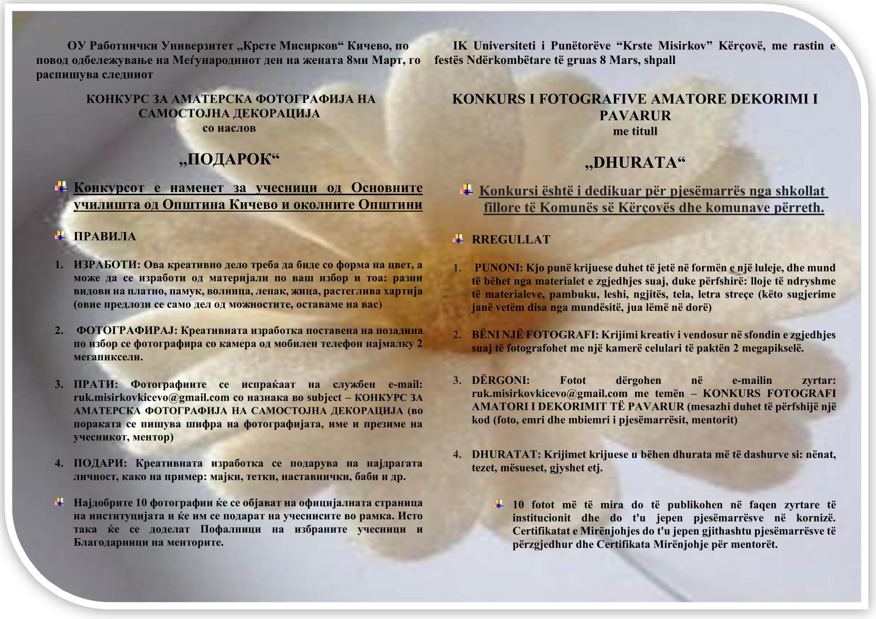  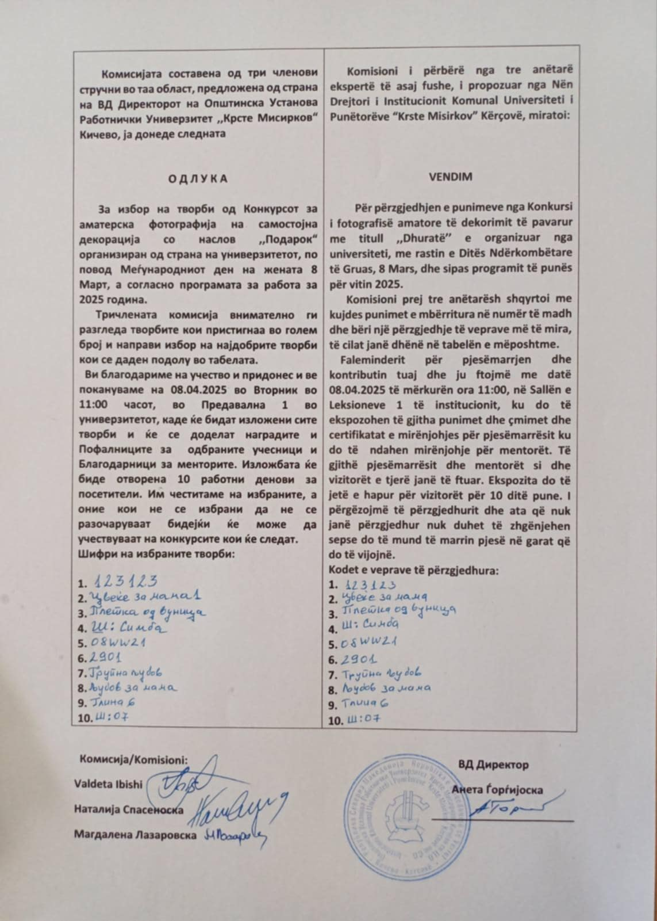  Со цел на потикнување на младите од нашата Општина Кичево да творат и да ја покажат креативноста и дарбата која ја поседуваат, по повод Меѓународниот ден на жената 8^{ми} Март, беше организиран Конкурс за аматерска фотографија на самостојна декорација со наслов ,,Подарок“, со четири посебни правила и тоа: Изработи-креативното дело да биде во форма на цвет, а да се користат природни материјали како хартија, памук, волница. Потоа второ првило е Фотографирај-креативната изработка да се постави на позадина по избор и да се фотографира со камера од мобилен телефон со резолуција од најмалку два мегапиксели. Трето правило Прати- фотографиите да ги пратат на службен емаил со шифра. И четвртото правило Подари-креативната изработка да се подари на најдрагата личност. Огласувањето беше на официјалната WEB и FB страница, како и на нашата огласна табла, на пристапниот влез на објектот и на неколку околни објекти.  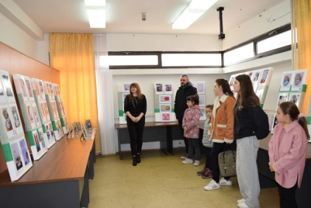  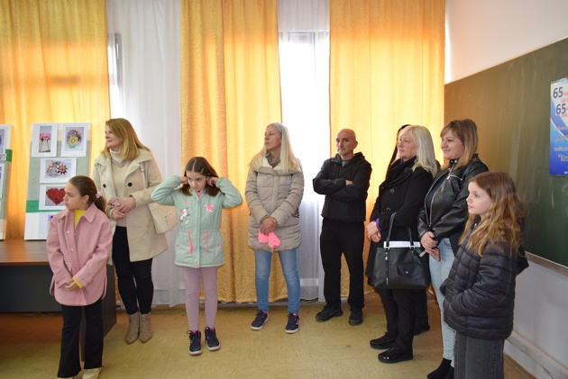  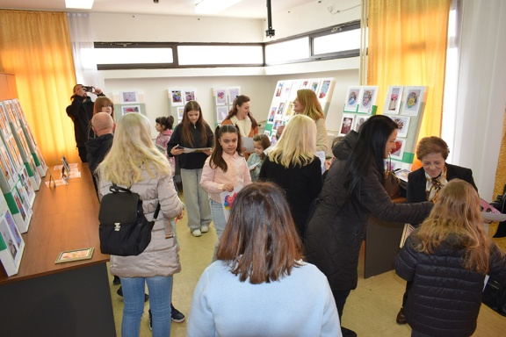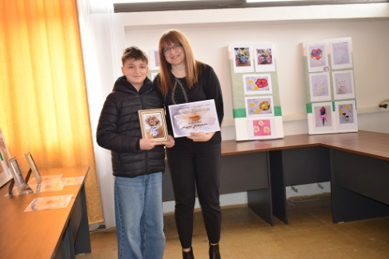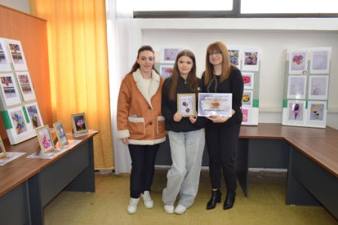  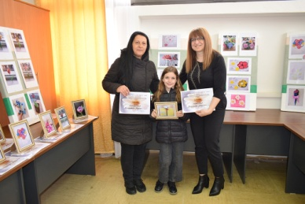  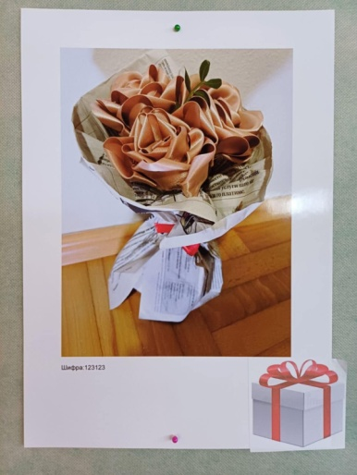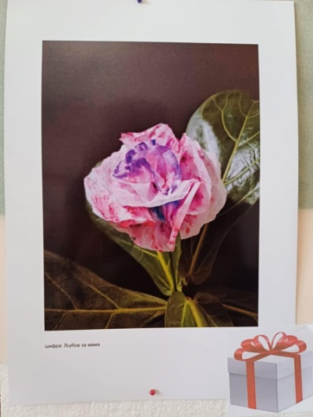  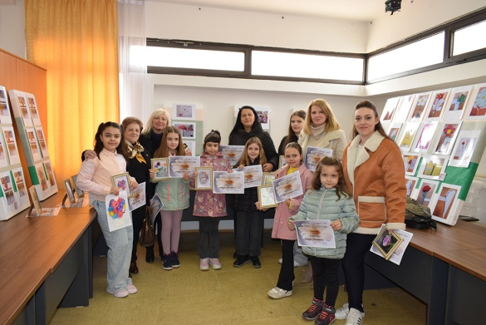  Одзивот беше голем, учество со самостојни творби зедоа ученици од повеќето основни училишта во Општина Кичево како и едно основно училиште од општина Кисела вода град Скопје исто така учество зедоа членови на едно ликовно атеље. Вкупниот број на творби беше 77(седумдесет и седум учесници) со поддршка од нивните ментори, фотографиите беа изложени во предавална 1 во нашата институција, прикачени на паноа од стиропор. За избор на најдобрите творби беше формирана комисија стручна во таа област. Во ова случување одлучено беше да се наградат 10 творби, комисијата која беше воодушевена од творбите и беше многу тешко да направи избор на најдобрите десет творби. За најдобрите творби беа доделени награди и пофалници, а за менторите и училиштата беа доделени Благодарници за учество и придонес. За награда си ги добија нивните творби отпечатени на фото хартија и врамени во дрвена рамка. Целта за доделување на награди кај овој вид на случувања е да се мотивираат учесниците за што помасовно учество. По огласување на огласна табла и на официјалната страница на институцијата како и со повратен емаил на Одлуката за избор во определено време, беше отворена изложбата и покрај наградените учесници и менторите имаше и други посетители, како и во наредните 10 дена имаше посетители од училишта, граѓани во вкупен број од над 70 посетители. Можеа да се видат задоволство и насмевки.  - Организирање на литературен конкурс и изложба со наслов ,,Калиграфија – уметност со букви“  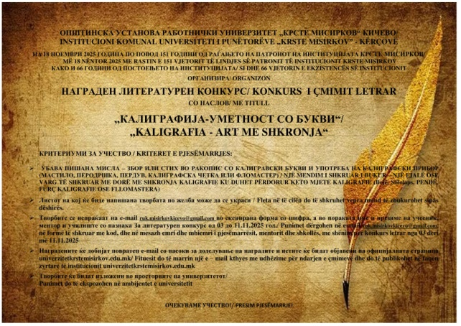  По повод патрониот празник на институцијата, беше организиран Литературен конкурс со наслов ,,Калиграфија - уметност со букви“, овој литературен конкурс беше организиран по повод 151 годинa од раѓањето на Патронот на институцијата Крсте Мисирков и повод 66 години од постоењето на институцијата.  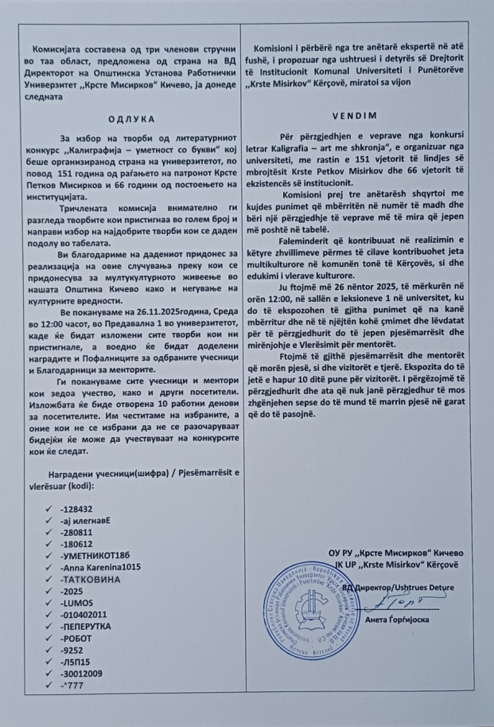  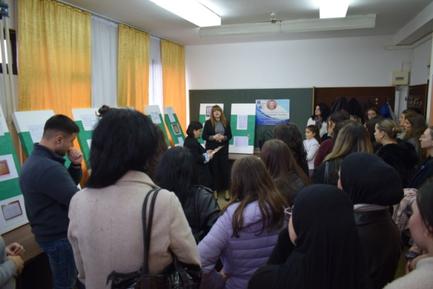  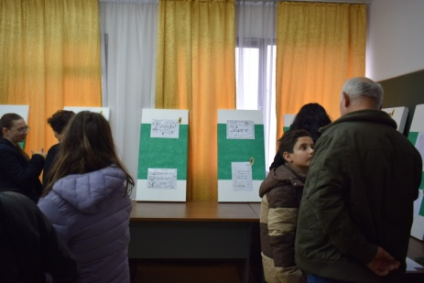  Критериуми за учество на овој конкурс беше, убава пишана мисла - збор или стих во ракопис со калигравски букви и употреба на калигравски прибор и тоа мастило, перодршка, пердув, калигравска четка или фломастер. Исто така листот каде ќе биде напишан ракописот по желба да се украси. Калиграфијата ја негуваме во повеќе литературни конкурси кои сме ги имале изминатите години, наша цел е децата учесници да ги инспирираме за да почнат да пишуваат со ракопис кој во минатото го нарекувавме Краснопис, да пишуваат читко со убави букви и да бидат креативни и успеваме во тоа, бидејќи секоја година ни пристигнуваат се поубави творби. За овој конкурс пристигнаа 50 (педесет) творби од повеќе основни и средни училишта од нашата општина и околните општини. Како би опфатиле за мотивација од сите училишта најдобра творба, беа одбрани и доделени шеснаесет подарочиња Пенкалце во кутија и Пофалници како и Благодарници за менторите.  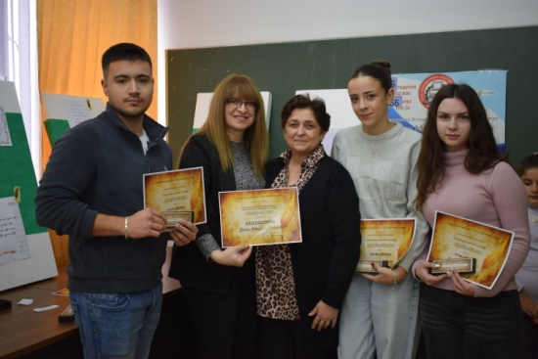  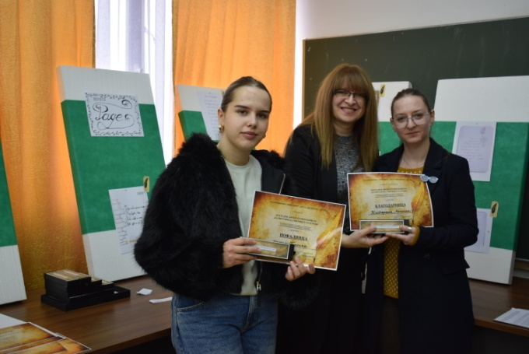  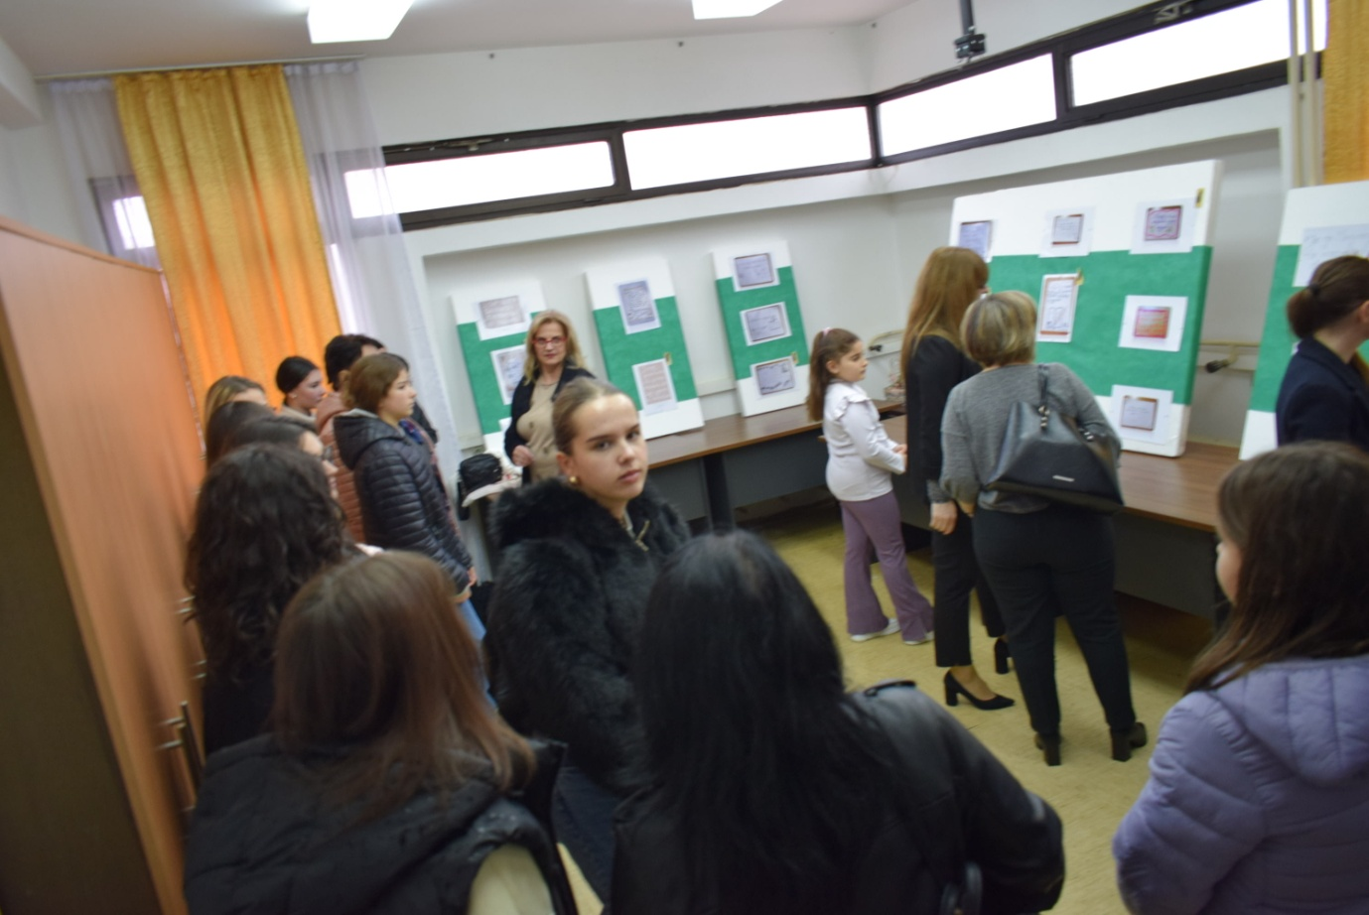  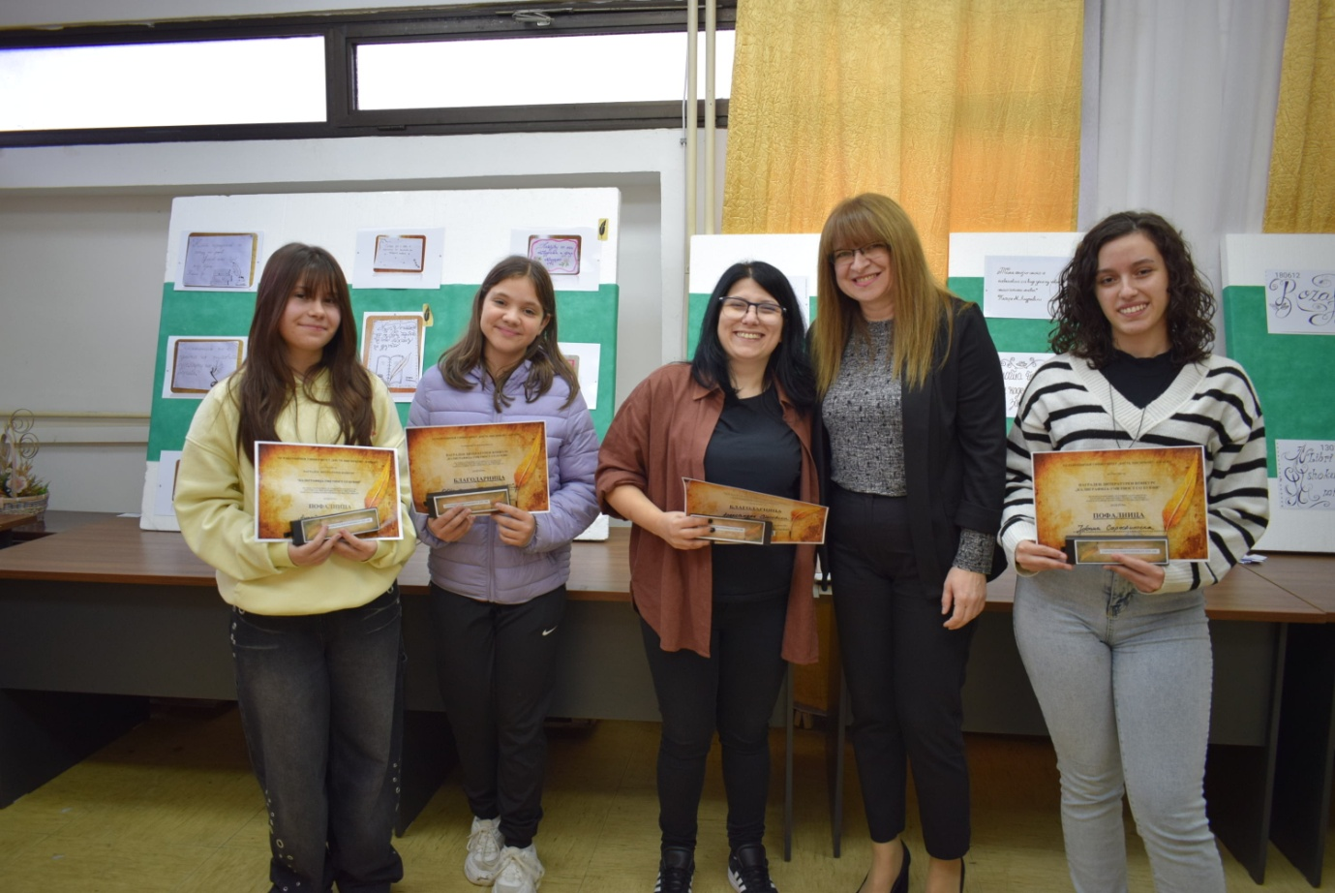  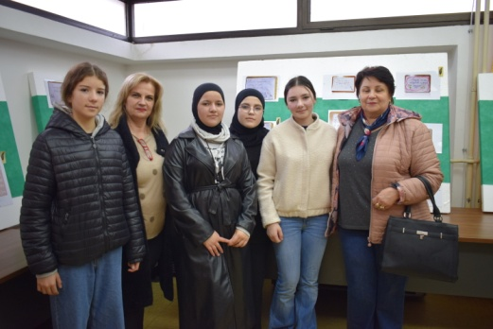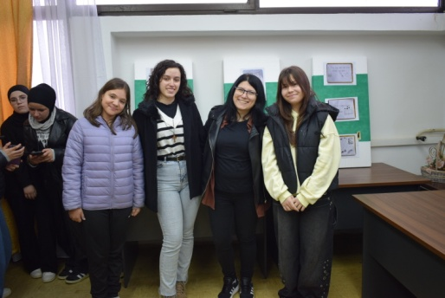  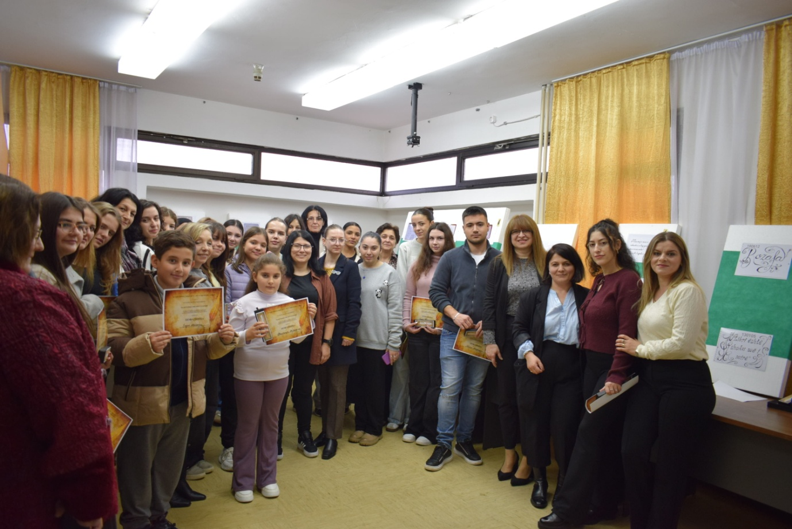  За избор беше формирана тричлена комисија од стручни лица во таа област. Од творбите направивме убава кеативна изложба, каде творбите пристигнати на електронска пошта ги испечативме на фотохартија и ги изложивме прикачени на стиропорна позадина во Предавална 1. Изложбата беше отворена за посетители десет денови откако ги доделивме пофалниците, благодарниците и наградите Посетеноста беше голема во вкупен број од 60(шеесет) посетители.  За овие случувања јавноста беше информирана преку официјалната WEB и FB страница како и на огласна табла на институцијата и на пристапниот влез од објектот.  - Организирање креативни  мултикултурни и инклузивни работилници  За промовирање и ширење на културните вредности во нашето опкружување беа организирани креативни инклузивни мултикултурни работилници за деца на возраст над 6 години од областана уметничко творење, мултикултурни работилници за повозрасната популација и учениците од средните училишта како и инклузивни мултикултурни работилници во кои во секој дел вклучуваме по едно или две деца со посебни потреби. Поради големиот успех при првата инклузивна работилница за децата со посебни потреби и барање на нивните родители за да се организираат повеќе вакви работилници, одлучивме во работилниците кои ќе следат да вклучиме во секој дел и деца со посебни потреби кои подеднакво творат со другите ученици. И секако покрај водителите стручни во таа област беше вклучено и стручно лице дефектолог. Секако покрај помладата популација на учесници дадовме можност за вкучување и на повозрасните учесници како би ја покажале својата креативност. За сите случувања согласно потребите беа ангажирани стручни лица од областа комисии и водители на работилниците. И секако, ние вработените во институцијата бевме целосна поддршка за успешност на овие случувања. За секој проект-работилница е донесена одлука во која се објаснува со кои материјали и како ќе се работи, кои потребни материјали ќе се набават, а во исто време се изработува проект каде постапно е објаснет редоследот на случувањето, колку делови ќе има, за која возраст е наменето случувањето, кои и колку стручни лица ќе бидат ангажирани. Секогаш се внимава на учесниците при пристигнување и заминување да бидат испочитувани. Учесниците работат во групи, каде имаат групна креација или творба која секогаш останува во нашата архива и самостојно креативно дело кое си го добиваат како сувенирче од случувањето. Материјалите кои понекогаш остануваат од едно случување, секогаш се употребуваат во некое наредно случување со што успеваме со малку да постигнеме многу. Исто така според можностите се трудиме да ги негуваме старите занаети како наше културно наследство, како едно потсетување дека со запознавањето на некој занает, застануваш на повисоко скалило од другите. Убаво е чувството кога самостојно ќе се изработи некое креативно дело.  - Мултикултурна работилница ,,Пролетно шаренило“  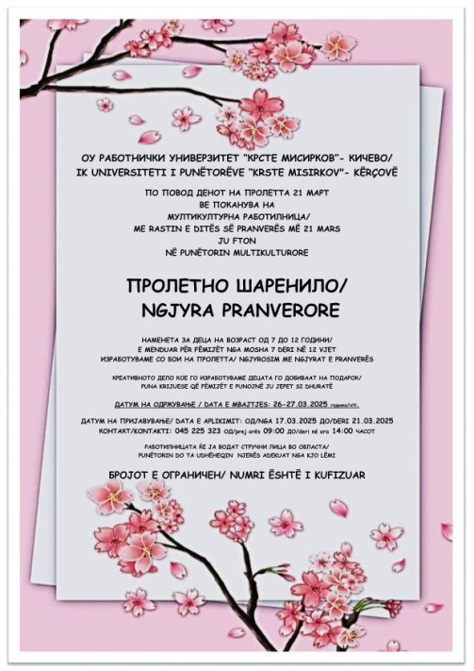  Целта на овој проект со наслов ,,Пролетно шаренило“ беше културна и мултиетничка интеграција на децата од нашата Општина Кичево со цел низ различни активности да се мотивира соработка помеѓу различни етнички групи. Овој Проект кој преминува во традиционално случување, беше успешно реализиран каде се допринесе соработка низ игра и потткинување на креативноста на децата, По повод денот на пролетта 21^{ви} Март беше организирана оваа мултикултурна работилница ,,Пролетно шаренило“, работилницата започна со 3Д лепенки со цветови кои во средината имаа бел простор за секој учесник да си го напише името со украсни букви и потоа да ја залепи на бело платно кое беше поставено на ѕид, со овие лепенки ќе се формира целина од сите имиња на учесниците од сите четири делови.  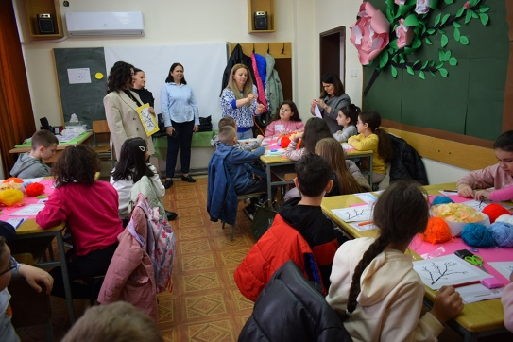  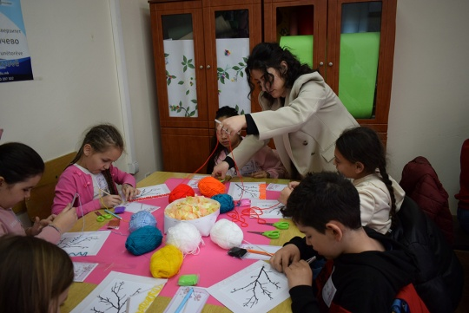  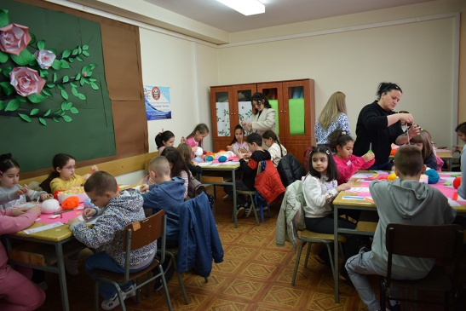  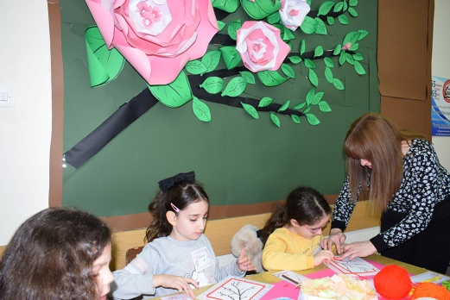  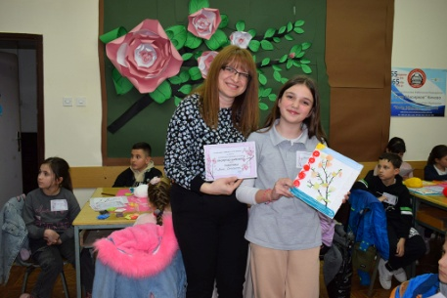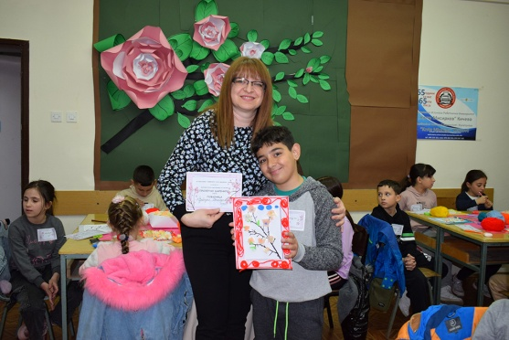  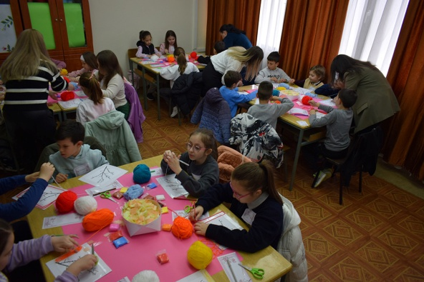  Работилницата имаше четири делови во различни термини по два делови на ден што значи два дена каде вкупно учествуваа 98(деведесет и осум) учесници од различни националности и возрасти. Ова случување беше многу уникатно на 240-дебелина на хартија беше залепен гел лепак на кој со специјални пенкалциња низ кои поминува волница првично се декорираа рамките со различни форми со волницата и различни бои се формираше убава декоративна рамка. Потоа во средината имаше на секој лист перфорирана гранка на која учесниците формираа мали топчиња од пенаст пластелин и се поставуваа како основа за цветови и листови на млада гранка од расцветана цреша. Во пенестите кругови се втиснуваа мали парчиња од салвети во боја со помош на дрвени чепкалки, се додека се добие млад цвет и по желба се додаваа зелени ливчиња, за на крај да се добие навистина едно пролетно шаренило кое ќе ги краси детските соби. Сработените творби со гел рамка, децата учесници си ги добија како сувенирчиња на подарок и исто така им беа доделени Пофалници за учество.  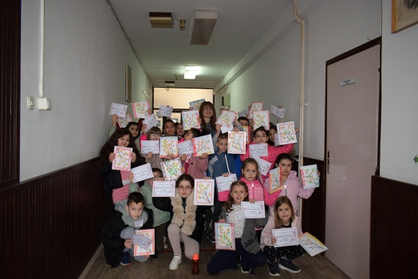  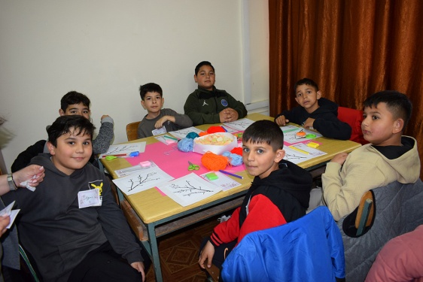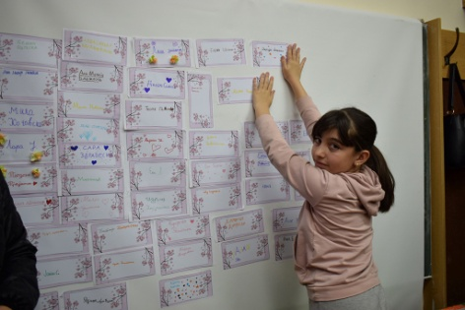  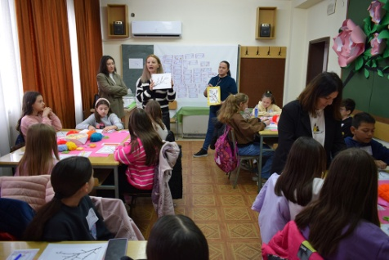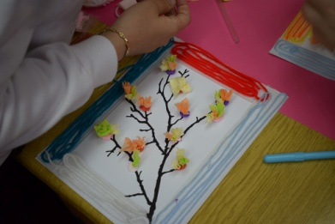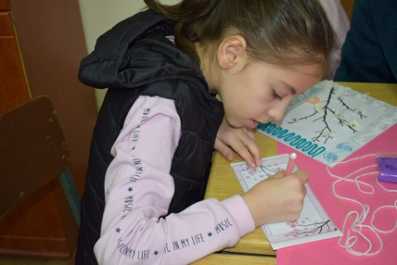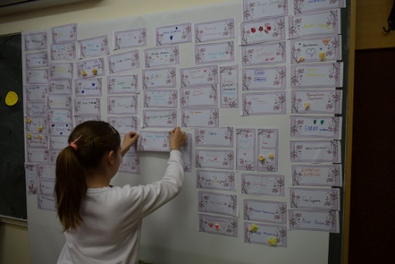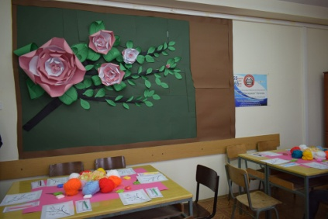  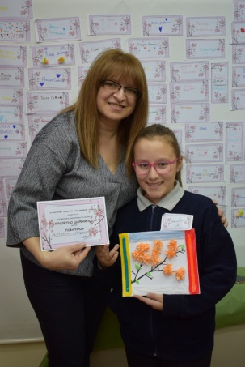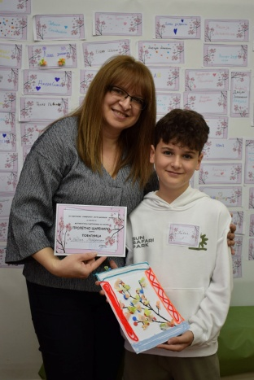  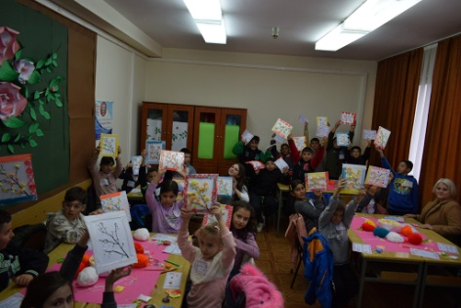  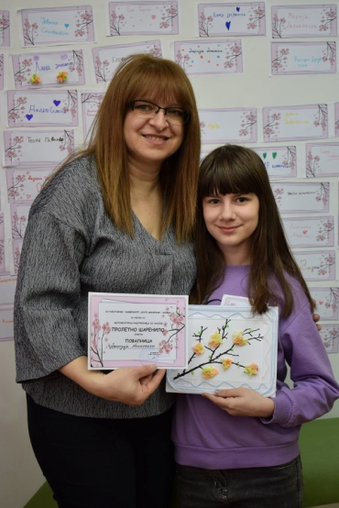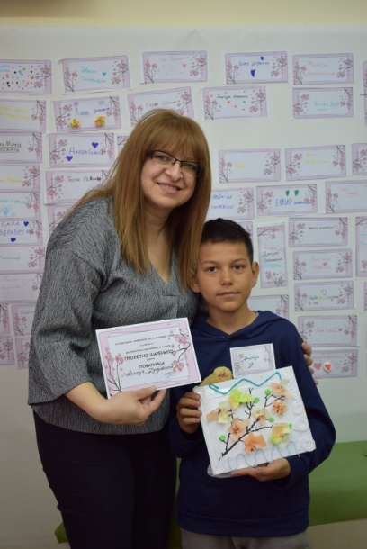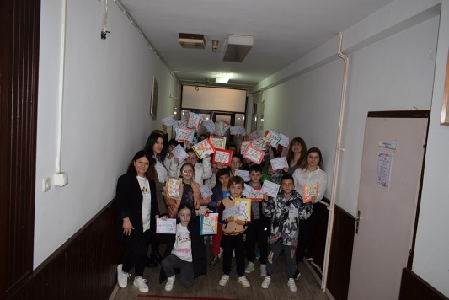  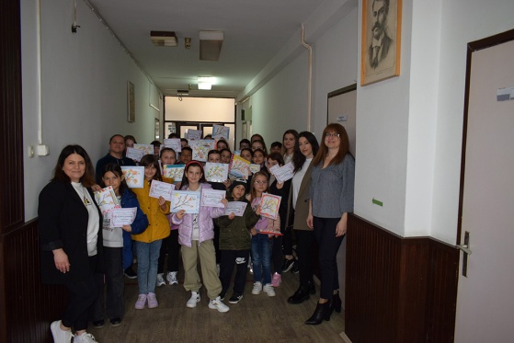  - Креативна работилница  ,,Велигденска уметност“  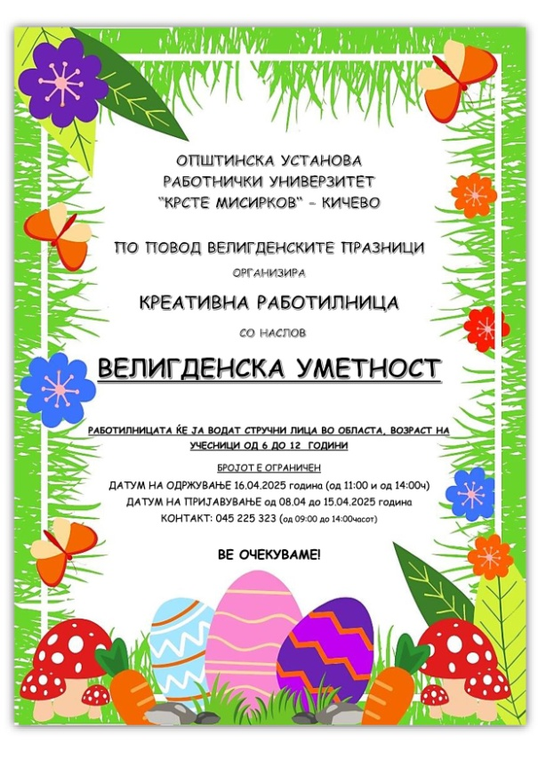  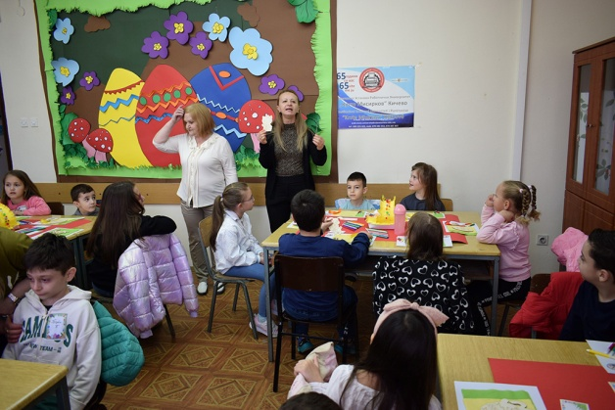  По повод велигденските празници беше организирана креативна арт работилница со наслов ,,Велигденска уметност“.  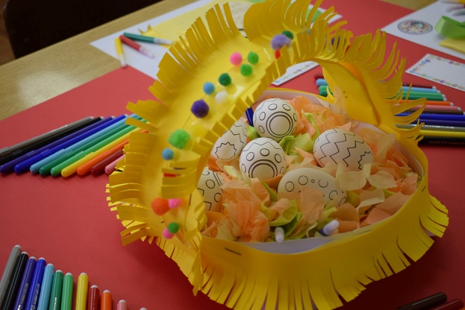  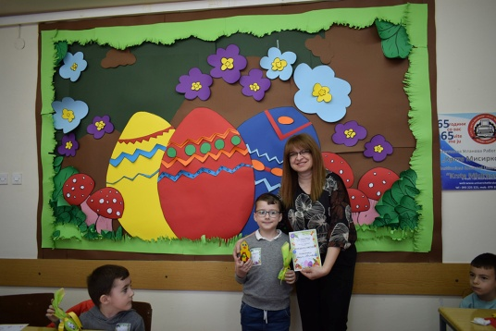  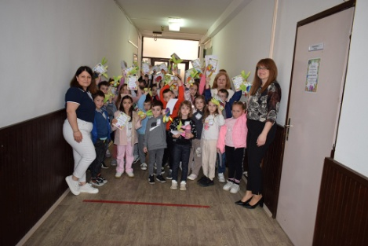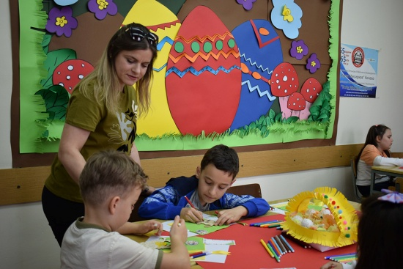  Оваа работилница беше наменета за ученици на возраст над 7 години, работилницата беше организирана по повод Велигденските празници. Работилницата беше поделена на два делови во различен термин каде учество зедоа вкупно 49 (четириесет и девет) учесници.  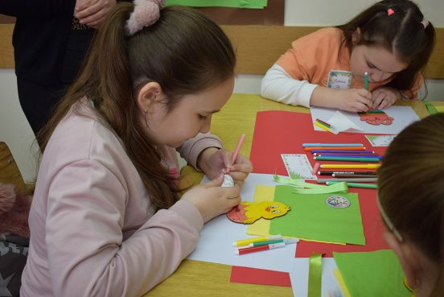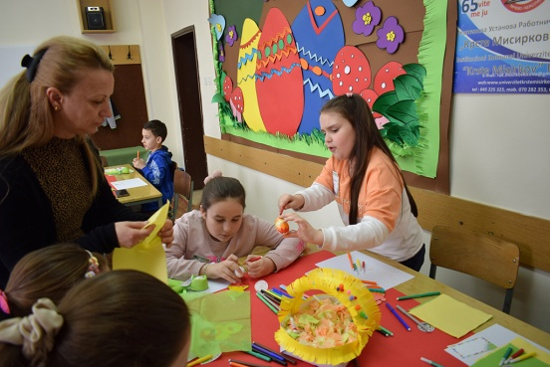  Оваа работилница беше многу интересна каде децата учесници креативноста ја покажаа на повеќе начини. Прво работеа на дрвени украси направени на цнц машина во вид на велигденски облици кои ги набоија со фломастери и со тоа изработија еден велигденски украс, потоа на самолеплива хартија перфорирана со тема велигден си го напишаа своето име каде ги залепија на бело платно на ѕидот како би се формирала целина од двата делови. Потоа боеја јајца од пластика со разни дезени каде децата ги доработија со фломастери. Како трета активност децата учесници со салвети во две бои и сатенска лента со која изработија држач за јајце со панделка и налепница. На децата учесници и на водителите им беа доделени Пофалници и Благодарници, Со ова случување успеавме да изнудиме задоволство и насмевки.  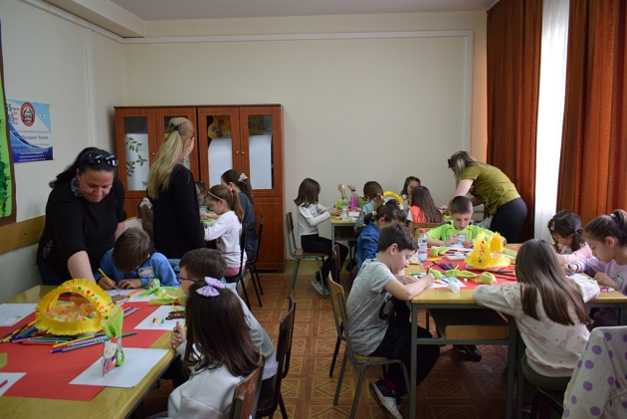  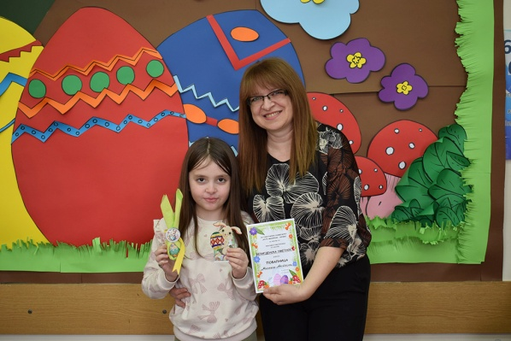  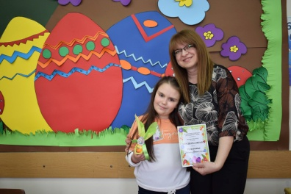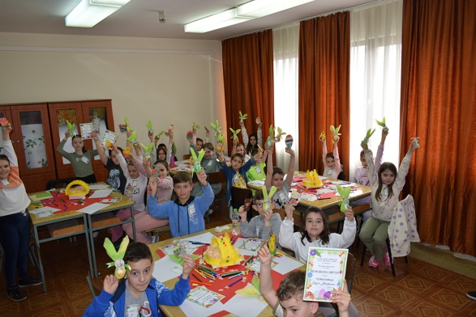  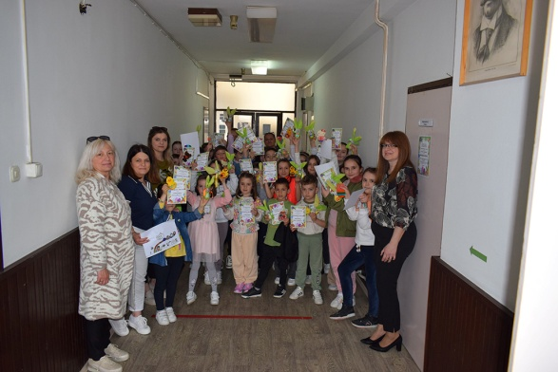  - Креативна работилница за накит ,,Мали креативци  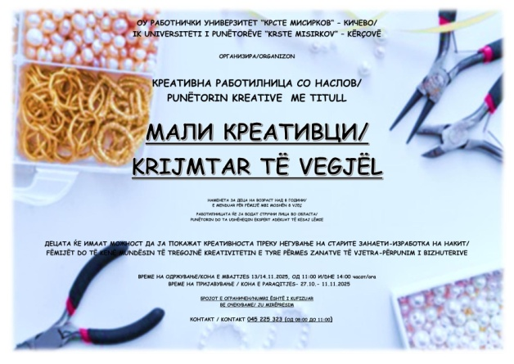  За да се негуваат старите занаети како што е занаетот за изработка на накит – Кујунџија. Беше организирана креативна работилница за помладата популација. Ова случување беше многу уникатно каде учество зедоа 106(сто и шест)учесници, а случувањето беше поделено во четири делови во кои се работеше во групи, децата имаа можност да изработат накит кој потоа си го добија како сувенирче од случувањето.  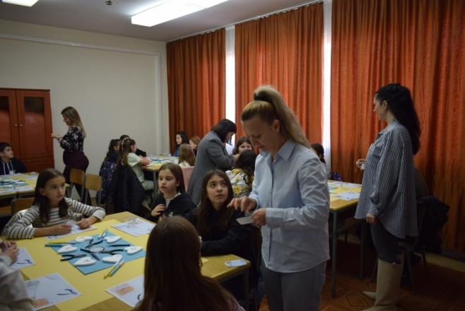  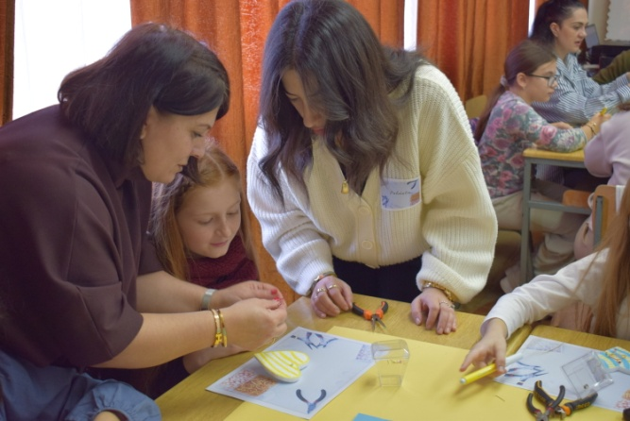  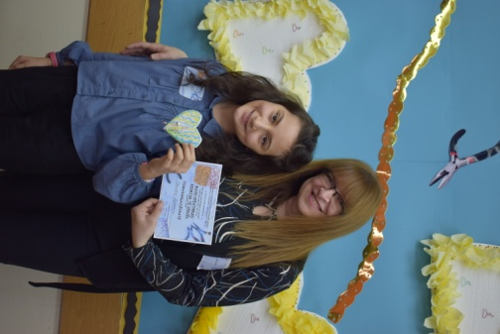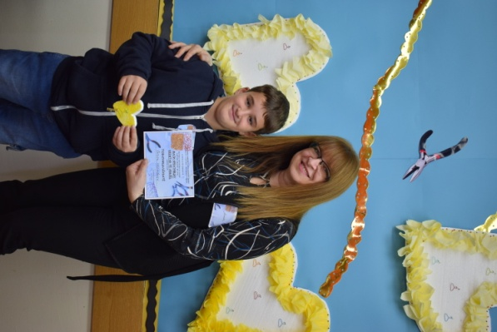  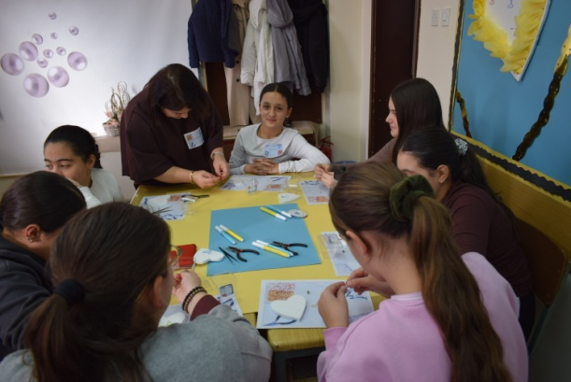  И ова случување беше инклузивно и мултикултурно. Дадовме придонес во нашата општина во креативните случувања и потсетување на занаетите како наше културно наследство. Децата учесници многу брзо ја совладаа оваа техника каде од сребрени и златни потребни делови како игли за доработка, наушници за доработка, коскени, златни и сребрени бисерчиња, потоа ланец, разни поврзувачи, клешти, пинцети и се што е потребно за изработка на накит работеа секако со помош од стручните лица и наша поддршка во секој случај.  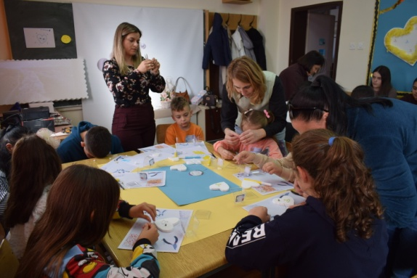  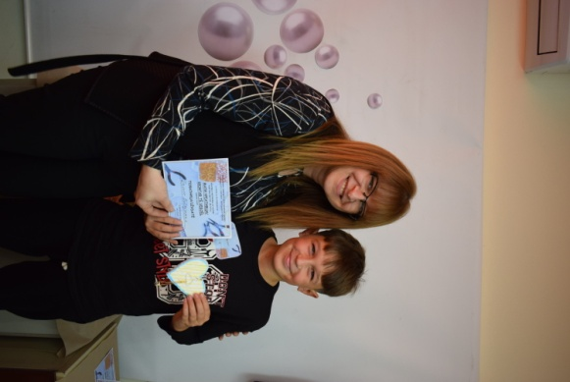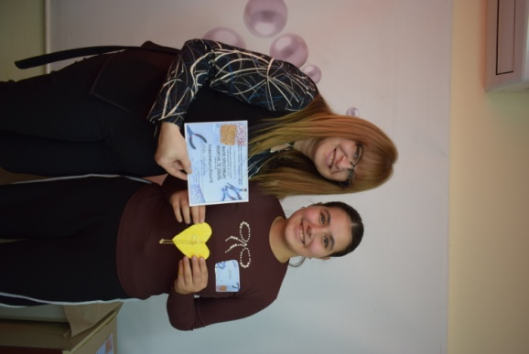  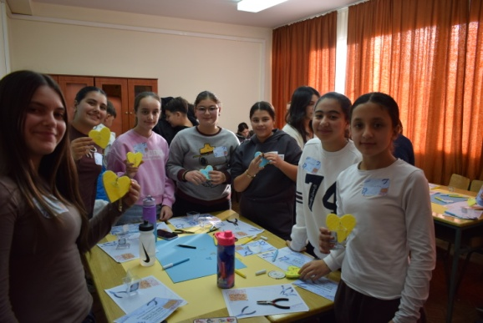  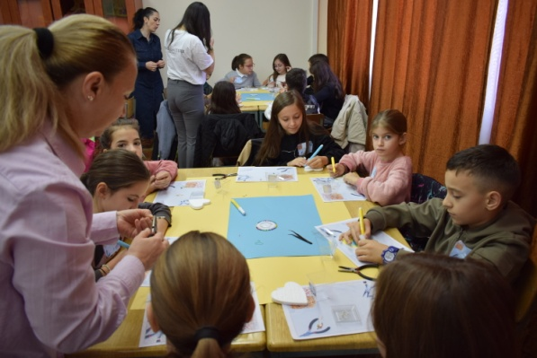  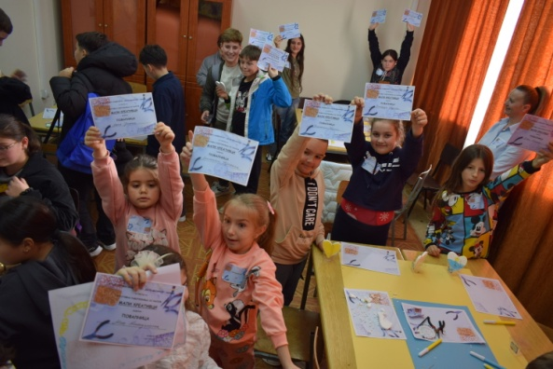  Со овие потребни делови ќе се оформат накит што се носи на рака –бразлетна или наушници. Потоа декоративно ги закачуваат на срценца од стиропор кои претходно ги обоија со две бои фломастери. На крајот од ова случување беа поделени Пофалници и Благодарници. Имаше креативност до бескрај, насмевки и задоволство кај учесниците, што значи нашата цел е постигната.  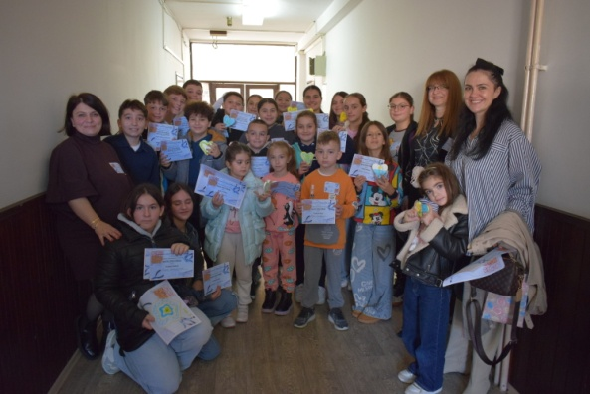  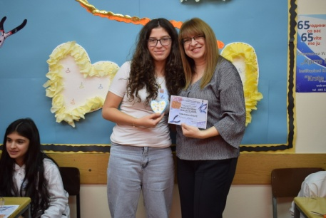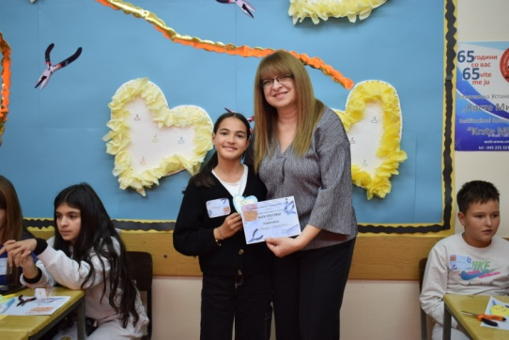  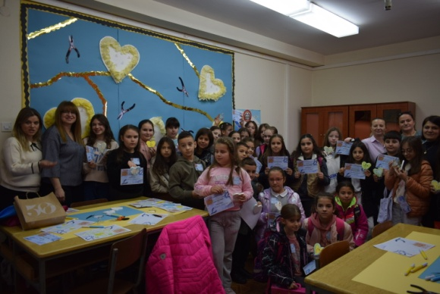  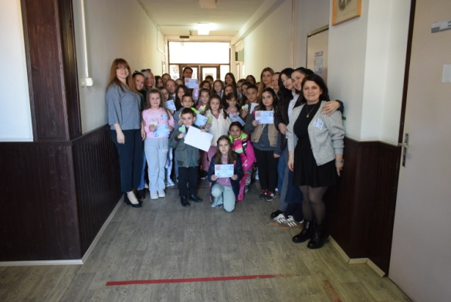  - Мултикултурна арт работилница ,,Креативно лето – 2025“  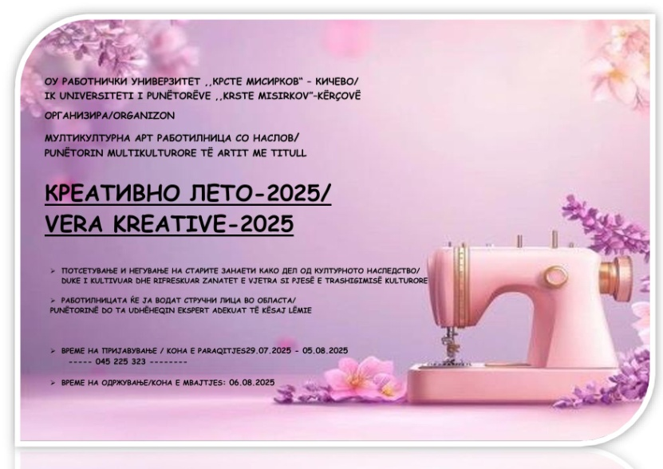  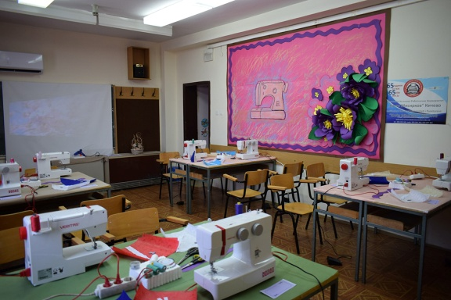  Секогаш настојуваме да ги негуваме занаетите како наше културно наследство. Оваа работилница е потсетување и негување на старите занаети како што е кроење и шиење или народски кажано Шивач. ОУ Работнички Универзитет ,,Крсте Мисирков‘‘ Кичево, согласно Програмата за работа, а со цел негување на старите занаети како наше културно наследство, организираше Проект -Мултикултурна арт работилница ,,Креативно лето 2025‘‘. Со овој вид на случувања се придонесува во зачувањето на традицијата и мултикултурната интеграција на овие простори. Оваа работилница беше од отворен тио каде учествуваа и твореа учесници од 7 до 77 години.  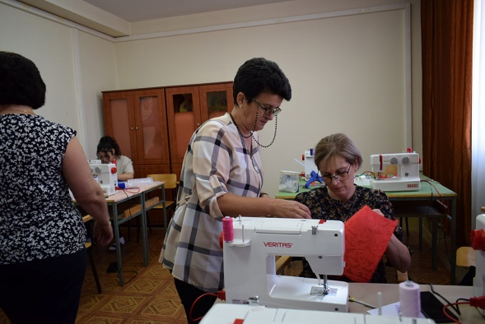  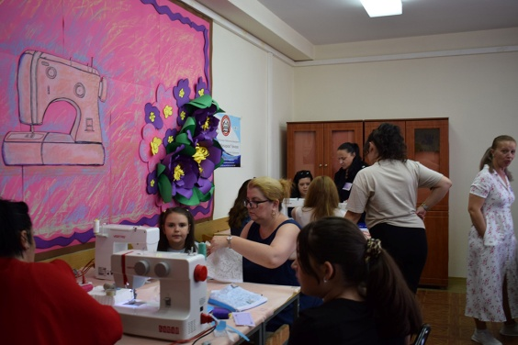  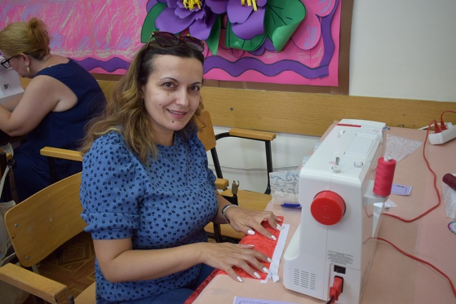  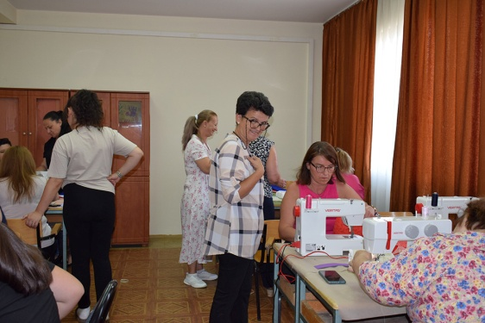  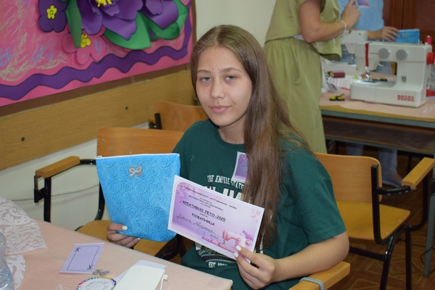  Ова случување воедно беше и дружење низ креативност, создавање креативно дело и уметност. Ова беше едно надополнување помеѓу помладите и постарите учесници во својата креативност и искуство. Учество зедоа 30(триесет)учесници. Во овој случај учесниците првично се запознаваа со машините за шиење за тоа на кој начин се користат, како се намотува на соилка конец, потоа како се поставува конец. За почеток шиеа на хартија на која имаше криви и прави линии за да добијат чувство за правец на шиењето. Потоа имаа патент и платно кое претходно беше скроено. Од овие делови формираа мултифункционален несесер кој го декорираа со сатенска панделка и истиот си го добија како сувенирче од случувањето. Целта беше постигната имаше креативност до бескрај. Исто така поделивме Пофалници на учесниците и Благодарници на стручните лица.  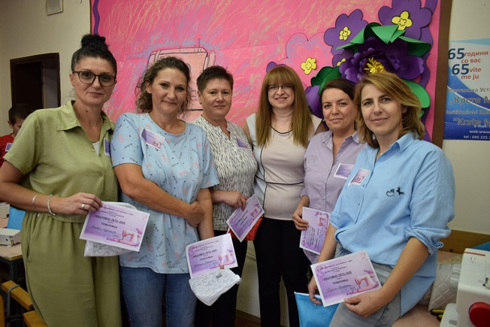  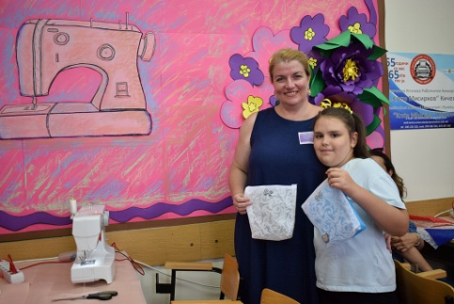  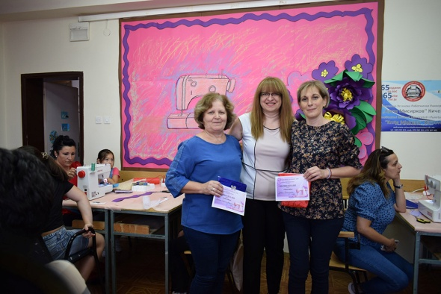  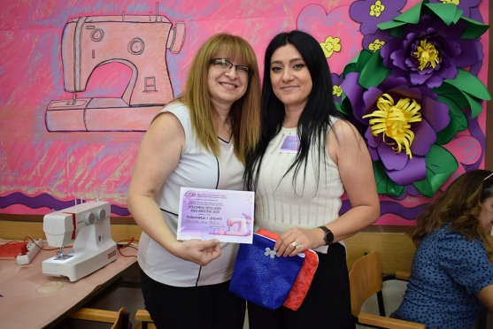  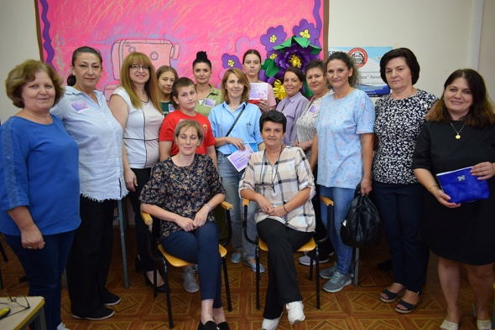  - Мултикултурна работилница ,,Кралицата пеперутка“  По повод 28 Мај- Светскиот ден на пеперутките, беше организирана инклузивна мултикултурна работилница со наслов ,,Кралицата Пеперутка“.  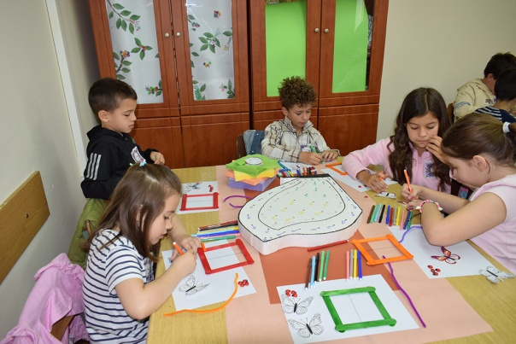  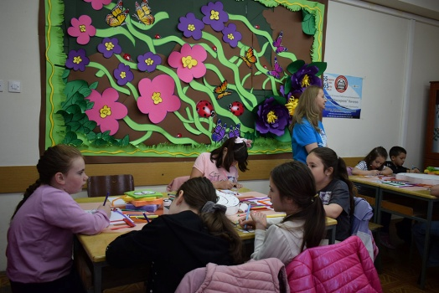  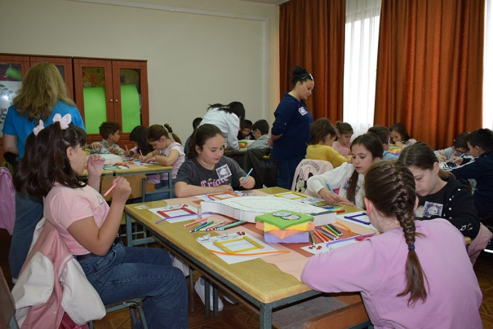  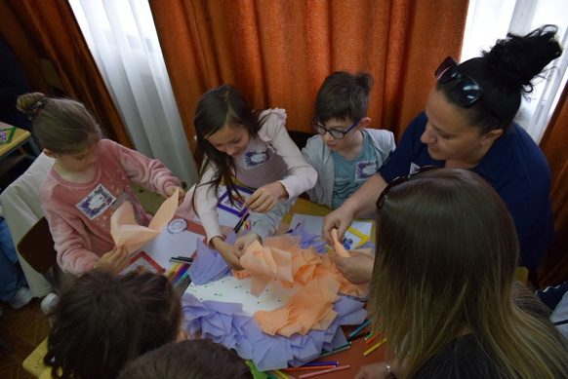  Беше организирана по повод Светскиот ден на пеперутките. Работилницата траеше два дена по два делови во различни термини со вкупен број од четирите делови од 95(деведесет и пет) учесници. Учесниците на почеток боеја со фломастери на самолеплива хартија во два идентични делови кои беа перфорирани со пеперутка, потоа на претходно составени рамки од дрвени шпатули во повеќе бои на конец на средината се лепеа една со друга самолепливите претходно набоени пеперутки и конецот беше прицврстен на двата краеви од раката , и така при дување пеперутката врти. Овие рамки децата учесници си ги добија како сувенирчиња од случувањето. Како групна работа имаа задача да изработат со салвети и игли со бисерче на стиропор со дадени насоки во вид на цртеж со стрелки како да ги прицврстуваат салветите. Секоја група имаше задача да изработи по едно крило, и на крај со помош на водителите на работилницата ги составија деловите и се формираа 4 големи пеперутки од четирите делови кои потоа одлучивме да ги подариме да ги красат ѕидовите во градинката Цветови од нашата општина. Исто така беа доделени Пофалници на учесниците и Благодарници на водителите - стручни лица.  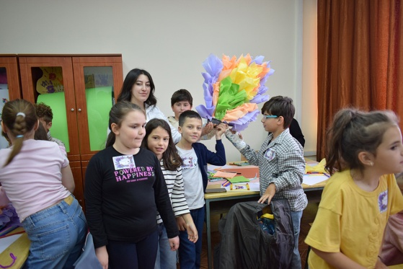  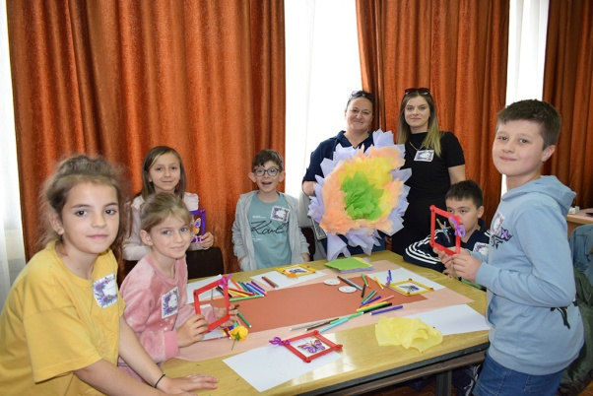  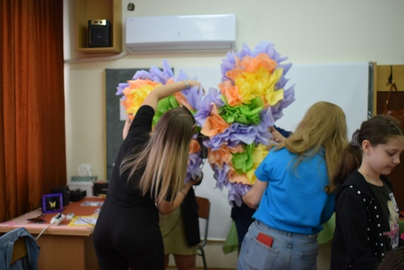  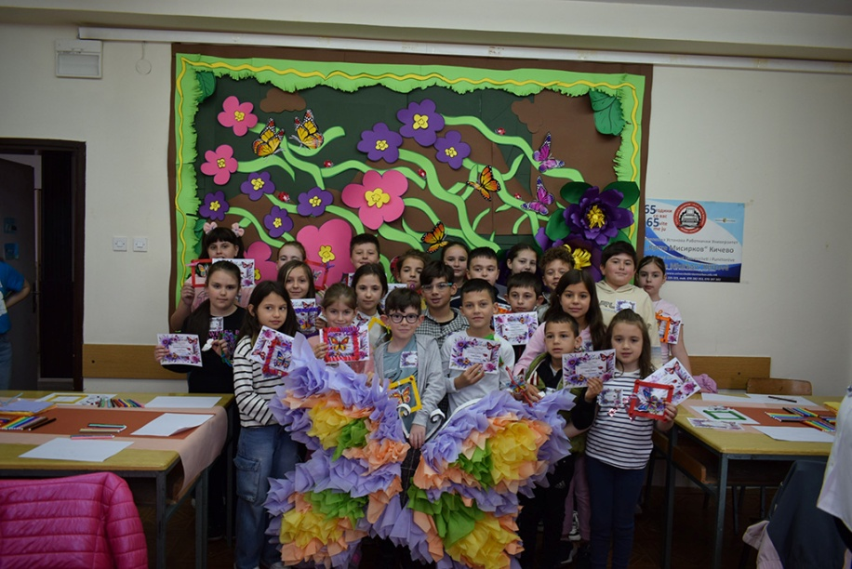  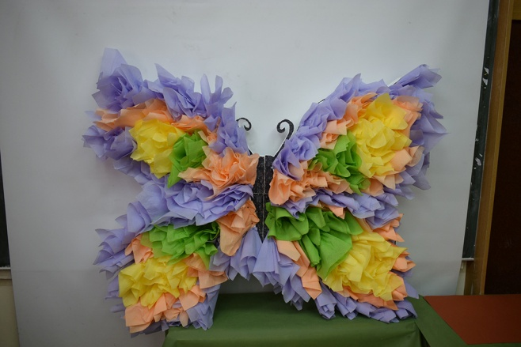  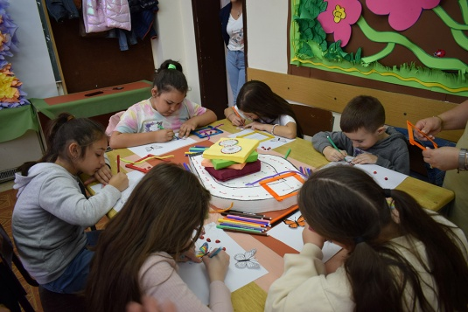  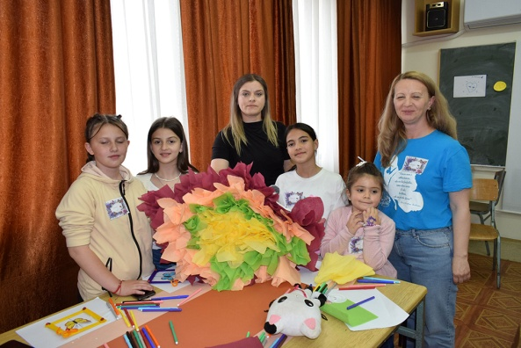  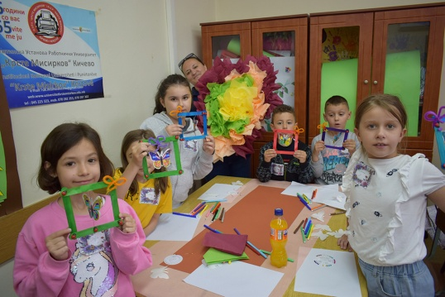  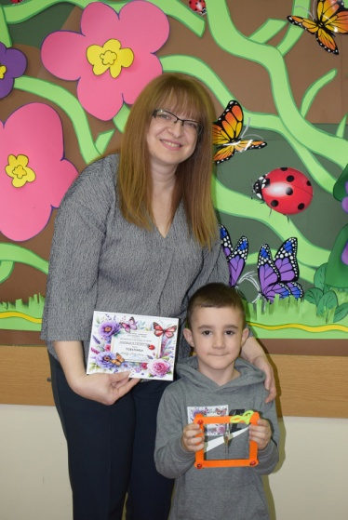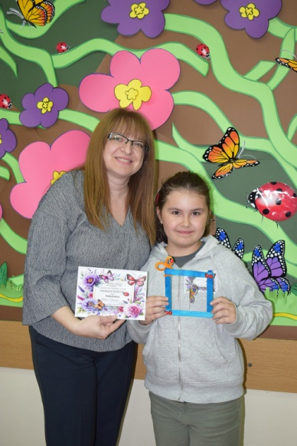  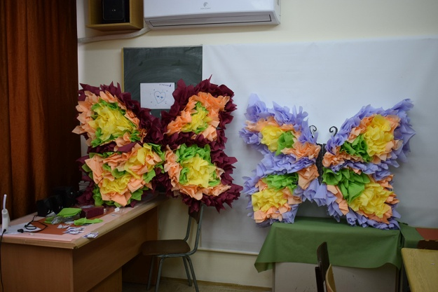  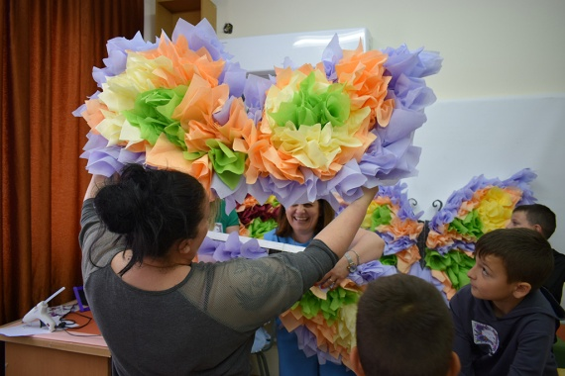  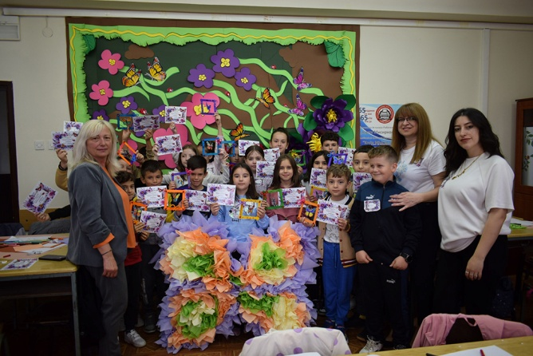  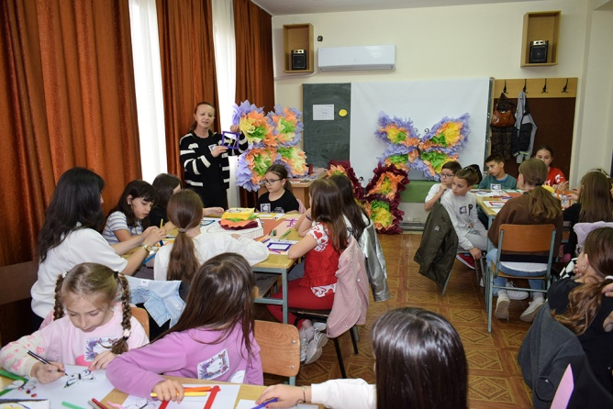  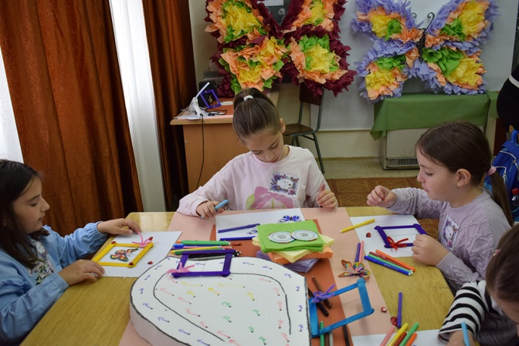  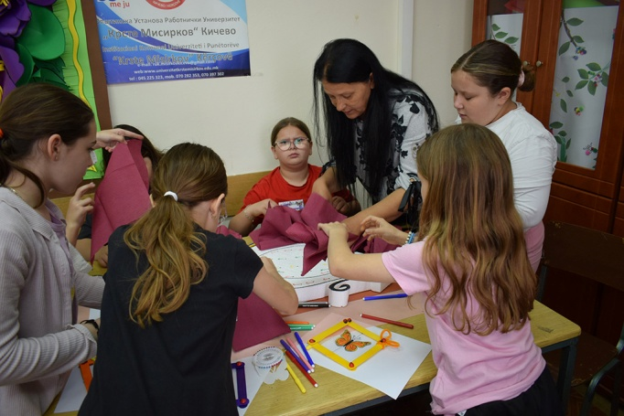  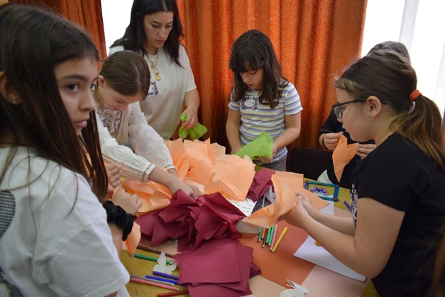  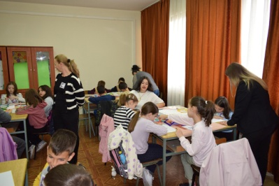  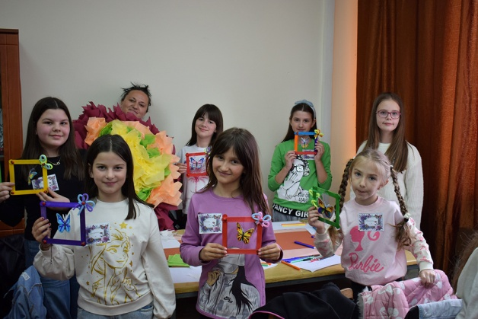  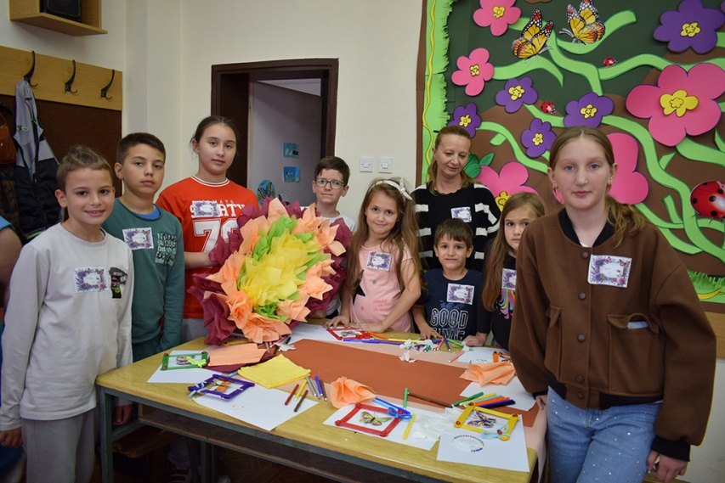  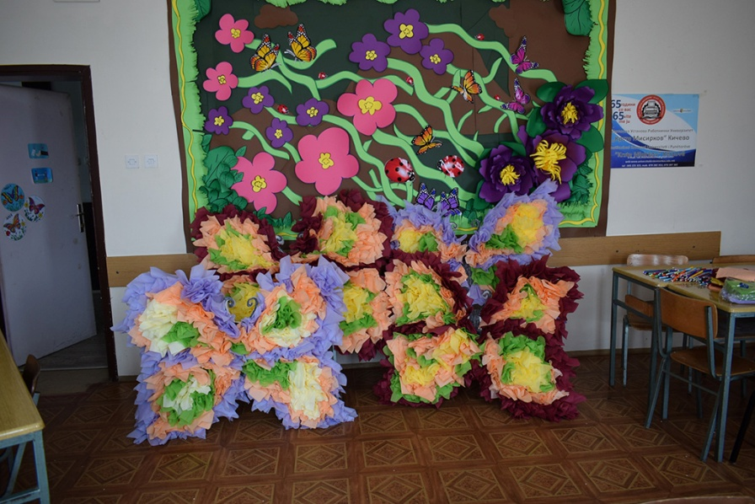  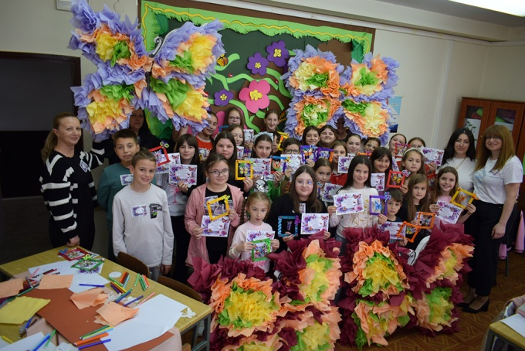  - Креативна работилница ,,Декоративно перниче“  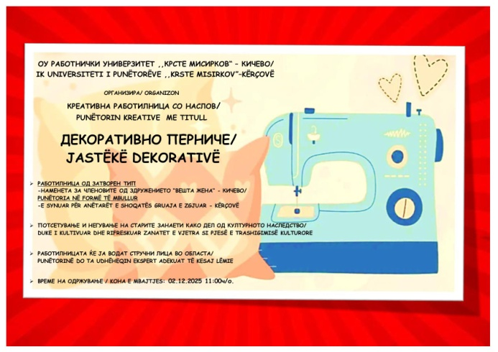  Креативната работилница ,,Декоративно перниче“, беше организирана со цел потсетување и негување на старите занаети како наше културно наследство, во овој случај кроење и шиење.  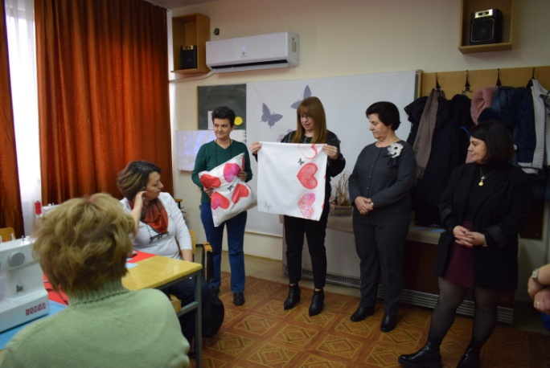  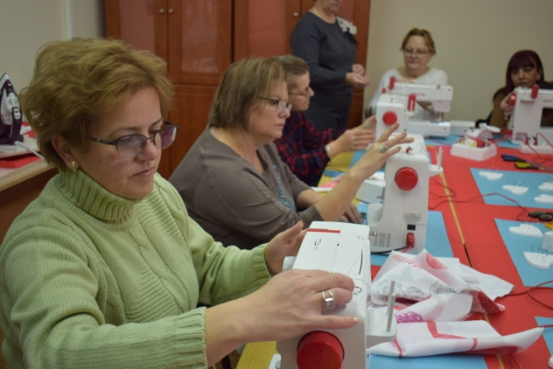  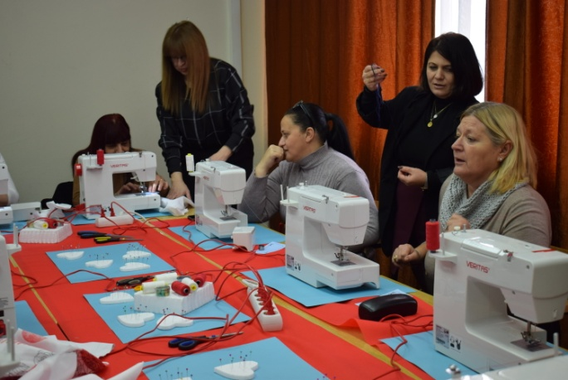  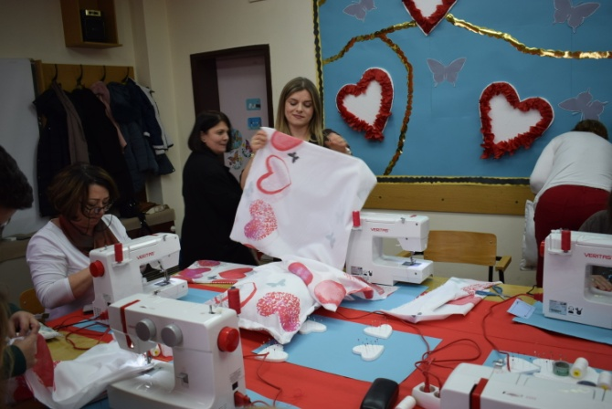  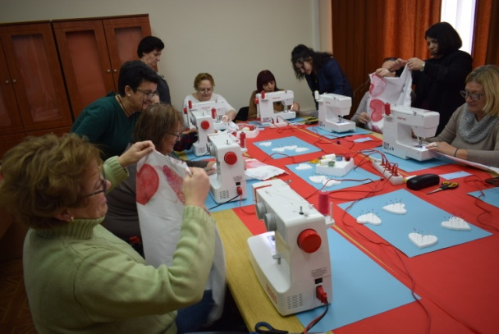  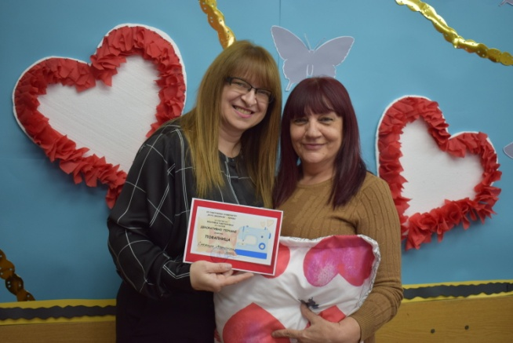  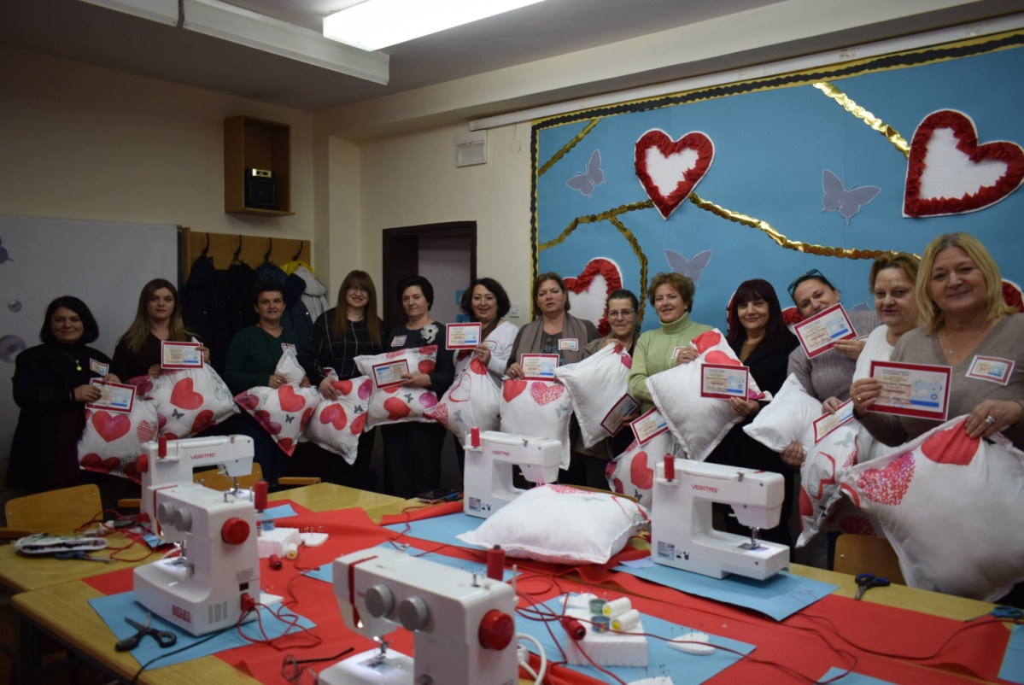  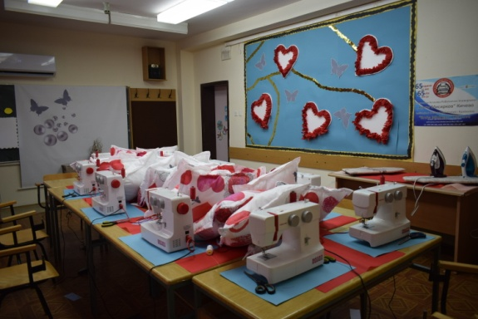  Но ова случување имаше и уште една цел, бидејќи учесниците едногласно се откажаа од својата творба и одлучија да ги продадат на новогодишниот базар кој беше организиран во нашата општина, а средствата да ги дадат за добротворни цели. Првично од страна на стручните лица им беше презентирано како и што ќе се работи. На почеток на компјутерски направени линии и форми на лист-хартија, учесниците за да добијат чувство на електричниот контролер на брзина кој се контролира со нога, шиеја на листовите и без поставени конци правеа дупчиња и правец на хартијата. Откако го совладаа тој дел потоа се премина на поставување на долниот конец како и начин на негово намотување и поставување на горниот конец со што машините беа спремни за почеток на шиење. На претходно скроениот материјал исто така им беше покажано како се мери со метро и како се предиплува и закачува со карфици(игла со топче) и тогаш материјалот е спремен за шиење. Во овој случај шиевме декоративно перниче од сатенски материјал со апликации. Беше многу интересно што учесниците многу брзо ја совладаа техниката за кроење и шиење и ги сошија перничињата каде пред завршниот штеп ги полнеа со полнеж-гранули, и така си добија финален производ декоративно перниче. Исто така беа доделени Пофалници и Благодарници. Машините за шиење веќе ги поседуваме. Оваа работилница беше од затворен тип, наменета за жените од здружението ,,Вешта жена“ од општина Кичево.  - Новогодишна инклузивна мултикултурна работилница  ,, Магични украси“  Новогодишна мултикултурна инклузивна работилница ,,Магични украси“, беше организирана по повод доаѓањето на новата 2026 година. За ова случување интересот за учество беше многу голем, така што имавме 133(сто триесет и три) учесници во различни возрасти. Се изработуваа новогодишни украси со помош на конец се правеа снежни топки од памук со украсна лента и бисери и циркони со што се формираше еден вид на ламоион за нашата новогодишна елка, која од сите делови беше многу богато украсена со снежни лампиони, која беше поставена во средината на просторијата која ни го разубавува просторот.  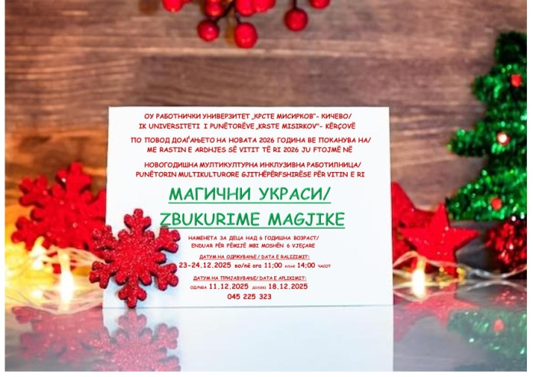  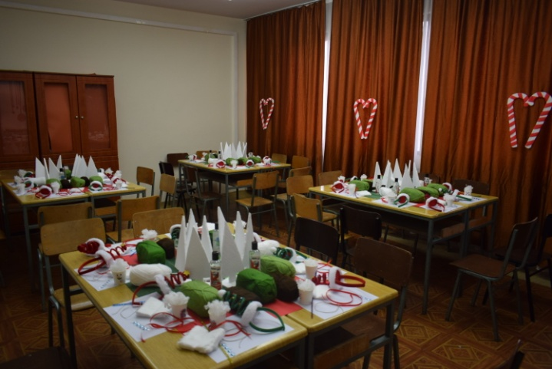  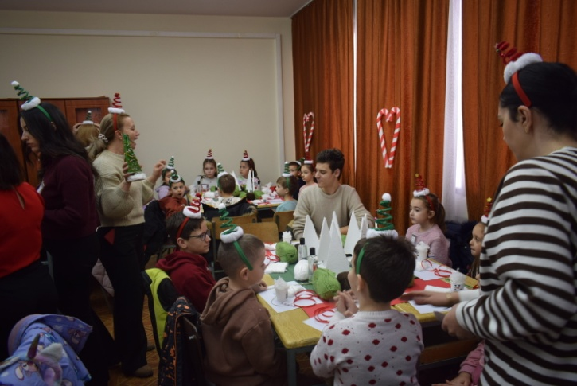  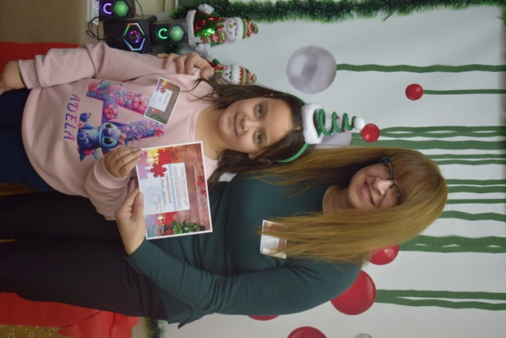  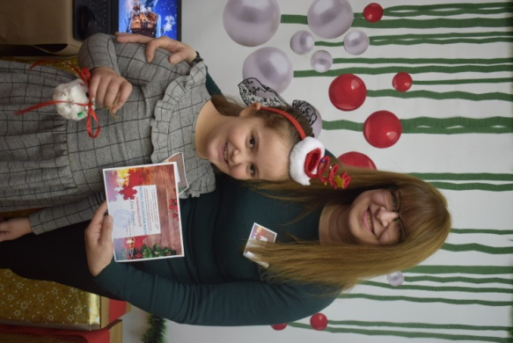  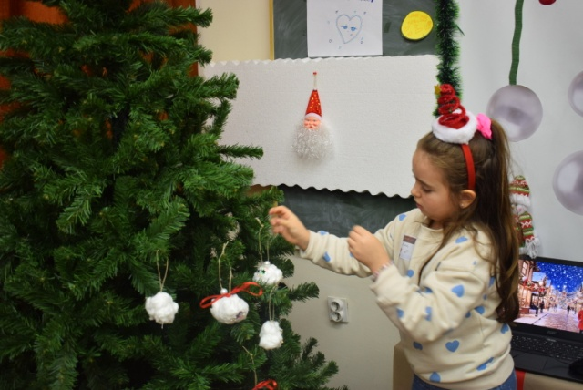  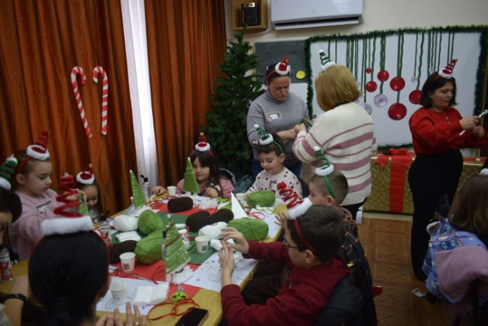  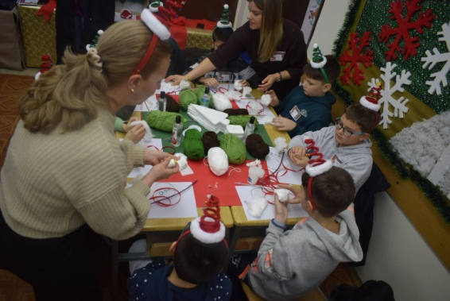  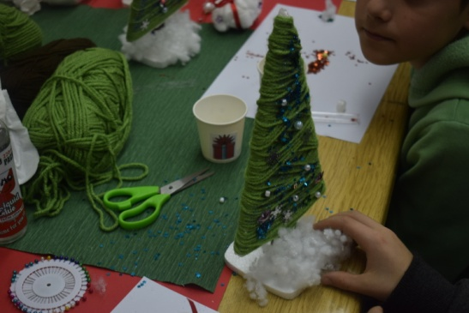  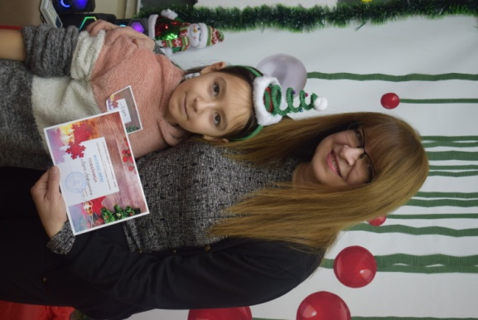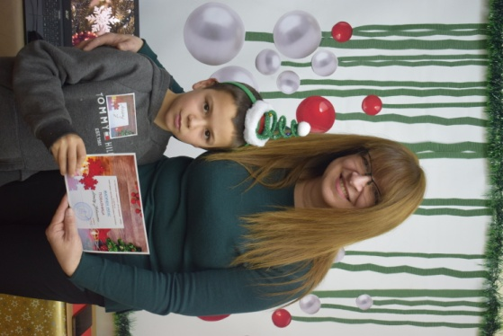  Учесниците покрај изработувањето на лампионите имаа можност на стиропорни елки со постоље за себе да си создадат новогодишен украс кој со намотување на волница во боја по избор, на која потоа се тураше лепак и бисерчиња во разни бои и големини како и светки и циркон-лепенки. Стиропорните украси кои ги изработија си ги понесоа со себе како сувенирче од случувањето. И секако во сите делови имавме вклучени учесници со посебни потреби кои се вклопија и сите заедно работеа низ песна. За поголема новогодишна атмосвера на учесниците им набавивме деоративни венчиња со новогодишни апликации. Се беше магично ја постигнавме целта на ова случување со насмевки, креативност и задоволство. На учесниците им беа доделени Пофалници и Благодарници на водителите на работилницата и вработените. За ова случување и за сите претходни случувања, јавноста беше информирана преку официјалната WEB и FB страница како и на огласна табла на институцијата и на пристапниот влез од објектот.  За сите овие случувања покрај надворешните соработници комисии или водители на групите, придонес за успешна реализација на проектите дадоа и вработените на ОУ РУ Крсте Мисирков“ Кичево и јас како ВД Директор и осмислувач на проектите секако без погоре спомнатиот тим не би било возможно да се реализираат, така со подеднакво работење успеавме и придонесовме учесниците да се чувствуваат пријатно во секој поглед. Се со цел да се допринесе во културните случувања во нашата Општина Кичево. Во овој извештај како прилог се поставени мал дел од фотографиите засебно од секој проект, со цел да се види атмосверата на случувањата.  За сите овие настани беше ангажиран фотограф кој успешно ги долови и ги документираше случувањата преку фотографии, кои после секое случување беа прикачувани на официјалната веб страница на институцијата.  Со тоа јавноста имаше можност да се информира како децата па и возрасните уживаа во случувањата. Исто така беше дадена можност од веб страницата да се симнат фотографиите за да ги имаат засебе.  За овие случувања јавноста беше информирана преку официјалната WEB и FB страница како и на огласна табла на институцијата и на пристапниот влез од објектот. Учесниците кои беа повозрасни се пријавуваа самостојно, а учениците ги пријавуваа нивните родители или наставници, а доаѓаа со придружба од родител или наставник За сите случувања се води список со забелешка кој пријавува и кого пријавува. Секој изработен Проект, Одлука, Список на учесници, креативните изработки од групната работа на учесниците, фотографиите од креативните дела кои пристигнуваат на официјалната пошта од конкурсите се чува во архивата на универзитетот.  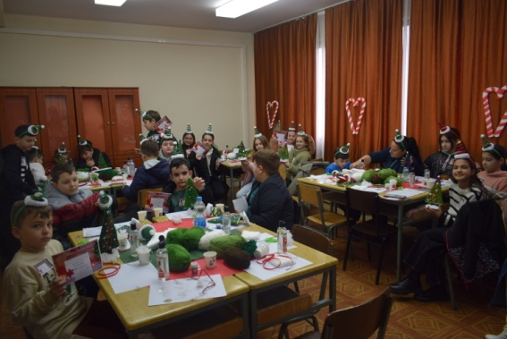  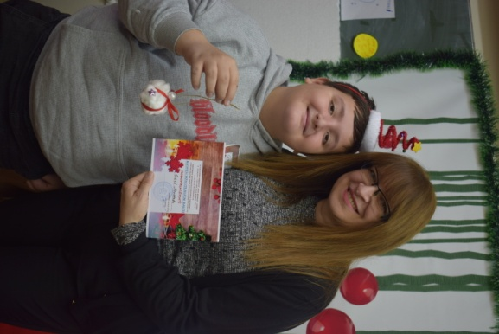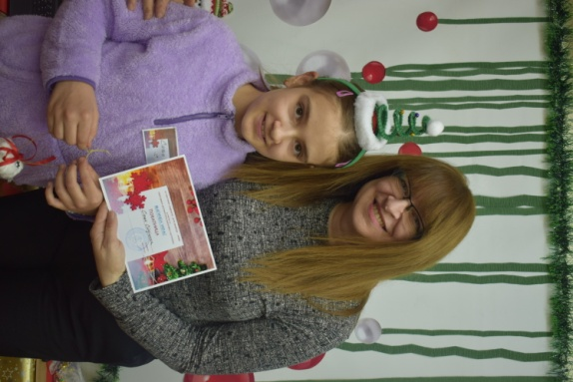  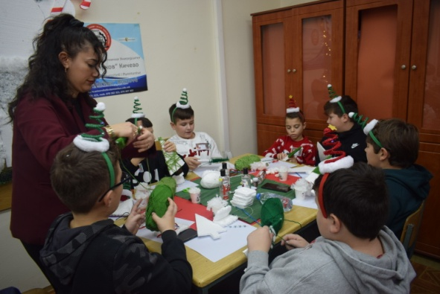  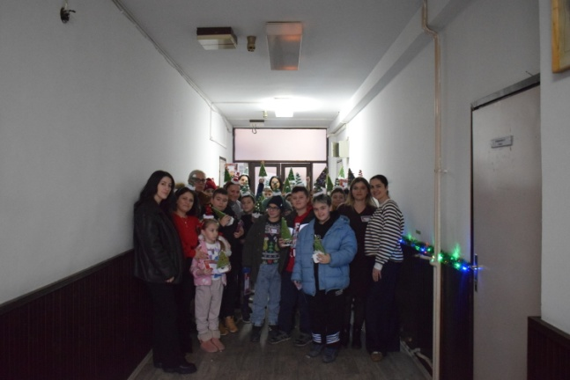  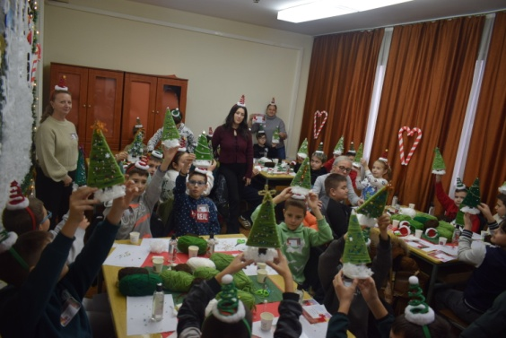  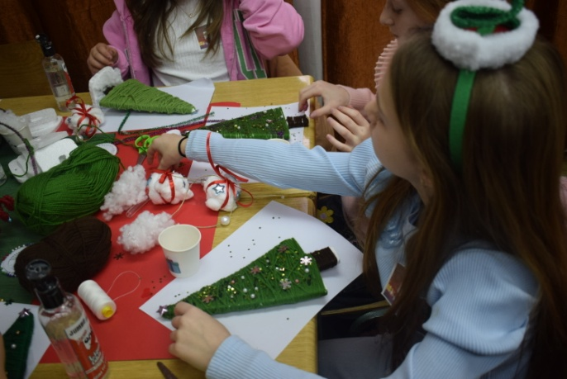  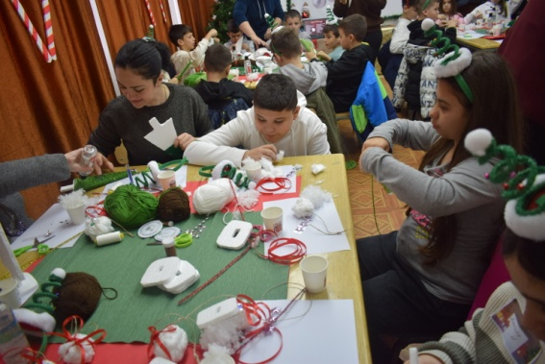  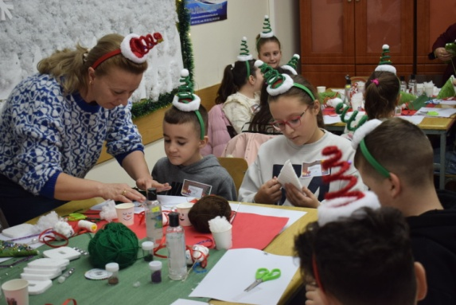  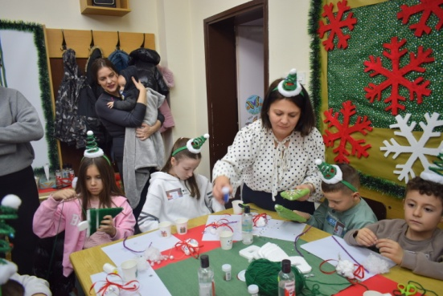  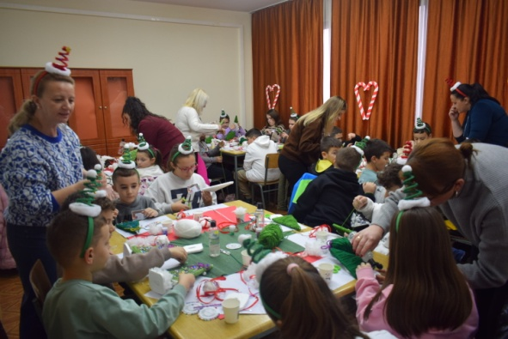  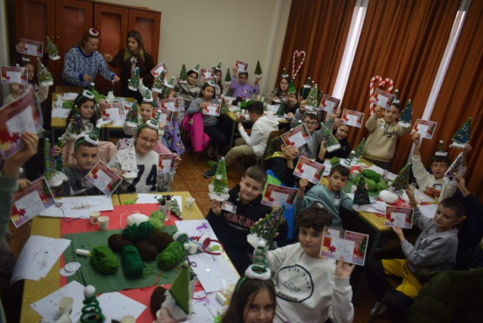  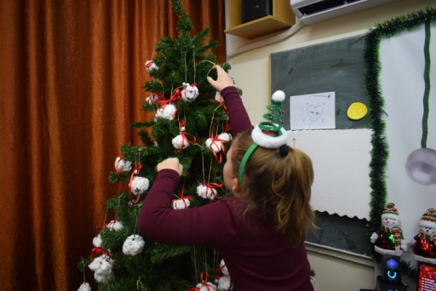  - Претставување на делата на млади неафирмирани автори  Институцијата според можностите секогаш па и сега се труди да допринесе во претставувањето на современите текови во областа на културата и да помогне во презентација на делата на млади неафирмирани автори без разлика дали се работи за литературно или ликовно творештво. Во овој случај беа изложени дела кои ни беа доставени за двата конкурси кои се спомнати погоре во овој извештај. И доста беа посетени од посетители и за двете изложби од ученици од основните и средните училишта, наставници, професори и други граѓани од Општина Кичево.  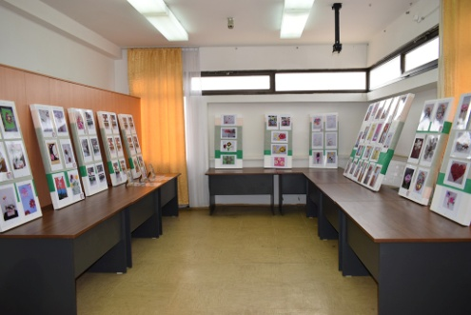  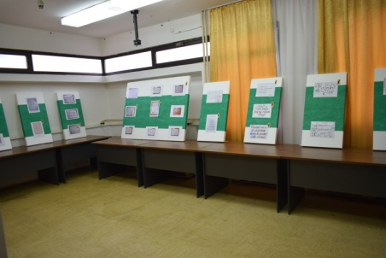  - Активности на образовен план  Клучен фактор за одржлив економски и општествен развој е усовршувањето на човечките ресурси. Согласно тоа, Општинска Установа Работнички Универзитет “Крсте Мисирков“ Кичево, низ текот на годините се прилагодува согласно потребите на граѓаните преку голем број на преквалификации и доквалификации на различни нивоа на знаења од поглем дел на стопански дејности од различни области како што се :  - Градежништвото, Браварството, Личната нега, Автомобилизмот, Електротекниката и многу други.  Во изминатата година најмногу застапени во делот на информално образование, проверки на стекнати знаења преку тестирање и усмен дел, поточно најзастапено беше информалното образование.  Информалното образование преставува група непланирани образовни процеси, кои се случуваат секојдневно, во семејството, на работно место или во слободно време на секој поединец.  Ова образование е природен процес во секојдневниот живот, и е најстар начин на усвојување на знаења од детството па се до третото доба на живеење што значи негување на доживотното учење.  Во информалното образование лежи огромна резерва на знаења, било тоа да е стекнато во домашното образование, разни семејни бизниси или во работни организации. Лицата со повеќегодишно работно искуство се стекнале со разни знаења и вештини но никој тоа не го верификувал .  За оние кандидати кои веќе реализирале практични знаења, волонтирање и обуки, тие со уредно заверена Потврда за реализиран практичен дел од соодветната компанија или занаетчиски дуќан доаѓаат во универзитетот и според потребите на кандитатите се врши организација на стручни комиси соодветни за одредени области, каде се спроведува стручен испит состваен од писмен и усмен дел, поточно организирање на вонредни полагања.  Вонредните полагања – проверки на знаења се организираат за повеќе видови струки и занаети од малостопански дејности за кои кандидатите имаат предзнаења или повеќе годишно искуство.  Од досегашното искуство скоро најголем број од кандидатите за кои се организирало вондредно полагање на стручен испит за занает, имаат повеќе годишно искуство во разни компани – фирми, занаетчиски работилници од нашата Општина како и пошироко.  Широка е лепезата на вондредни полагања во 2025 година:  - Градежни струки : Ѕидаро-тесар-2 , Плочкар –1 , Фасадер –2 , Молеро –фарбар-0, Ракувач на градежни машини –13 , Скелар –0, Монтер на ПВЦ и алуминиумски профили –1 , Гипсер-0, Металостругар –2 , Тесар-0 , Монтер на подни и зидни облоги-0, Термоизолатер-8, Каменорезец-1  - Машински металски струки : Машинобравар – 15, Водоинсталатер – 1, Лимар – 9, Заварувач –2, Ракувач на парни котли, компресори и садови под притисок –1 ,Бавар –0 , Бушач машинист –0 , Часовничар –0 , Металостругар – 2, Заварувач-2, Сервисирање и монтажа на клими-0, Клучар-1  - Електро струки : Електричар -8,  - Противпожарна заштита-4  - Прехрамбени струки : Изработка на леб и бели пецива - Пекар –2, Пица мајстор -1, Слаткар-4, Касап - 1  - Угостителски струки : Угостител – Готвач –16 , Угостител-Келнер-2  - Текстилни струки: Кроење и шиење-1.  - Економски струки : Трговец -0,  - Струки за лична нега : Нега на болен-болничар-0, Фризерка-3,Козметичар –2, Фризер за мажи – Бербер -3  - Авто струки: Автолимар-0, Автоелектричар-0, Автолакер-1, Автомеханичар-1, Вулканизер-1  - И други останати струки на занаети и тоа :  - Дрвопреработувач - столар : -1  Исто така според потребите на кандидатите беа организирани вонредни полагања - проверка на знаења за странски јазици и тоа:  - Англиски јазик - 5  - Македонски јазик-1  За потребите на кандидатите најчесто при вработување, беа организирани проверки на знаења од областа на познавање на информатиката и комјутерите ( МS OFFICE, OS WINDOWS, INTERNET ) и тоа:  - Познавање на инфотматиката и комјутерите : - 33.  За оваа 2025 година беа реализирани вондредни полагања заклучно со 149 кандидати за одреден занает или проверка на знаења. Кандидатите се здобија со Диплома или Уверение.  - Очекувани резултати  Со остварувањето на своите програмски цели и задачи, универзитетот успеа да допринесе во поглед на дообразование и прекфалификација на неселението, дистрибуција на културни вредности преку мултикултурни работилници, изложби, литературни и ликовни конкурси и изложби како и придонесување во нашата Општина со инклузивно вклучување на децата со посебни потреби преку креативна работа да се интегрираат. Исто така придонес во мултиетничката интеграција на младата популација, па и на возрасните во нашата Општина Кичево.  Општинска Установа Работнички Универзитет “Крсте Мисирков“ Кичево, даде придонес во развојот на креативниот потенцијал кај населението, а исто така и голема помош за вработување или самовработување на населението на територијата на Општина Кичево и соседните Општини.  - Целни групи  Општинска Установа Работнички Универзитет “Крсте Мисирков“ - Кичево својата Програма за 2025 година ја реализираше со цел да ги задоволи потребите и барањата на населението во поглед на информалното образование на возрасните како и негување на културата, не само на територијата на Општина Кичево туку и на околните Општини.  Институцијата исто како оваа измината година ќе се стреми да продолжи и понатаму низ годините да остане отворена за потребите на граѓаните. Секако ќе се стрми во унапредување и усогласување со тековите, со цел за поголема успешност и нагорен развој. | IK Universiteti i Punëtorëve “Krste Misirkov” Kërçovë  Deri te Këshilli i  KOMUNËS SË KËRÇOVËS  Lënda: Dorëzimi i Raportit të Programit për punën e IK Universiteti i Punëtorëve ,,Krste Misirkov” Kërçovë për vitin 2025  Të nderuar,  Duke u mbështetur në nenin 62 të Ligjit për kulturën (Gazeta zyrtare e Republikës së Maqedonisë” nr. 31 /98, 49 /03,82 /05 ,24 /07, 116 /2010 и 00 /2011), ju dorëzojmë Raportin e Programit për punën në I.K. Univerziteti i Punëtorëve “Krste Misirkov” Kërçovë për vitin 2025 në kompetencë tuajën të mëtejme.  Со почит ,  Me respekt ,  ОУ Работнички Универзитет  „Крсте Мисирков“ Кичево  IK Universiteti i Punëtorëve  “Krste Misirkov” Kërçovë  ВДДиректор /Ushtrues Detyre  _________________________  Анета Ѓорѓијоска  ________________________________________  Контакт / Kontakt тел / tel :++389 45 22 53 23  e-mail:ruk.misirkovkicevo@gmail.com  Кичево / Kërçovë  Institucioni Komunal  Universiteti i Punëtorëve  “Krste Misirkov“  Kërçovë  Raporti i Programit  rreth punës  së  I.K. Universiteti i Punëtorëve  “Krste Misirkov”Kërçovë  për vitin 2025  Kërçovë,2026  - Prezantimi  Gjatë vitit të kaluar 2025, Institucioni Komunal Universiteti i Punëtorëve,,Krste Misirkov“ Kërçovë , zbatoi me sukses pjesën më të madhe të Programit të Punës, si në aspektin kulturor ashtu edhe në atë arsimor.  Institucioni, si institucion për arsimin e të rriturve dhe edukimin e të mësuarit gjatë gjithë jetës, e zbatoi Programin e tij përmes formave për të cilat kishte interes nga qytetarët si nga bashkitë tona ashtu edhe nga ato përreth, duke respektuar nevojat dhe dëshirat e tyre për të pasur sukses në përshtatjen me kërkesat e tregun punën për të arritur qëllimin e dëshiruar të punësimit ose vetëpunësimit.  Institucioni Komunal Universiteti i Punëtorëve ,,Krste Misirkov“ Kërçovë, si një institucion fleksibël dhe transparent, është vazhdimisht i pranishëm në 66 vitet e funksionimit të tij me tendencë për t'u përshtatur me problemet sociale, duke marrë parasysh kërkesat e vendosura nga ekonomia e tregut, në mënyrë që përmes parakualifikimit dhe kualifikimi i mëtejshëm, qytetari mund të përshtatet me kërkesat e tregut të punës.  Institucioni, në fushën e planit kulturor dhe prezantimit të vlerave multikulturore, i zbatoi me sukses projektet sipas Programit të Punës. Projektet në seksionin e aktiviteteve të planit kulturor u organizuan në mënyrë të pavarur sipas programit të punës. Me këto projekte, interesat kombëtare kontribuojnë në edukimin e kulturës, që do të thotë se çdo vit ne përpiqemi të shkojmë në promovimin dhe edukimin e integrimit multikulturor në Komunen tonë të Kërçovës, si dhe gjithëpërfshirja tashmë po kalon si prioritet në çdo event, që do të thotë për ne si institucion është një sukses i madh të kontribuojmë edhe në këtë pjesë.  - Aktivitetet  Veprimtaritë e institucionit ndahen në dy grupe:  - Aktivitetet kulturore,  - Aktivitete në fushën e arsimit.  - Aktivitete e planit kulturorë  Institucioni Komunal Universiteti i Punëtorëve "Kërste Misirkov" Kërçovë, me dekada punon në promovimin e vlerave kulturore, me qëllim që qytetarët dhe autorët e rinj jo të afirmuar të shfaqin veprën artistike që posedojnë, me theks më të madh te popullata e re – fëmijët.  Këtë vit 2025, me aktivitetet e projektit të programit institucional, u arrit sukses i madh. Qëllimi kryesor i këtyre projekteve është integrimi multikulturor i popullatës së re dhe të moshuar në komunën tonë dhe më gjerë, me theks të madh në përfshirjen e personave me nevoja të veçanta. Për këto projekte ishin 646 (gjashtëqind e dyzet e gjashtë) pjesëmarrës dhe 110 (njëqind e dhjetë) vizitorë. Me këtë numër pjesëmarrësish dhe vizitorësh shpresojmë se kemi dhënë një kontribut të madh në zhvillimet kulturore në Komunen tonë të Kërçovës. Arritëm të detyrojmë kreativitetin, buzëqeshjen dhe kënaqësinë mes pjesëmarrësve. Në këtë raport ato do të shpjegohen sa më shkurt, pjesë-pjesë, sipas dinamikës së realizimit të zhvillimeve nga projektet dhe nënprojektet e realizuara në këtë vit 2025.  - Konkurse dhe ekspozita artistike, letrare  - Organizimi i një konkursi dhe ekspozite arti me titull: "Dhurata"  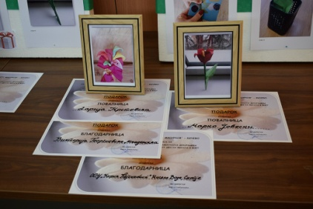  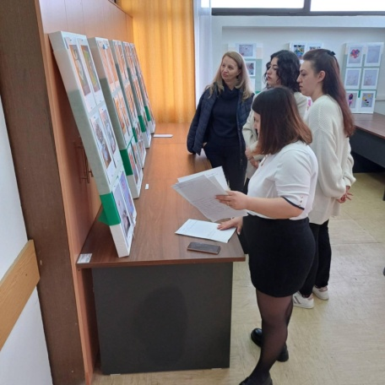  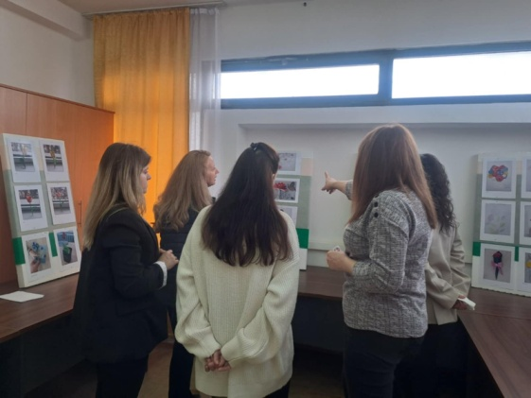  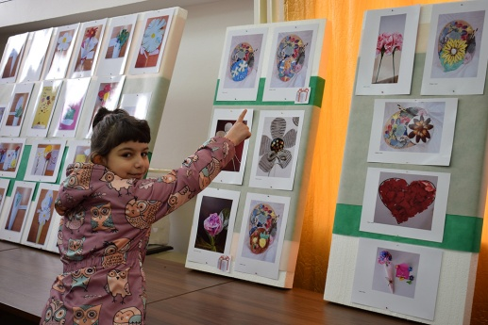  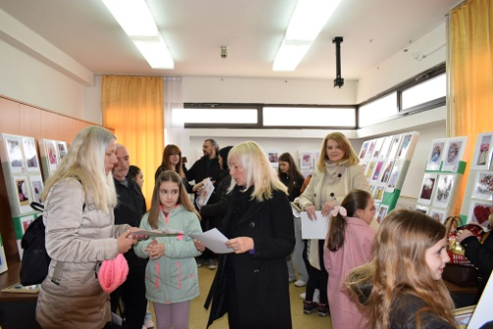  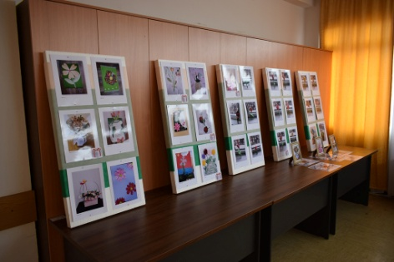  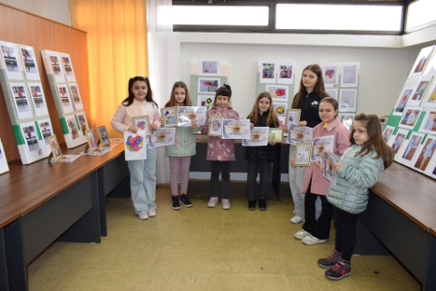  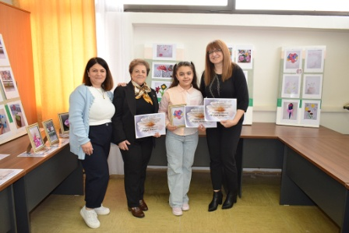  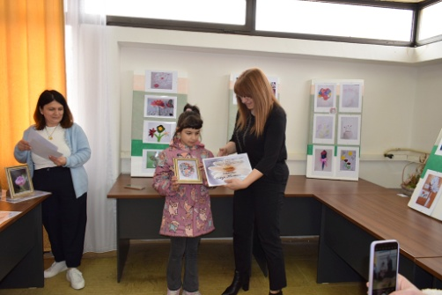  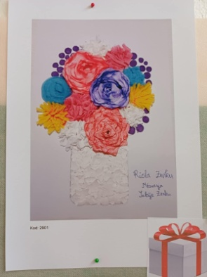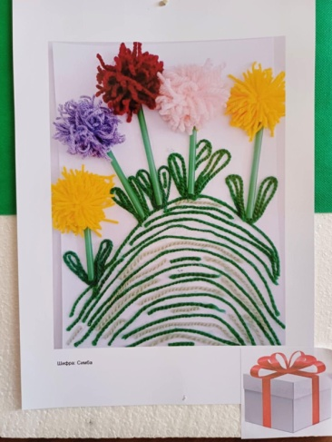  Për të inkurajuar të rinjtë nga Komuna jonë e Kërçovës që të krijojnë dhe tregojnë kreativitetin dhe talentin që zotërojnë, me rastin e Ditës Ndërkombëtare të Gruas më 8 Mars, u organizua Konkursi për fotografinë amatore të dekorimit të pavarur me titull,, Dhurata,, me katër rregulla të veçanta konkretisht: Puna krijuese duhet të jetë në formën e lules dhe të përdorë materiale natyrore si letra, pambuku, leshi. Më pas, prioriteti i dytë është vendosja e punimit krijues fotografik në sfondin e zgjedhjes suaj dhe bërja e një fotografie me një kamerë celulari me rezolucion prej të paktën dy megapikselë. Rregulli i tretë Dërgo - dërgo fotot në një email zyrtar me një kod. Dhe rregulli i katërt Punim krijues që duhet t'i jepet personit më të dashur. Njoftimi ishte në faqen zyrtare të WEB dhe FB, si dhe në tabelën tonë të njoftimeve, në hyrje të hyrjes së objektit dhe disa objekteve përreth.  Përgjigja ishte e madhe, nxënësit e shumicës së shkollave fillore në komunën e Kërçovës morën pjesë me vepra të pavarura, si dhe morën pjesë një shkollë fillore nga komuna Kisela Voda, Shkup, anëtarë të një studioje artistike. Numri i përgjithshëm i punimeve ishte 77 (shtatëdhjetë e shtatë pjesëmarrës) me mbështetjen e mentorëve të tyre, fotot u ekspozuan në sallën e leksioneve 1 në institucionin tonë, të bashkangjitura në panele stiropor. U krijua një komision ekspertësh në atë fushë për të përzgjedhur veprat më të mira. Në këtë rast u vendos që të shpërbleheshin 10 vepra, komisioni që ishte i kënaqur me punimet dhe ishte shumë e vështirë të bëhej një përzgjedhje e dhjetë veprave më të mira. Për veprat më të mira u dhanë çmime dhe vlerësime, si dhe u dhanë certifikata vlerësimi për pjesëmarrjen dhe kontributin për mentorët dhe shkollat. Për çmimin, ata morën veprat e tyre të shtypura në letër fotografike dhe të kornizuara në një kornizë druri. Qëllimi i ndarjes së çmimeve në këtë lloj eventesh është motivimi i pjesëmarrësve për pjesëmarrjen më masive. Pas reklamimit në tabelën e njoftimeve dhe në faqen zyrtare të institucionit, si dhe me email kthimi në Vendimin për përzgjedhjen në një kohë të caktuar, ekspozita u hap dhe përveç pjesëmarrësve dhe mentorëve të vlerësuar, pati edhe vizitorë të tjerë, si dhe në 10 ditët në vijim kishte vizitorë nga shkolla, qytetarë në një numër total prej mbi 70 vizitorësh. Mund të shihej kënaqësi dhe buzëqeshje.  • Organizimi i një konkursi letrar dhe ekspozite me titull "Kaligrafia - arti i shkronjave"  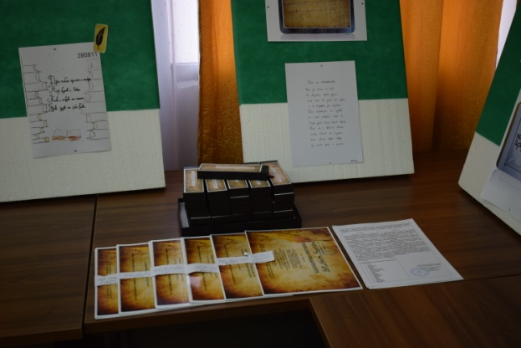  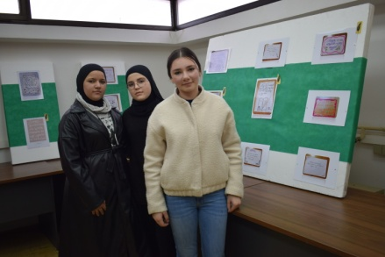  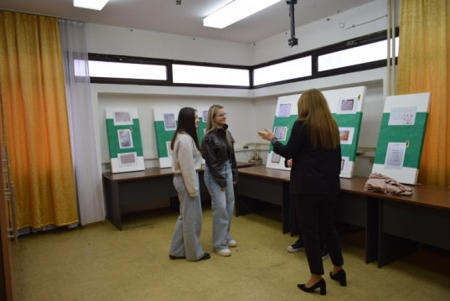  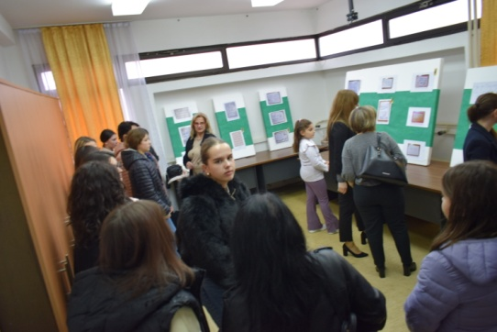  Me rastin e shenjtorit mbrojtës të institucionit u organizua Konkursi Letrar me titull ', Kaligrafi - art me shkronja“, ky konkurs letrar u organizua me rastin e 151 vjetorit të lindjes së Mbrojtësit të Institucionit ,,Krste Misirkov,, dhe rasti i 66-vjetorit të ekzistencës së institucionit.  Kriteret për të marrë pjesë në këtë konkurs ishin një mendim i bukur i shkruar - një fjalë ose varg në dorëshkrim me shkronja kaligrafike dhe përdorimi i enëve kaligrafike, përkatësisht bojë, pendë, furçë kaligrafie ose stilolaps me majë të ndjerë. Gjithashtu fleta ku do të shkruhet dorëshkrimi nëse dëshironi të dekorohet. Ne ushqejmë kaligrafinë në disa konkurse letrare që kemi pasur vitet e kaluara, synimi ynë është të frymëzojmë fëmijët pjesëmarrës që të fillojnë të shkruajnë me një dorëshkrim që e kemi quajtur Bukurshkrim në të kaluarën, të shkruajnë në mënyrë të lexueshme me letra të bukura dhe të jenë krijues dhe ne ia del mbanë, sepse çdo vit marrim vepra gjithnjë e më të bukura. Për këtë konkurs kanë mbërritur 50 (pesëdhjetë) punime nga disa shkolla fillore dhe të mesme nga komuna jonë dhe komunat përreth. Për të mbuluar punën më të mirë për motivim nga të gjitha shkollat, u përzgjodhën gjashtëmbëdhjetë dhurata dhe u shpërblyen me Stilolapsa në një kuti dhe Lëvdata si dhe Certifikata Vlerësimi për mentorët.  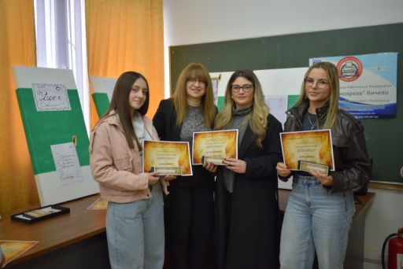  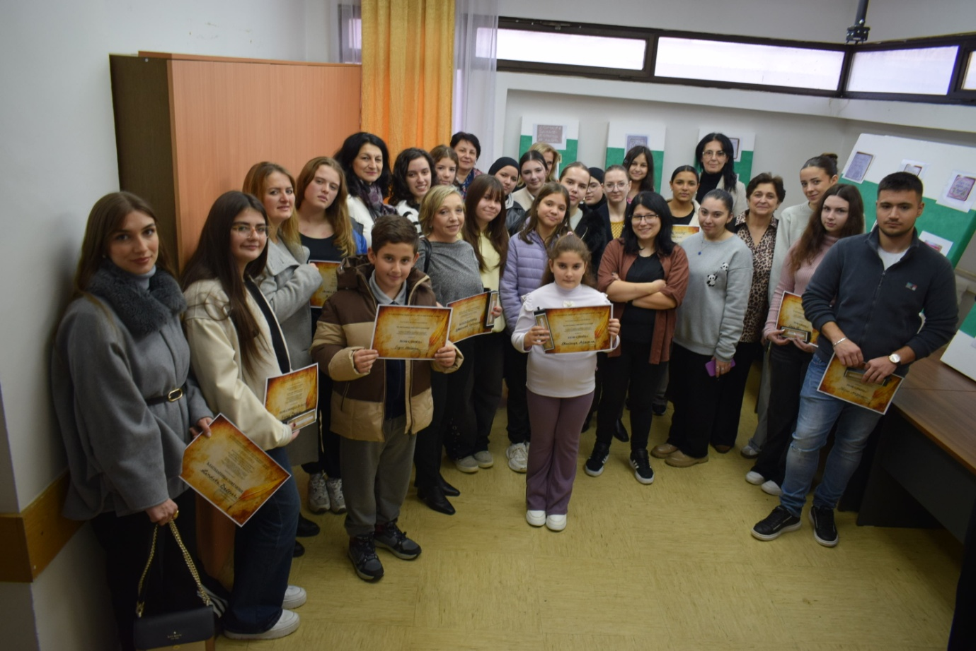  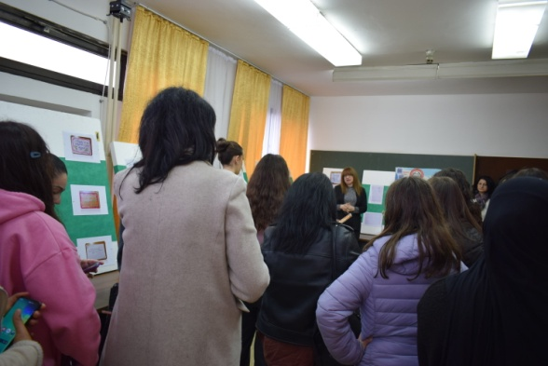  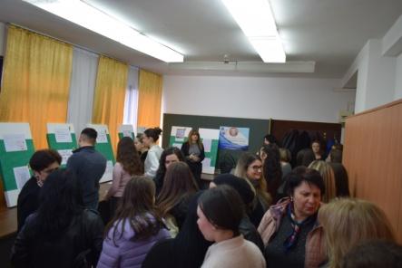  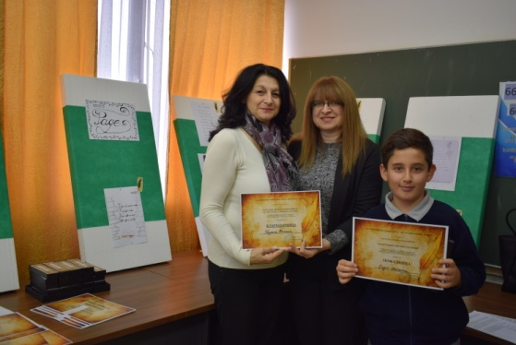  Për zgjedhjet u formua një komision prej tre anëtarësh ekspertësh në atë fushë. Bëmë një ekspozitë të këndshme krijuese nga punimet, ku printuam veprat e marra me e-mail në letër fotografike dhe i ekspozuam të bashkangjitura në një sfond stiropor në Zyrën 1. Ekspozita ishte e hapur për vizitorët dhjetë ditë pasi ne prezantuam lavdtatat, certifikatat e vlerësimit dhe çmimet. Pjesëmarrja ishte e madhe në numrin total prej 60 (gjashtëdhjetë) vizitorësh.  Publiku është informuar për këto zhvillime përmes faqes zyrtare të WEB dhe FB, si dhe në tabelën e njoftimeve të institucionit dhe në hyrje të ndërtesës.  - Organizimi i punëtorive kreative multikulturore për fëmijë  Për të promovuar dhe përhapur vlerat kulturore në mjedisin tonë, u organizuan punëtori krijuese gjithëpërfshirëse multikulturore për fëmijët mbi 6 vjeç në fushën e krijimit artistik, punëtori multikulturore për popullatën e moshuar dhe nxënës të shkollave të mesme, si dhe punëtori multikulturore gjithëpërfshirëse në të cilat ne përfshijnë një ose dy fëmijë me nevoja të veçanta. Për shkak të suksesit të madh të punëtorisë së parë gjithëpërfshirëse për fëmijët me nevoja të veçanta dhe kërkesës së prindërve të tyre për të organizuar më shumë punëtori të tilla, vendosëm të përfshijmë edhe fëmijët me nevoja të veçanta që krijojnë njëlloj me nxënësit e tjerë në punëtoritë që do të vijojnë. Dhe sigurisht, përveç prezantuesve ekspertë, në këtë fushë ishte përfshirë edhe një specialist i arsimit special. Natyrisht, përveç popullatës më të re të pjesëmarrësve, ne kemi dhënë mundësinë të marrim pjesë edhe në pjesëmarrës më të vjetër për të treguar kreativitetin e tyre. Për të gjitha ngjarjet, sipas nevojave, janë punësuar ekspertë nga fusha e komisioneve dhe prezantuesve të punëtorive. Dhe sigurisht, ne punonjësit e institucionit patëm mbështetje të plotë për suksesin e këtyre zhvillimeve. Për çdo projekt-punëtori është marrë një vendim në të cilin shpjegohet se me cilat materiale dhe si do të punohen, cilat materiale të nevojshme do të prokurohen dhe në të njëjtën kohë po zhvillohet një projekt ku rendi i ngjarjes shpjegohet gradualisht, sa pjesë do të ketë, për cilën moshë synohet ngjarja, cila dhe sa ekspertë do të punësohen. Gjithmonë tregohet kujdes për të respektuar pjesëmarrësit pas mbërritjes dhe nisjes. Pjesëmarrësit punojnë në grupe, ku kanë një krijim apo punë në grup që mbetet gjithmonë në arkivin tonë dhe një vepër krijuese të pavarur që e marrin si suvenir nga eventi. Materialet që ndonjëherë mbeten nga një ngjarje përdoren gjithmonë në një ngjarje të mëvonshme, që do të thotë se ne arrijmë të arrijmë shumë me pak. Gjithashtu, sipas mundësive, ne përpiqemi të ushqejmë zanatet e vjetra si trashëgimi kulturore, si një kujtesë se duke u njohur me një zanat, qëndroni në një shkallë më të lartë se të tjerët. Është një ndjenjë e bukur kur një punë krijuese bëhet në mënyrë të pavarur.  - Punëtori multikulturore "Ngjyra Pranverore"  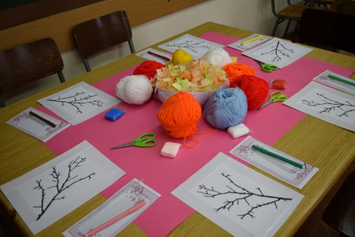  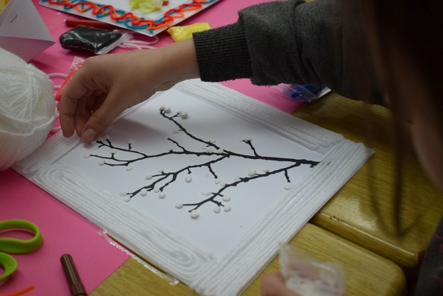  Qëllimi i këtij projekti të titulluar, Ngjyra Pranverore“ ishte integrimi kulturor dhe multietnik i fëmijëve nga Komuna jonë e Kërçovës për të motivuar bashkëpunimin ndërmjet grupeve të ndryshme etnike përmes aktiviteteve të ndryshme. Ky projekt, i cili po kalon në një event tradicional, u zbatua me sukses ku u kontribuua bashkëpunimi përmes lojës dhe nxitja e krijimtarisë së fëmijëve, me rastin e ditës së pranverës të 21 marsit u organizua kjo punëtori multikulturore, Ngjyra pranverore“, punëtoria filloi me arna 3D me lule që kishin një hapësirë të bardhë në mes që secili pjesëmarrës të shkruante emrin e tij me shkronja dekorative dhe më pas ta ngjitte në një kanavacë të bardhë që ishte vendosur në një mur, me këto arna një tërësi e të gjithë emrave të pjesëmarrësit do të formohen nga të katër pjesët.  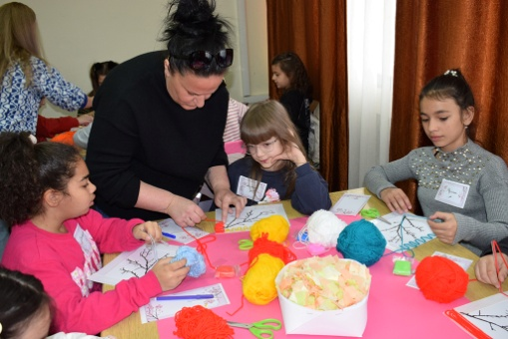  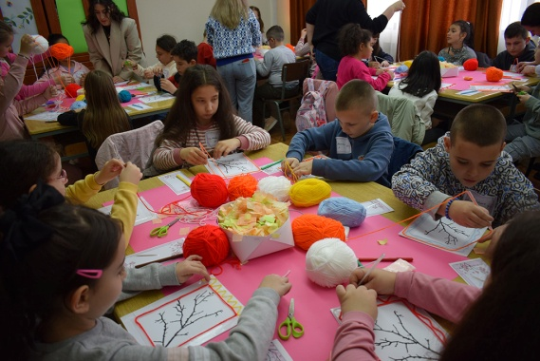  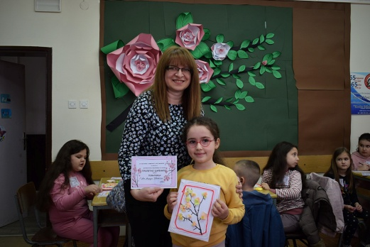  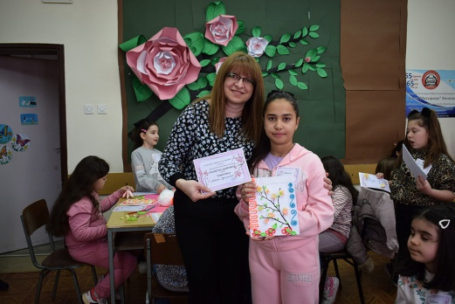  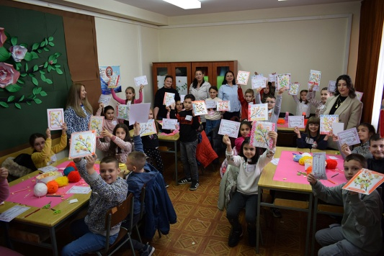  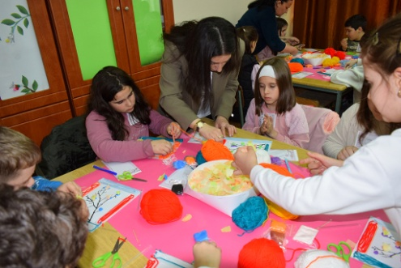  Punëtoria kishte katër seksione në terma të ndryshëm nga dy seksione në ditë, që do të thotë dy ditë ku morën pjesë gjithsej 98 (nëntëdhjetë e tetë) pjesëmarrës të kombësive dhe moshave të ndryshme. Kjo ngjarje ishte shumë unike në 240 trashësi letre ishte ngjitur ngjitës xhel, mbi të cilin, me stilolapsa të veçantë nëpër të cilët kalon leshi, kornizat me forma të ndryshme fillimisht ishin zbukuruar me lesh dhe ngjyra të ndryshme, u formua një kornizë e bukur dekorative. Pastaj në mes ishte në secilën gjethe një degë e shpuar mbi të cilën pjesëmarrësit formonin topa të vegjël plasticine të shkumëzuar dhe vendoseshin si bazë për lule dhe gjethe në një degë të re qershie të lulëzuar. Copa të vogla të faculetave me ngjyra u shtypën në rrathët e shkumës me ndihmën e kruese dhëmbësh prej druri, derisa u përftua një lule e re dhe u shtuan petale jeshile nëse dëshironi, për të marrë më në fund një ngjyrë shumëngjyrëshe me të vërtetë pranverore që do të dekorojë dhomat e fëmijëve. Fëmijët pjesëmarrës morën punimet e bëra me kornizë xhel si suvenire si dhurata dhe u vlerësuan edhe lavdtata për pjesëmarrje.  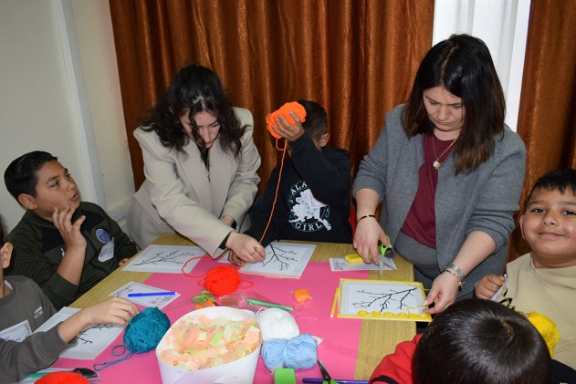  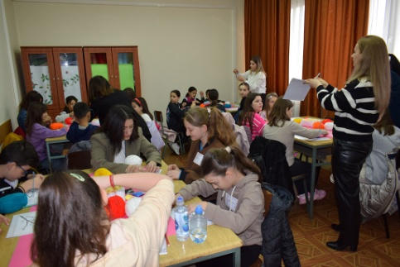  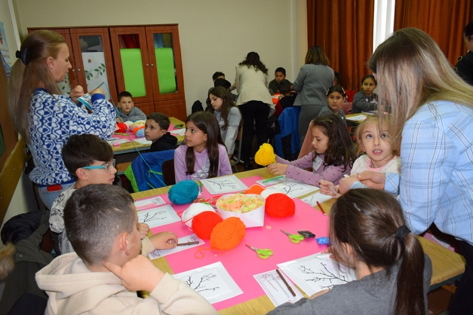  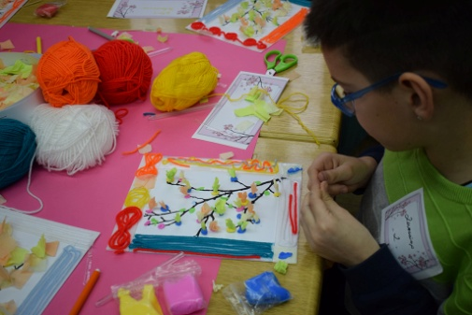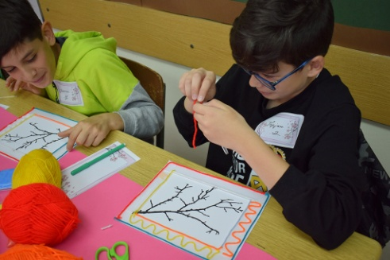  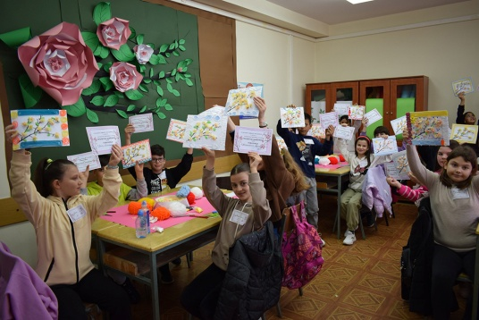  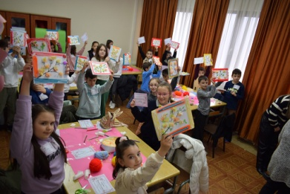  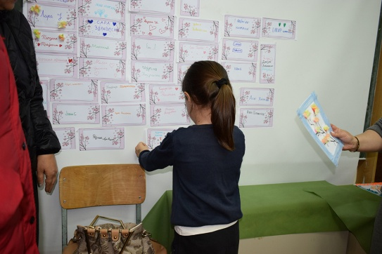  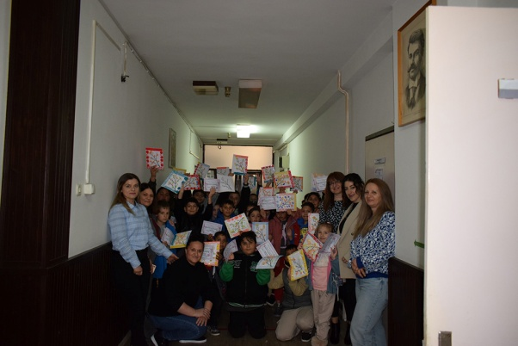  - Punëtori kretaive ,,Art i pashkëve,,  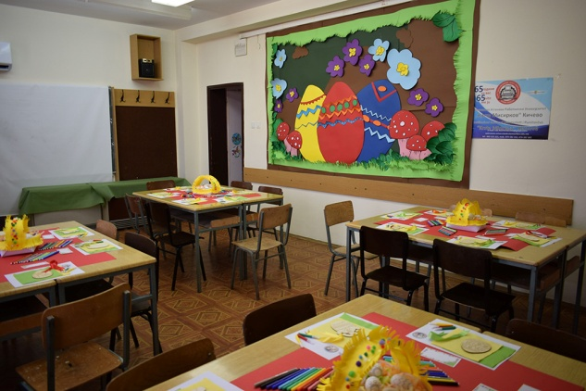  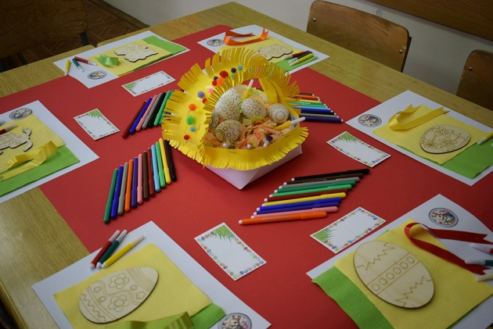  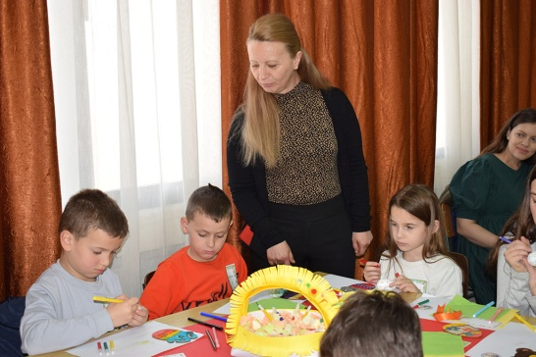  Me rastin e festave të Pashkëve, u organizua një punëtori e artit krijues me titull  ,,Art i Pashkëve.  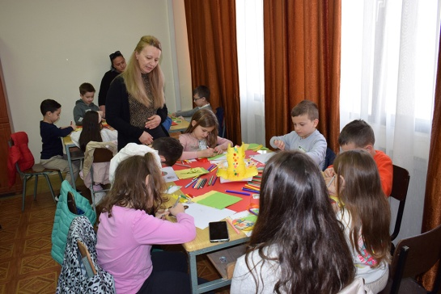  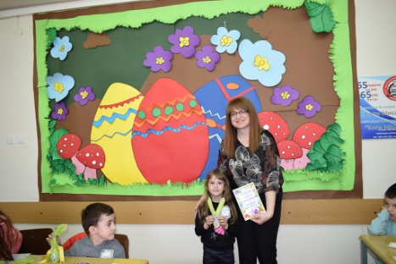  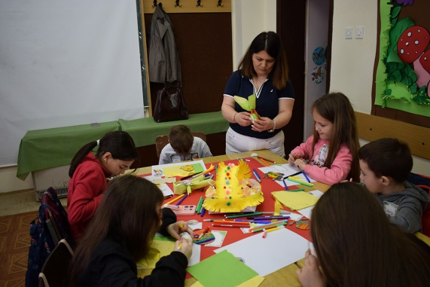  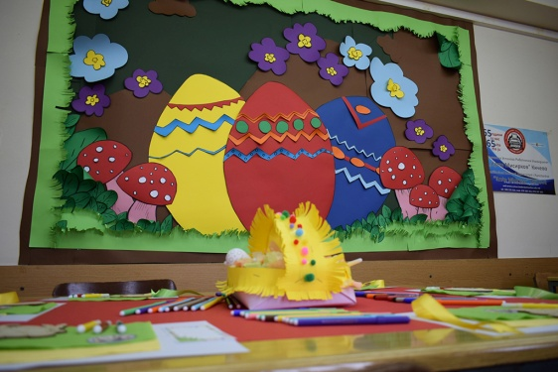  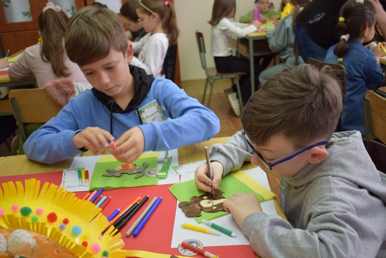  Kjo punëtori ishte e destinuar për nxënësit mbi 7 vjeç, punëtoria u organizua me rastin e festave të Pashkëve. Punëtoria u nda në dy pjesë në terma të ndryshëm ku morën pjesë gjithsej 49 (dyzet e nëntë) pjesëmarrës.  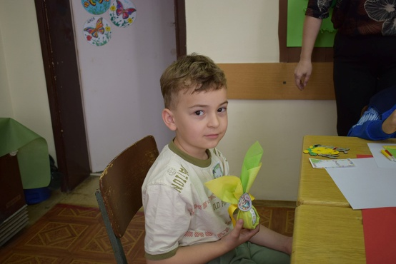  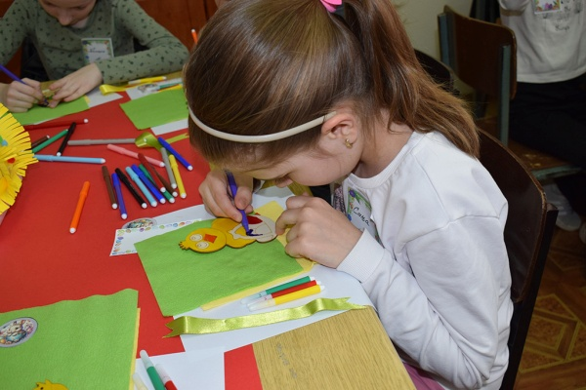  Kjo punëtori ishte shumë interesant ku fëmijët pjesëmarrës treguan kreativitetin e tyre në disa mënyra. Fillimisht ata punuan në dekorime druri të bëra në një makinë cnc në formën e formave të Pashkëve, të cilat i pikturuan me stilolapsa me majë të ndjerë dhe kështu bënë një dekorim të Pashkëve, më pas në letër vetëngjitëse të shpuar me temën e Pashkëve shkruan emrin e tyre ku i ngjitën në një kanavacë të bardhë në mur për të formuar një tërësi të dy pjesëve. Më pas lyenin vezë plastike me modele të ndryshme ku fëmijët i përfundonin me stilolapsa me majë të ndjerë. Si aktivitet i tretë, fëmijët pjesëmarrës me faculeta në dy ngjyra dhe një fjongo sateni me të cilën bënin një mbajtëse vezësh me fjongo dhe ngjitëse. Fëmijëve dhe prezantuesve pjesëmarrës iu dhanë lavdata dhe Certifikata Vlerësimi. Me këtë ngjarje arritëm të detyrojmë kënaqësinë dhe buzëqeshjen.  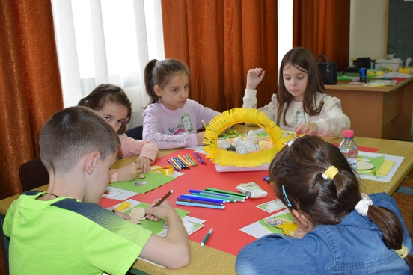  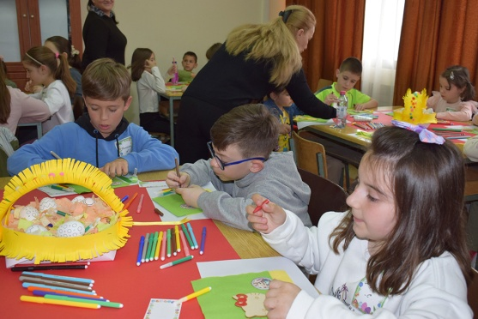  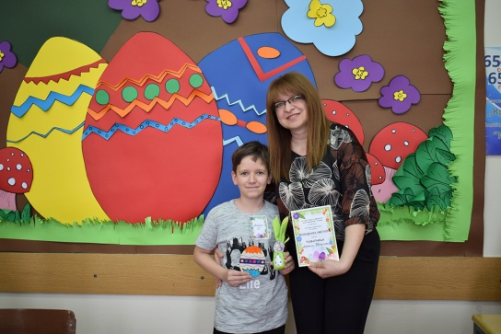  • Punëtori kreative bizhuterish ,,Кrijimtar të vegjël,,  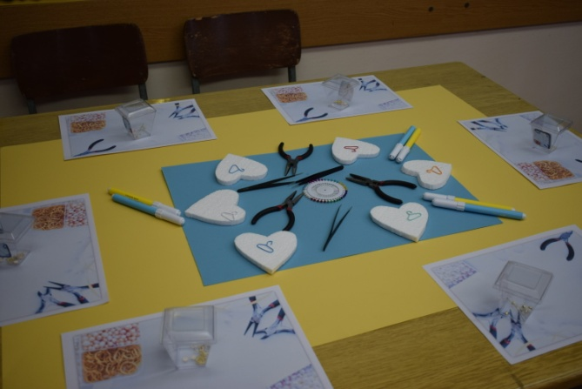  Për të ushqyer zanatet e vjetra si zanati i prodhimit të bizhuterive – Kuyundzija. U organizua një punëtori krijuese për popullatën e re. Ky event ishte shumë unik ku morën pjesë 106 (njëqind e gjashtë) pjesëmarrës dhe eventi u nda në katër pjesë ku ata punonin në grupe, fëmijët patën mundësinë të bënin bizhuteri, të cilat më pas i morën si suvenir nga eventi.  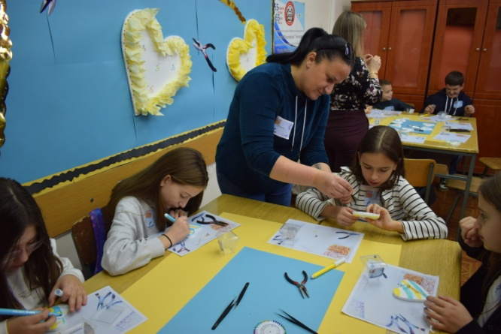  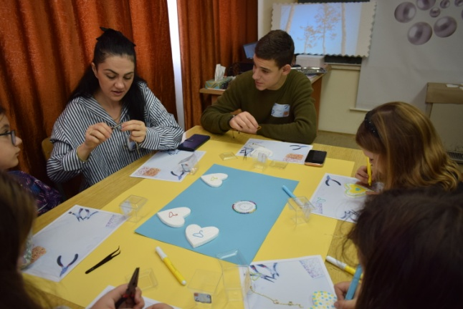  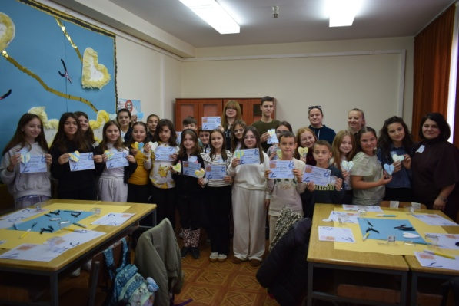  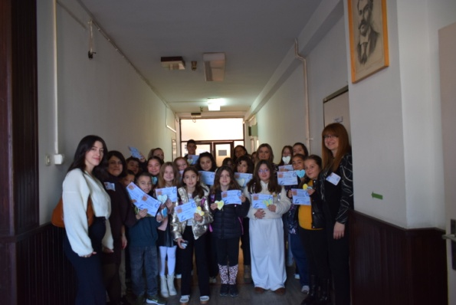  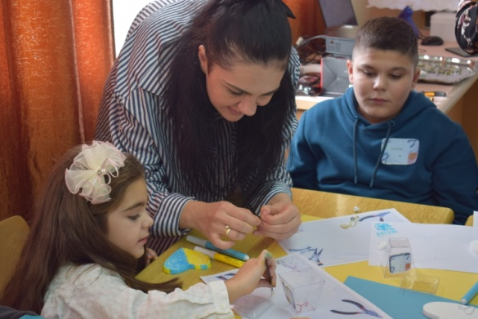  Dhe kjo ngjarje ishte gjithëpërfshirëse dhe multikulturore. Ne kontribuuam në komunën tonë në zhvillimet krijuese dhe kujtimin e zanateve si trashëgiminë tonë kulturore. Fëmijët pjesëmarrës e zotëruan këtë teknikë shumë shpejt, ku punonin nga argjendi dhe ari pjesët e nevojshme si gjilpëra përfundimi, vathë përfundimi, kocka, perla ari dhe argjendi, më pas një zinxhir, lidhës të ndryshëm, pincë, piskatore dhe gjithçka që ishte e nevojshme për të bërë bizhuteri sigurisht me ndihmën e ekspertëve dhe mbështetjen tonë në çdo rast.  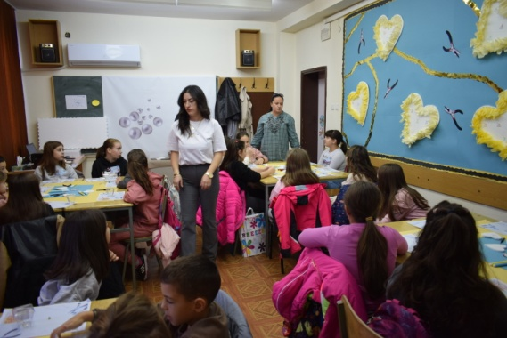  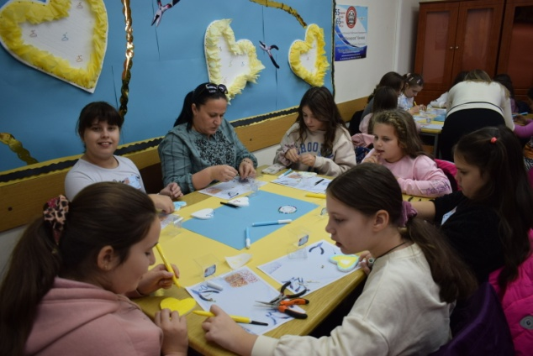  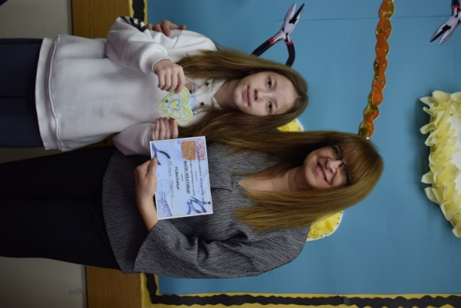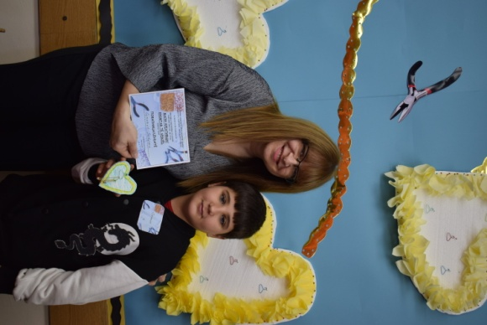  Me këto pjesë të nevojshme do të formohen bizhuteri të veshura me byzylyk –dore ose vathë. Më pas i varin në mënyrë dekorative në zemrat me stiropor të cilat i kanë lyer më parë me dy ngjyra stilolaps me majë të ndjerë. Në përfundim të këtij aktiviteti u shpërndanë lavdërime dhe vlerësime. Kishte kreativitet pa fund, buzëqeshje dhe kënaqësi mes pjesëmarrësve, që do të thotë se qëllimi ynë është arritur.  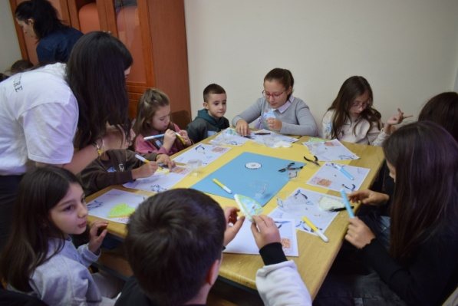  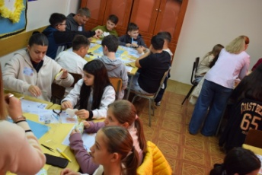  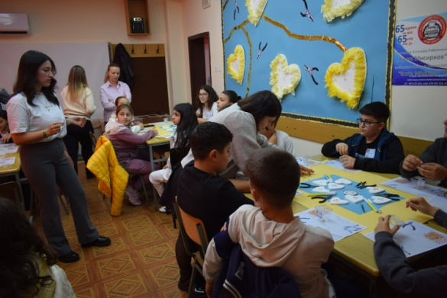  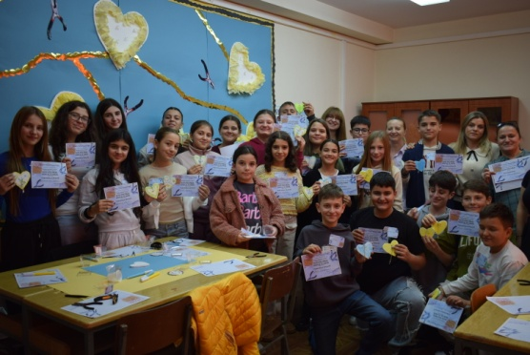  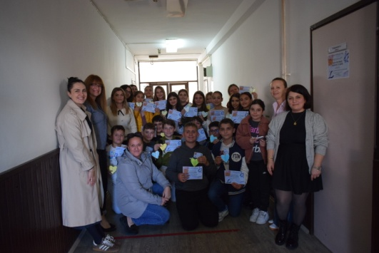  - Punëtori multikulturore krijuese  ,, Vera kreative - 2025"  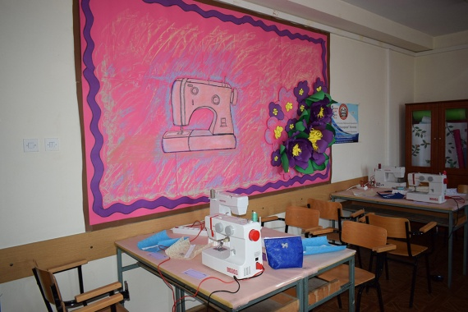  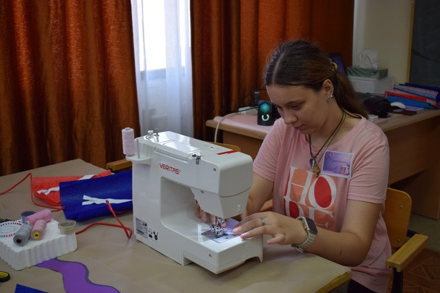  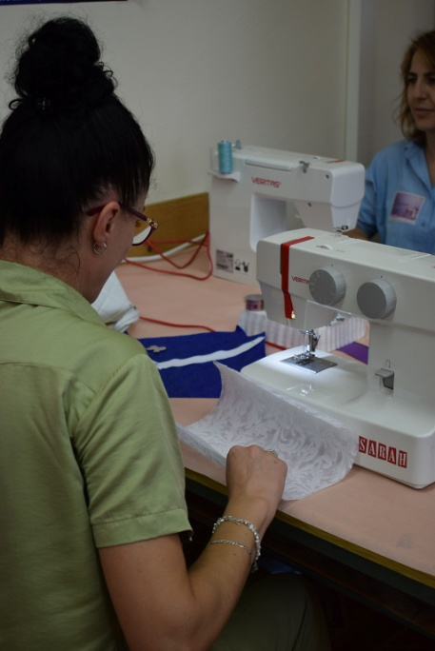  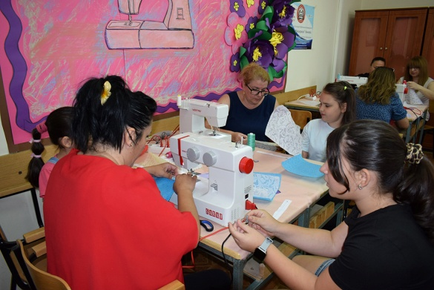  Ne gjithmonë përpiqemi të ushqejmë zanatet si trashëgiminë tonë kulturore. Kjo puntori është një kujtesë dhe edukim i zanateve të vjetra si rrobaqepësia dhe qepja ose, për ta thënë gjerësisht, rrobaqepëse. Institucioni Komunal Univerzitet i Punëtorëve ,,Krste Misirkov,, në përputhje me Programin e Punës, dhe me synimin për të ushqyer zanatet e vjetra si trashëgimi kulturore, organizoi një Projek Arti Multikulturor, Vera Kreative 2025‘‘. Ky lloj ngjarjesh kontribuon në ruajtjen e traditës dhe integrimin multikulturor të këtyre zonave. Kjo punëtori ishte nga një punëtori e hapur ku morën pjesë dhe krijuan pjesëmarrës nga 7 deri në 77 vjeç.  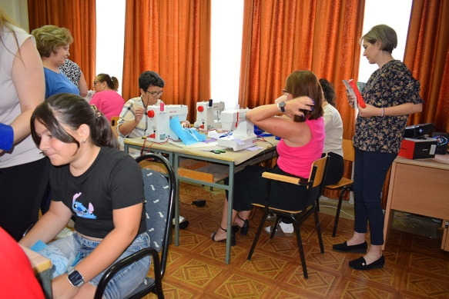  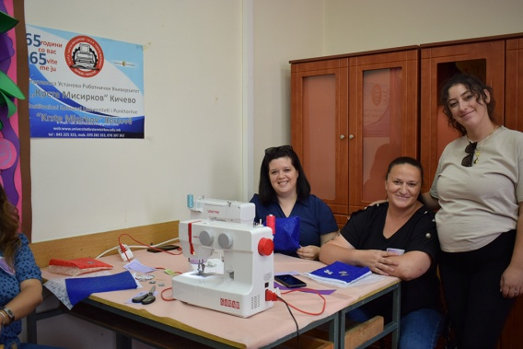  Ky event ishte edhe një mbledhje përmes krijimtarisë, krijimit të punës krijuese dhe artit. Ky ishte një plotësues midis pjesëmarrësve më të rinj dhe më të vjetër në krijimtarinë dhe përvojën e tyre. Morën pjesë 30 (tridhjetë) pjesëmarrës. Në këtë rast, pjesëmarrësit fillimisht u njohën me makinat qepëse se si përdoren, si mbështillet në një fije dhe më pas si të vendoset një fije. Si fillim, ata qepnin në letër që kishte kthesa dhe vija të drejta për të kuptuar drejtimin e qepjes. Pastaj ata kishin një patentë dhe një kanavacë që ishte përshtatur më parë. Nga këto pjesë ata formuan një komplet multifunksional të cilin e zbukuruan me fjongo saten dhe e morën si suvenir nga eventi. Qëllimi u arrit, pati kreativitet pa fund. Gjithashtu shpërndamë lëvdata për pjesëmarrësit dhe certifikata mirënjohjeje për ekspertët.  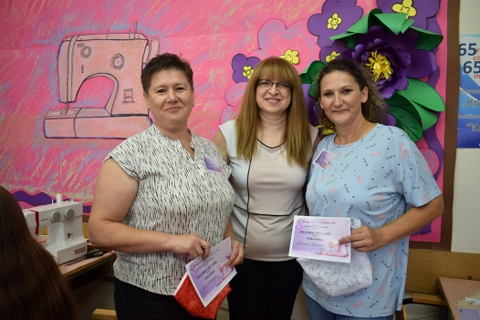  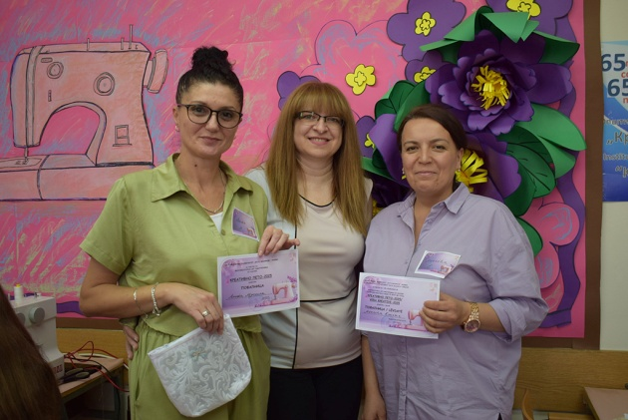  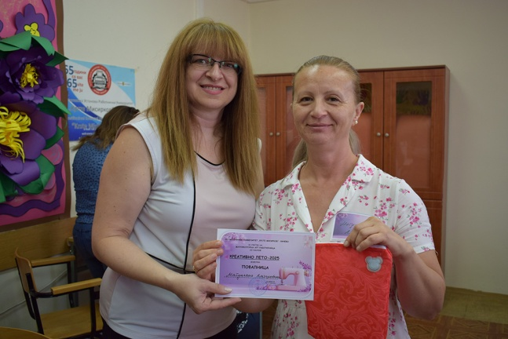  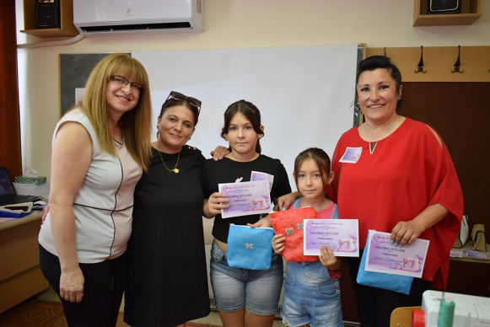  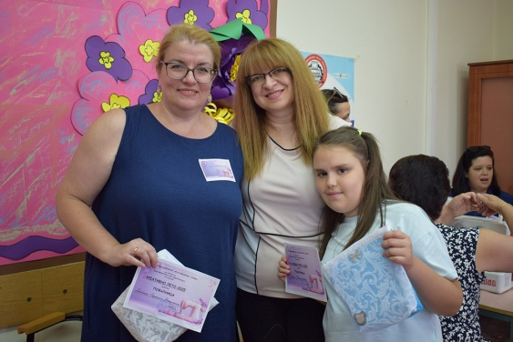  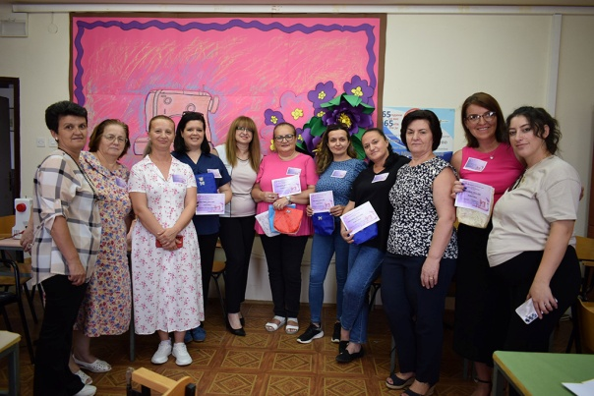  - Punëtori multikulturore ,,Flutura Mbretëresh“  Me rastin e 28 majit - Dita Botërore e Fluturave, me rastin e Ditës Botërore të Fluturave u organizua një punëtori multikulturore gjithëpërfshirëse me titull FluturabMbretëresh “.  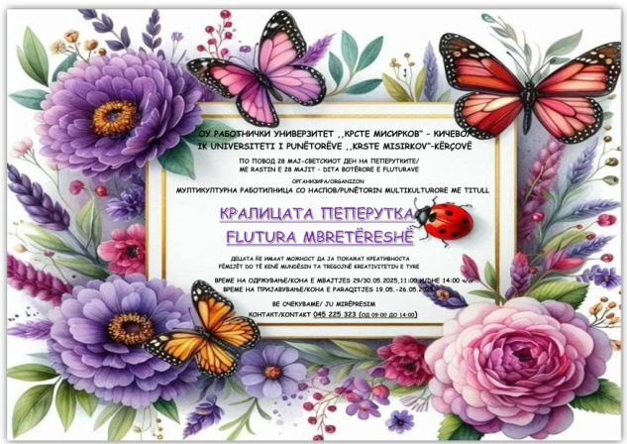  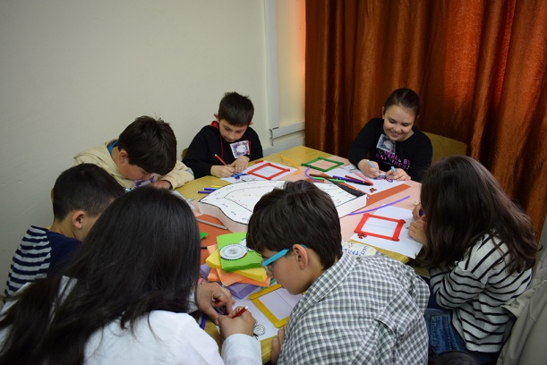  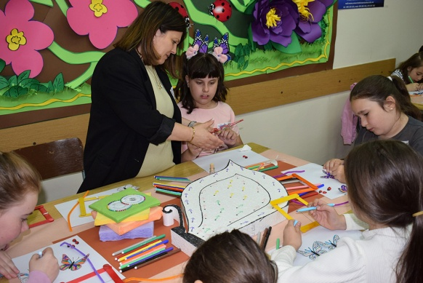  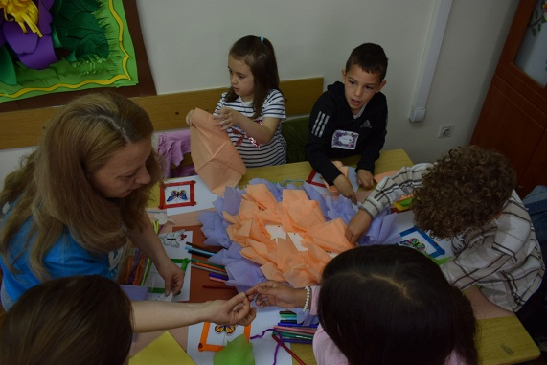  Punëtoria zgjati dy ditë në dy pjesë në terma të ndryshëm me një numër total prej katër pjesëve të 95 (nëntëdhjetë e pesë) pjesëmarrësve, pjesëmarrësit fillimisht pikturuan stilolapsa me majë të ndjerë në letër vetëngjitëse në dy pjesë identike që ishin shpuar me një flutur, më pas, në kornizat e para-kompozuara të spatulave prej druri në ngjyra të shumta fijesh në mes, fluturat vetëngjitëse të lyera paraprakisht u ngjitën me njëra-tjetrën dhe filli u ngjit në të dy skajet e dorës (dhe kështu kur frynte kthesat e fluturës. Fëmijët pjesëmarrës i morën këto korniza si suvenire nga eventi. Si punë në grup, ata kishin për detyrë të bënin me peceta dhe gjilpëra me një perlë stiropor me udhëzime të dhëna në formën e një shigjete vizatimi se si të lidhnin faculetat. Secili grup kishte për detyrë të bënte një krah dhe më në fund, me ndihmën e prezantuesve të punishtes, ata mblodhën pjesët dhe formuan 4 flutura të mëdha nga të katër pjesët, të cilat më pas vendosëm t'i dhuronim për të dekoruar muret në kopshtin Lule nga komuna jonë. Gjithashtu janë vlerësuar pjesëmarrësit dhe Certifikatat e Vlerësimit të prezantuesve - ekspertëve.  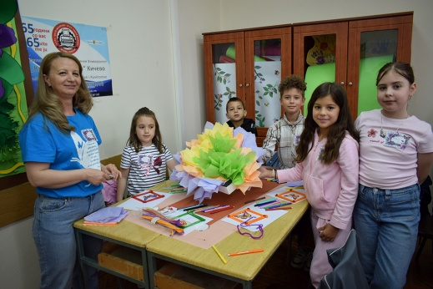  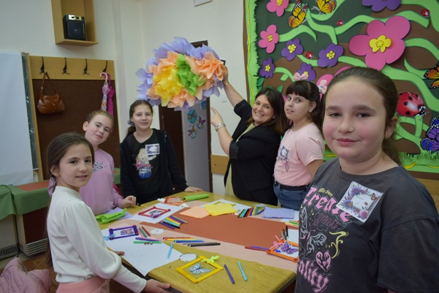  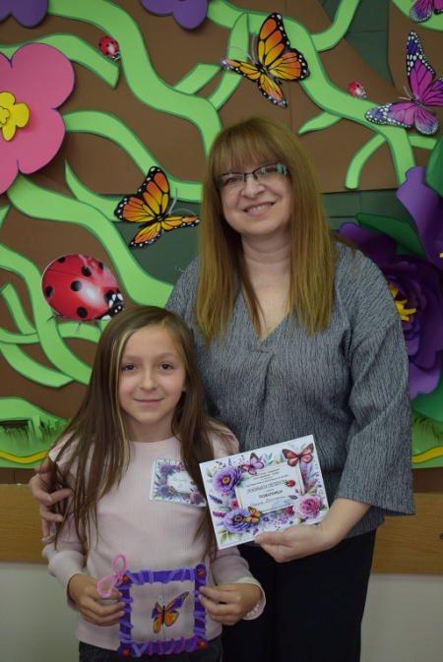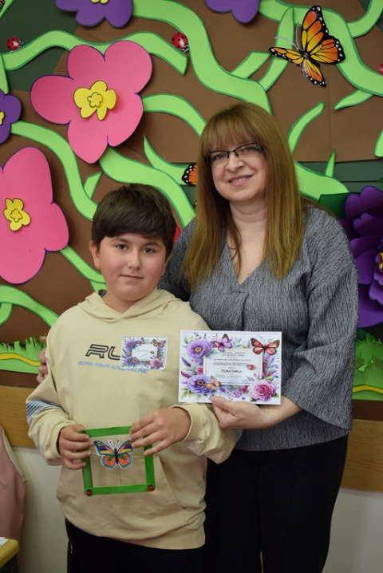  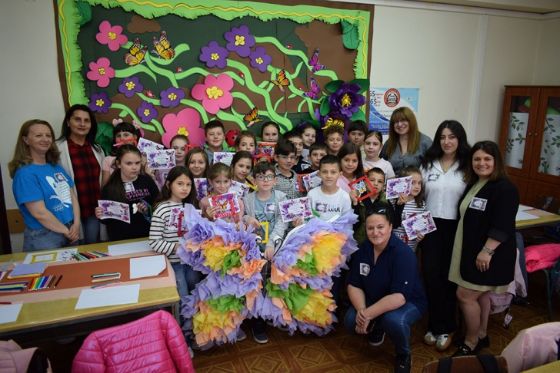  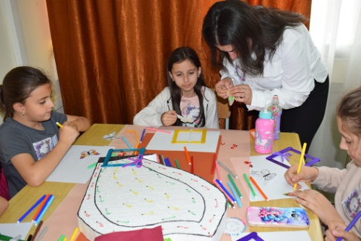  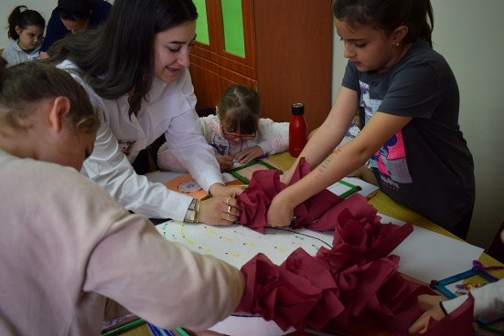  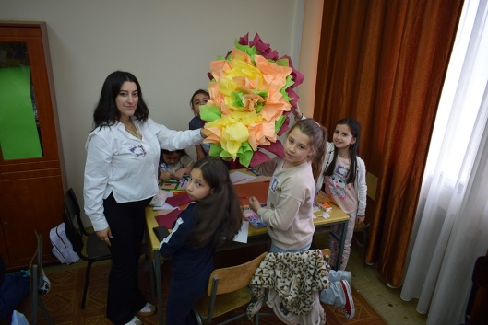  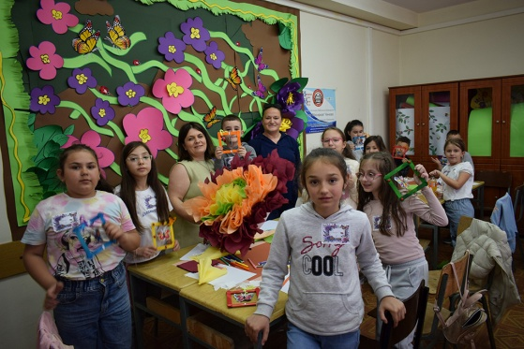  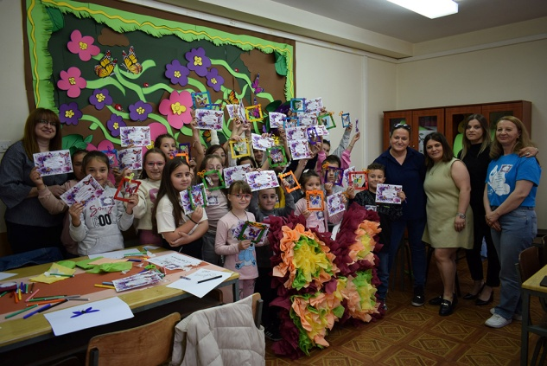  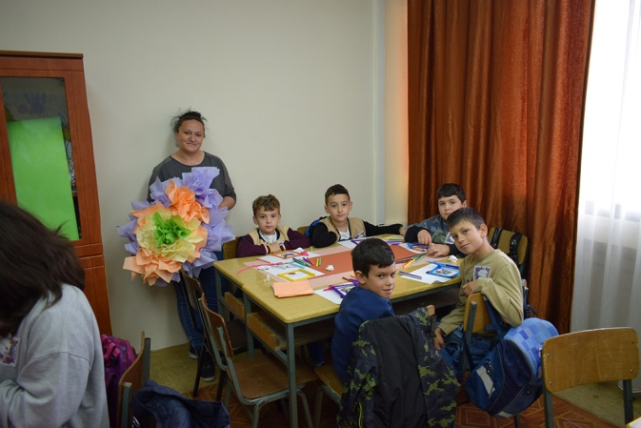  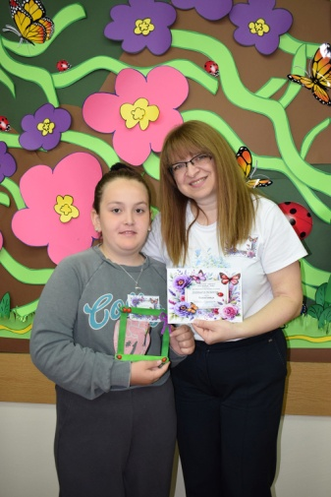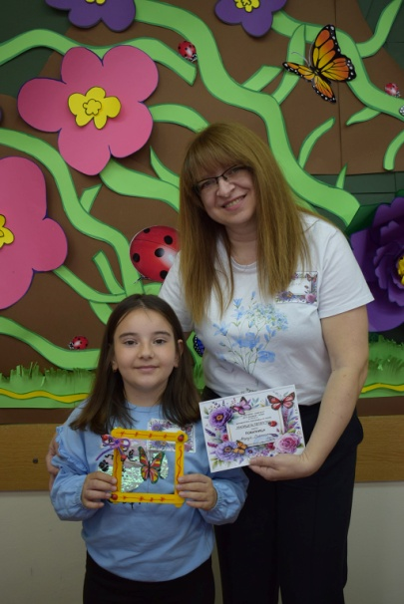  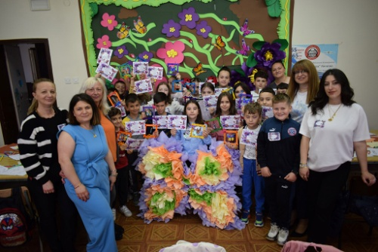  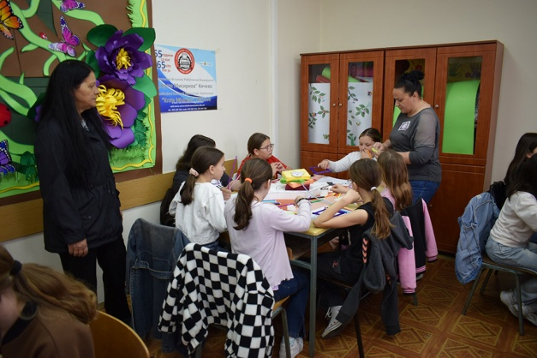  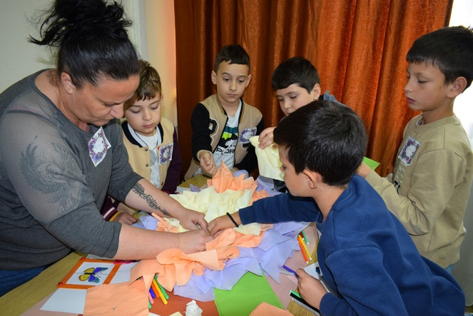  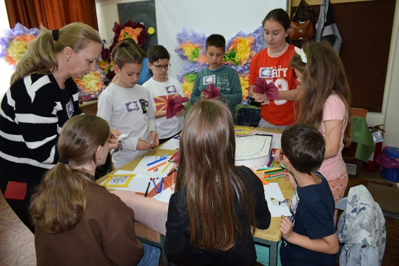  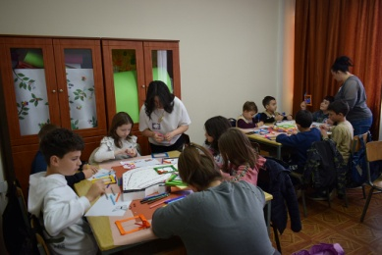  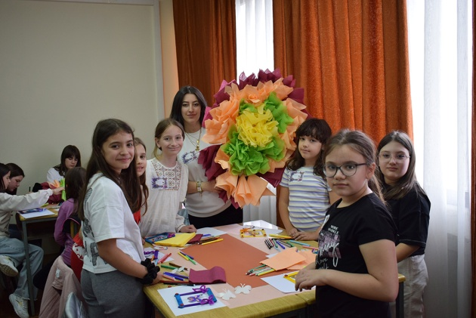  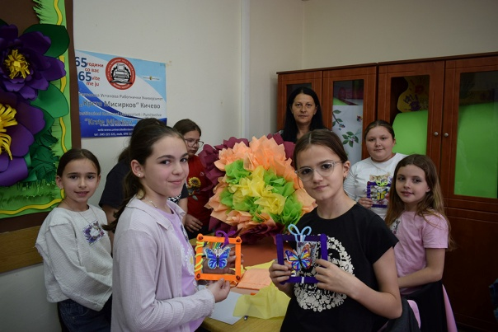  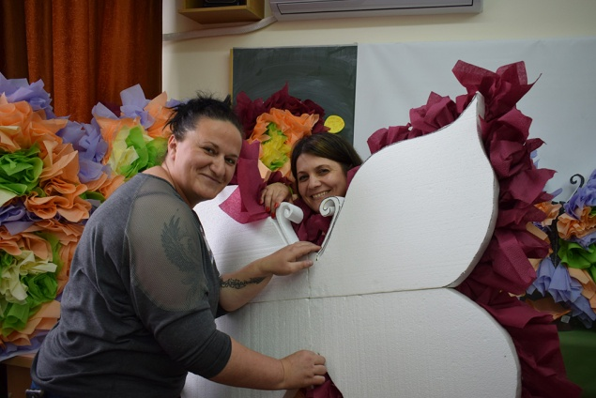  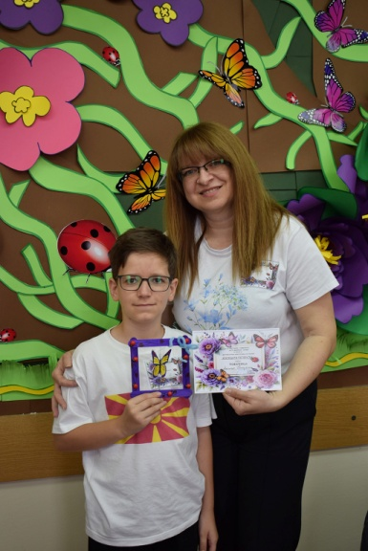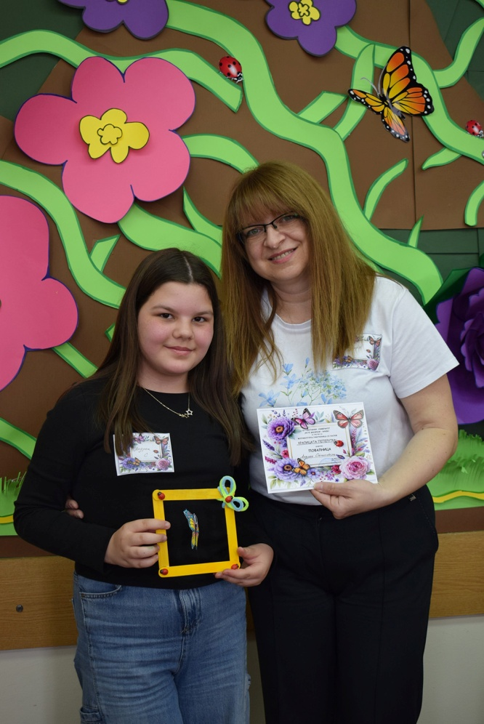  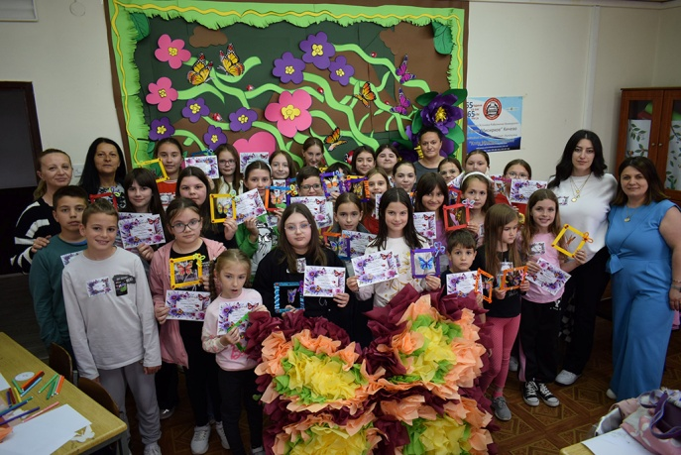  • Punëtori krijuese,, Jastëk dekorativ,,  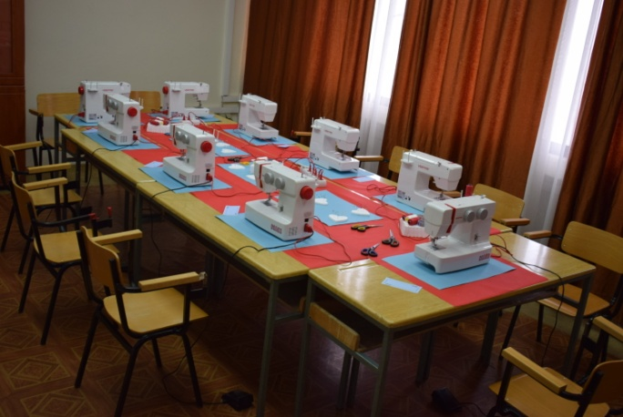  Punëtoria krijuese, Jastëk dekorativ“, u organizua për të kujtuar dhe ushqyer zanatet e vjetra si trashëgimi kulturore, në këtë rast rrobaqepësi dhe qepje.  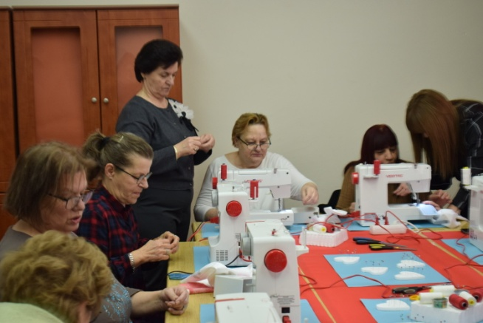  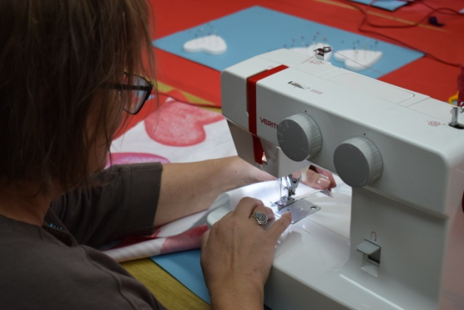  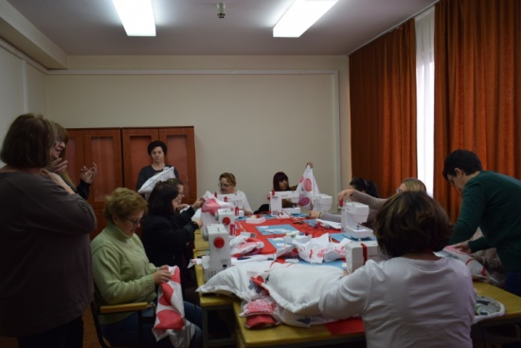  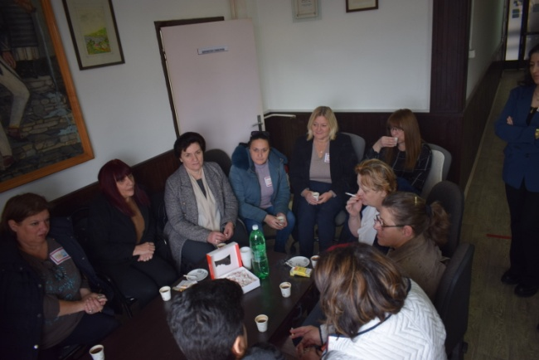  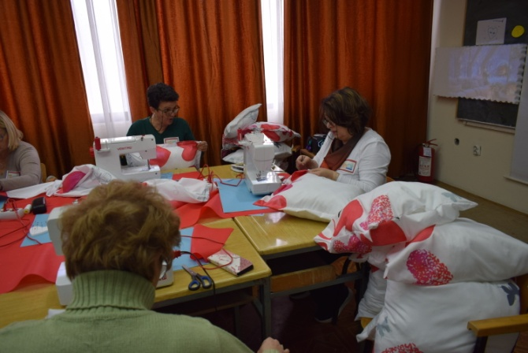  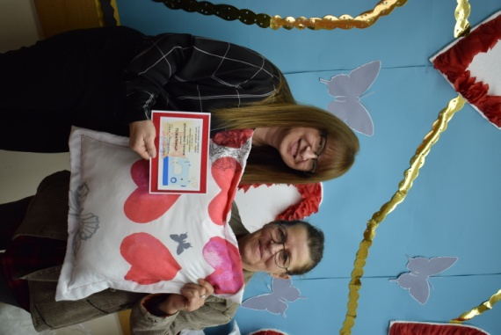  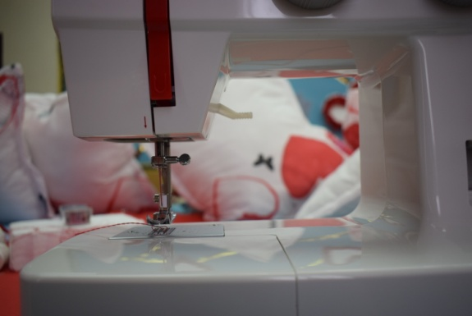  Por ky event pati edhe një synim tjetër, sepse pjesëmarrësit njëzëri hoqën dorë nga puna dhe vendosën t'i shesin në pazarin e Vitit të Ri që u organizua në komunën tonë dhe t'i japin fondet për bamirësi. Fillimisht ekspertët u prezantuan se si dhe çfarë do të bëhet. Në fillim të linjave të bëra nga kompjuteri dhe formave të letrës, pjesëmarrësit të kenë ndjesinë e kontrolluesit elektrik të shpejtësisë që kontrollohet me këmbë, qepin në fletë dhe bëjnë vrima dhe drejtimin e letrës pa fije të vendosura. Pas zotërimit të asaj pjese, ajo kaloi në vendosjen e fillit të poshtëm si dhe mënyrën e mbështjelljes së tij dhe vendosjen e fillit të sipërm, gjë që i bëri makinat gati për të filluar qepjen. Materiali i përshtatur më parë u tregua gjithashtu se si të matet me metro dhe si paloset (gjilpërë topi) dhe më pas materiali është gati për qepje. Në këtë rast qepëm një jastëk dekorativ prej materiali sateni me aplikime. Ishte shumë interesante që pjesëmarrësit zotëruan shumë shpejt teknikën e rrobaqepësisë dhe qepjes dhe qepën jastëkët ku i mbushnin me granula mbushëse përpara shkopit përfundimtar, dhe kështu morën një jastëk dekorativ të produktit përfundimtar. Gjithashtu u dhanë lavdata dhe mirënjohje. Ne tashmë zotërojmë makinat qepëse. Kjo punëtori ishte e tipit të mbyllur, e destinuar për gratë nga shoqata "Veshta Zhena“" nga komuna e Kërçovë.  • Punëtoria multikulturore gjithëpërfshirëse e Vitit të Ri  ,, Dekorime magjike“  Punëtoria gjithëpërfshirëse multikulturore e Vitit të Ri ,, Dekorime Magjike“, u organizua me rastin e ardhjes së vitit të ri 2026. Për këtë event interesi për pjesëmarrje ishte shumë i lartë, kështu që kishim 133 (njëqind e tridhjetë e tre) pjesëmarrës të moshave të ndryshme. Dekorimet e Krishtlindjeve u bënë me ndihmën e fillit, topat e borës u bënë prej pambuku me shirit dekorativ dhe perla e zirkon, të cilat formonin një lloj lamoyon për pemën tonë të Krishtlindjes, e cila ishte zbukuruar shumë pasur me fenerë bore nga të gjitha pjesët, e cila ishte vendosur në në mes të dhomës që zbukuron hapësirën tonë.  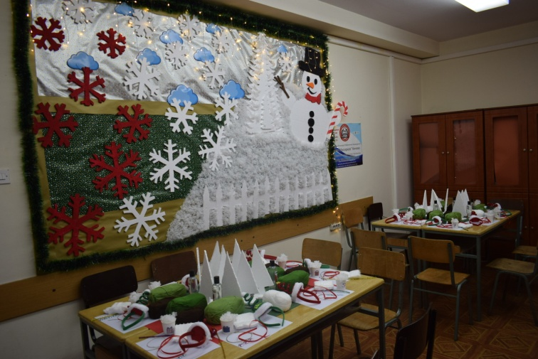  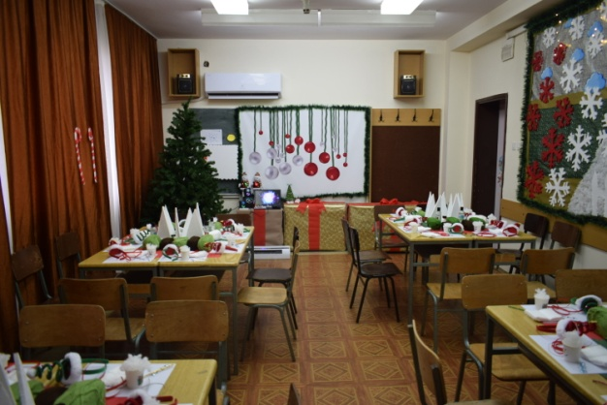  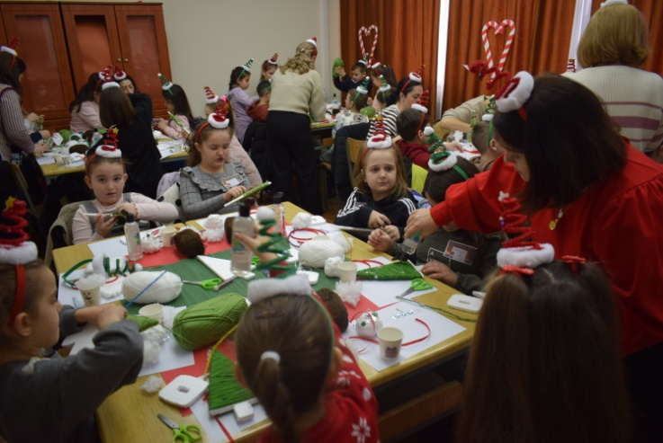  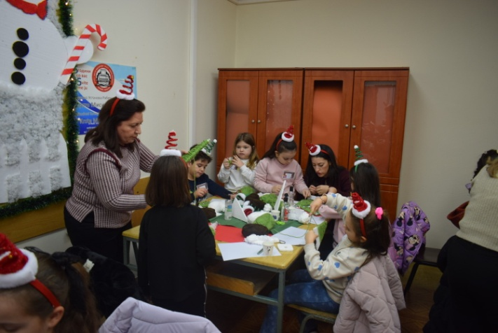  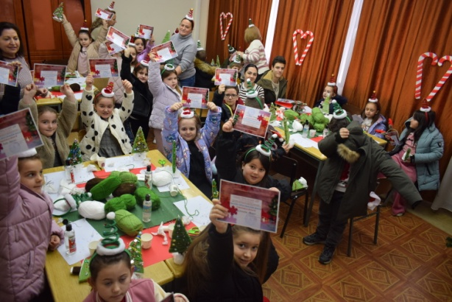  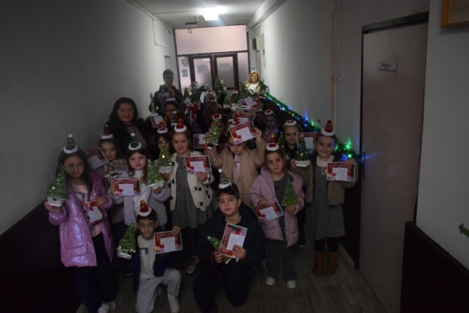  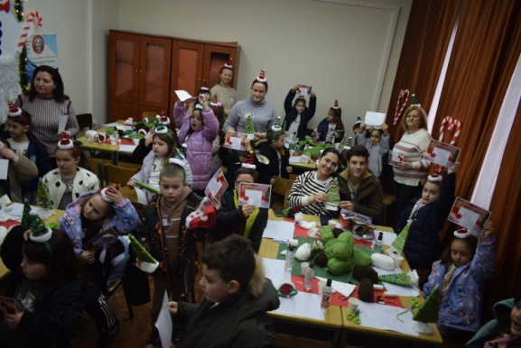  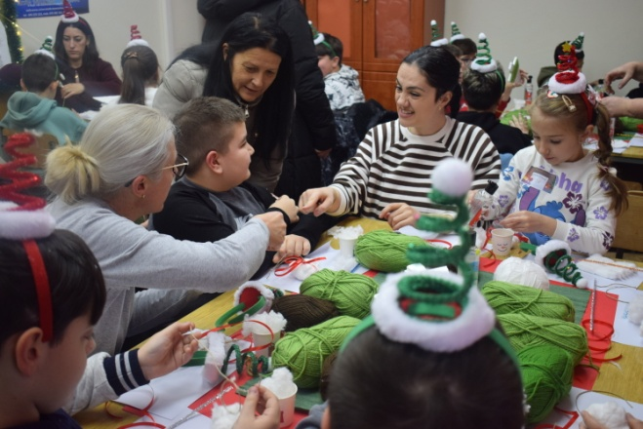  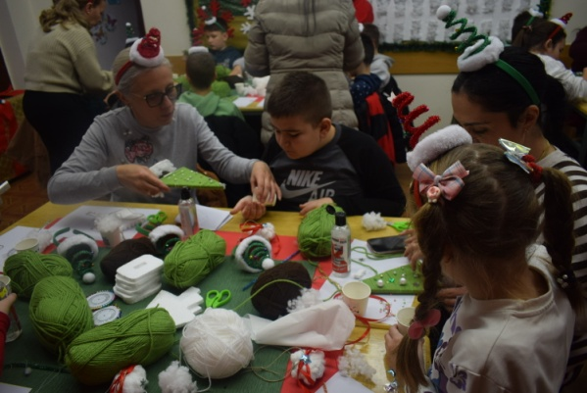  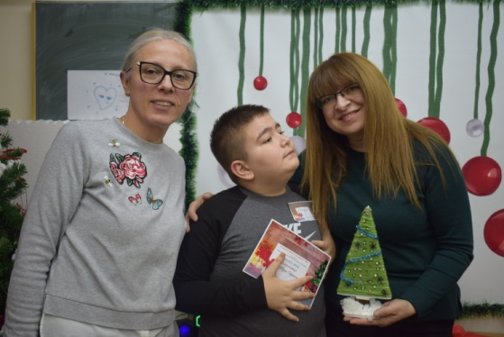  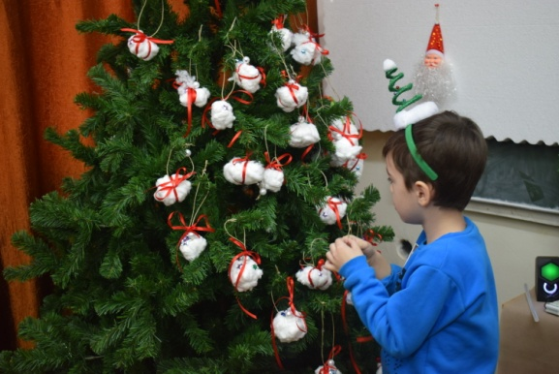  Përveç bërjes së fenerëve, pjesëmarrësit patën mundësinë të krijojnë një dekorim të Vitit të Ri në pemët e Krishtlindjeve me stiropor me një stendë për veten e tyre, të cilat duke mbështjellë një lesh me ngjyrë të zgjedhur, mbi të cilin më pas derdheshin ngjitës dhe perla në ngjyra dhe madhësi të ndryshme, si dhe tema dhe arna zirkoni. Dekorimet stiropor që ata bënë janë marrë me vete si suvenir nga eventi. Dhe sigurisht në të gjitha kuvertat kishim pjesëmarrës me nevoja të veçanta të përfshirë që përshtateshin dhe të gjithë punonin së bashku përmes një kënge. Për një atmosferë më të madhe të Vitit të Ri, ne kemi blerë kurora deorative me aplikime për Vitin e Ri për pjesëmarrësit. Gjithçka ishte magjike, qëllimin e këtij eventi e arritëm me buzëqeshje, kreativitet dhe kënaqësi. Lëvdatat dhe Certifikata Vlerësimi iu dhanë prezantuesve të seminarit dhe punonjësve pjesëmarrësve. Publiku është informuar për këtë ngjarje dhe për të gjitha zhvillimet e mëparshme përmes faqes zyrtare WEB dhe FB, si dhe në tabelën e njoftimeve të institucionit dhe në hyrje të ndërtesës.  Për të gjitha këto zhvillime, përveç bashkëpunëtorëve, komisioneve apo drejtuesve të jashtëm të grupeve, në zbatimin me sukses të projekteve kontribuuam edhe punonjësit e IK UP ,,Krste Misirkov“ Kërçovë, si ushtrues detyre i drejtorit dhe projektuesit të projekteve, natyrisht pa ekipin e sipërpërmendur, nuk do të ishte e mundur realizimi i tyre, ndaj me punë të barabartë ia dolëm dhe kontribuuam që pjesëmarrësit të ndiheshin rehat në çdo aspekt. Të gjitha për të kontribuar në zhvillimet kulturore në Komunën tonë të Kërçovës. Në këtë raport, një pjesë e vogël e fotove vendosen veçmas nga çdo projekt, për të parë atmosferën e ngjarjeve.  Për të gjitha këto evente u punësua një fotograf i cili ka kapur dhe dokumentuar me sukses ngjarjet përmes fotove, të cilat janë ngarkuar në faqen zyrtare të institucionit pas çdo eventi.  Me këtë, publiku pati mundësinë të informohej sesi fëmijët dhe të rriturit i shijuan ngjarjet. Gjithashtu ishte e mundur të shkarkoheshin fotot nga faqja e internetit për t'i pasur ato në mënyrën e tyre.  Publiku është informuar për këto zhvillime përmes faqes zyrtare të WEB dhe FB, si dhe në tabelën e njoftimeve të institucionit dhe në hyrje të ndërtesës. Pjesëmarrësit që ishin më të rritur regjistroheshin në mënyrë të pavarur dhe studentët regjistronin prindërit ose mësuesit e tyre dhe vinin me një shoqërim nga një prind ose një mësues Për të gjitha zhvillimet, mbahet një listë me një shënim se kush raporton dhe kush raporton. Çdo projekt i prodhuar, Vendim, Lista e pjesëmarrësve, krijime krijuese nga puna në grup e pjesëmarrësve, foto të veprave krijuese që mbërrijnë në postën zyrtare nga konkurset mbahen në arkivin e universitetit  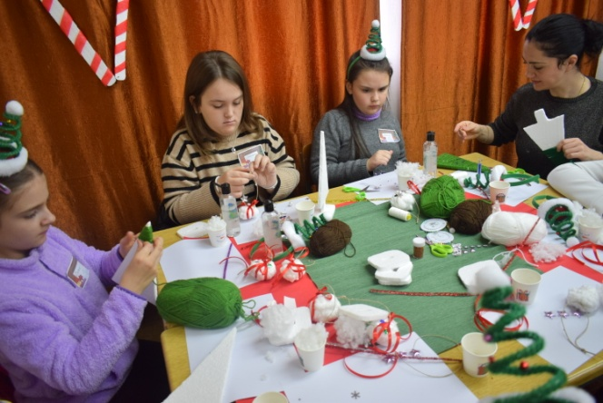  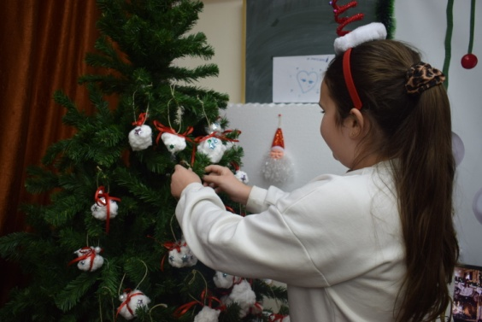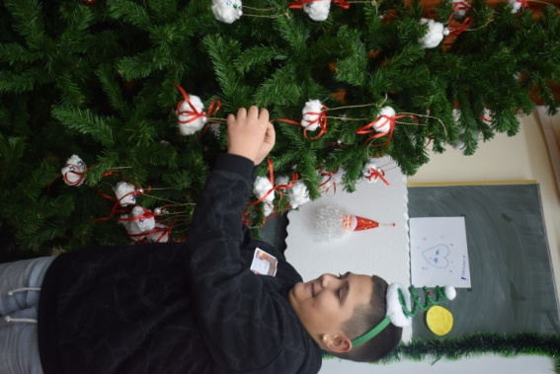  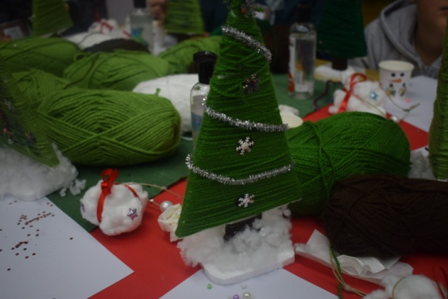  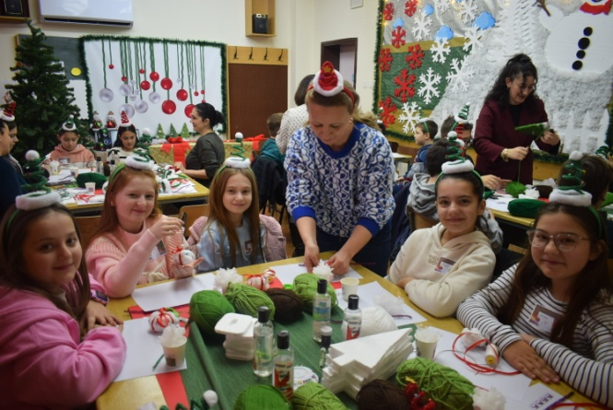  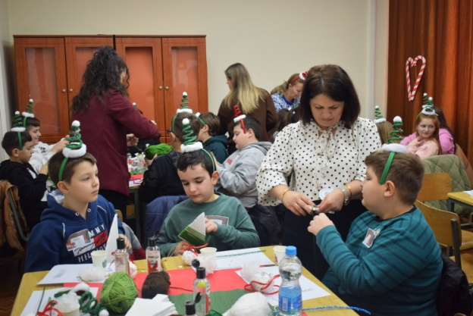  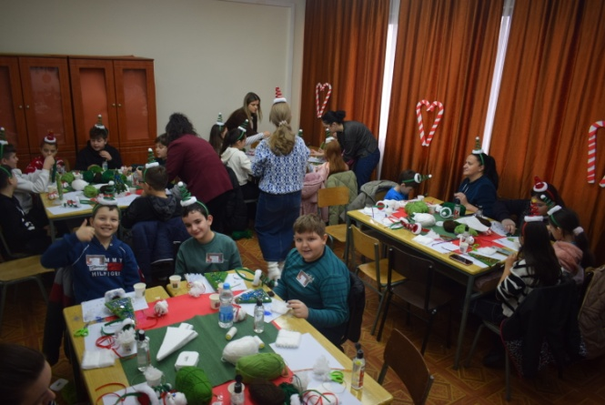  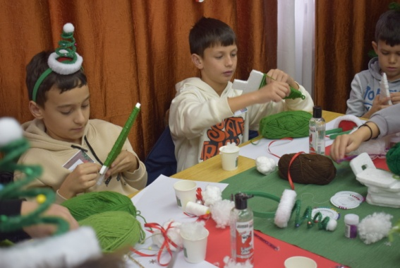  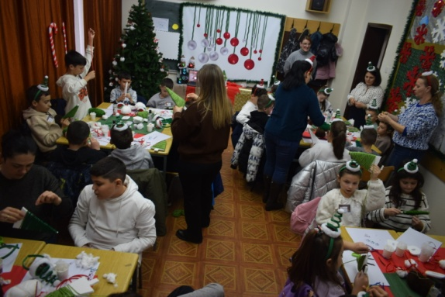  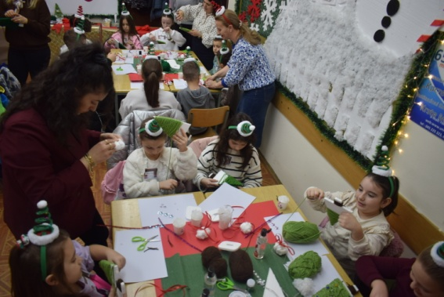  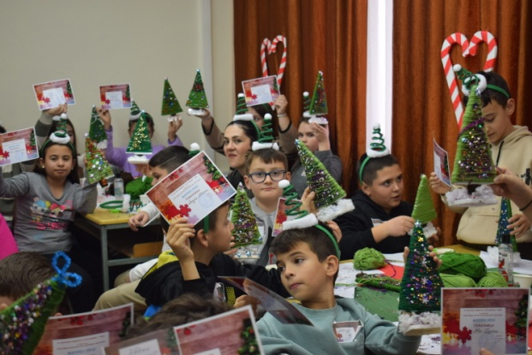  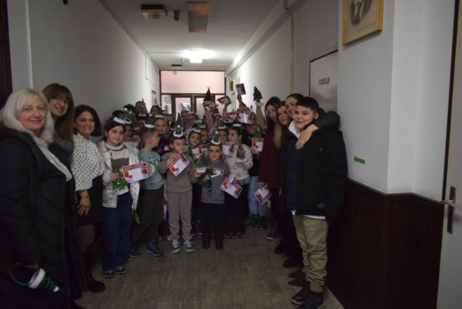  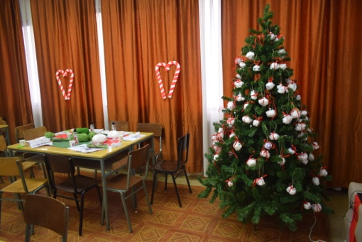  • Prezantimi i veprave të autorëve të rinj të pakonfirmuar  Sipas mundësive, institucioni gjithmonë dhe tani përpiqet të kontribuojë në prezantimin e prirjeve bashkëkohore në fushën e kulturës dhe të ndihmojë në prezantimin e veprave të autorëve të rinj të pakonfirmuar, pavarësisht nëse është krijimtari letrare apo artistike. Në këtë rast janë ekspozuar punime që na janë dorëzuar për dy konkurset e përmendura më sipër në këtë raport. Dhe shumë u vizituan nga vizitorët për të dyja ekspozitat nga nxënës të shkollave fillore dhe të mesme, mësues, profesorë dhe qytetarë të tjerë të Komunës së Kërçovë.  2.Veprimtaritë edukative  Një faktor kyç për zhvillimin e qëndrueshëm ekonomik dhe social është përmirësimi i burimeve njerëzore. Rrjedhimisht, I.K.U.P“Krste Misirkov“ Kërçovë, ndër vite, është përshtatur sipas nevojave të qytetarëve përmes një numri të madh rikualifikimesh dhe kualifikimesh shtesë në nivele të ndryshme njohurish nga një pjesë e madhe e aktiviteteve ekonomike nga fusha të ndryshme si p.sh.:  - Ndërtimtari, Bravëndreqës, Kujdes Personal, Automobilistikë, Inxhinieri Elektrike e shumë të tjera.  Vitin e kaluar, më i përfaqësuari në fushën e edukimit informativ, kontrolleve të njohurive të fituara përmes testimit dhe pjesës gojore, ose më saktë, më i përfaqësuari ishte edukimi informativ.  Arsimi joformal përfaqëson një grup procesesh arsimore të paplanifikuara, të cilat ndodhin çdo ditë, në familje, në vendin e punës ose në kohën e lirë të çdo individi.  Ky edukim është një proces i natyrshëm në jetën e përditshme dhe është mënyra më e vjetër e përvetësimit të njohurive nga fëmijëria deri në moshën e tretë të jetesës, që nënkupton edukimin e të mësuarit gjatë gjithë jetës.  Në edukimin informativ qëndron një rezervë e madhe njohurish, qoftë ajo e fituar në arsimin shtëpiak, biznese të ndryshme familjare apo në organizata pune. Njerëzit me përvojë pune shumëvjeçare fituan njohuri dhe aftësi të ndryshme, por askush nuk e verifikoi atë (.  Për ata kandidatë që kanë realizuar tashmë njohuri praktike, vullnetare dhe trajnime, vijnë në universitet me një Certifikatë të certifikuar siç duhet për një pjesë praktike të realizuar të kompanisë ose dyqanit artizanal përkatës dhe sipas nevojave të kandidatëve, organizimi i komisioneve profesionale kryhet i përshtatshëm për fusha të caktuara, ku zhvillohet një provim profesional i përbërë nga një pjesë me shkrim dhe me gojë, më saktë organizimi i provimeve të jashtëzakonshme.  Provimet e jashtëzakonshme – kontrolle njohurish organizohen për disa lloje profesionesh dhe profesionesh nga aktivitetet e biznesit të vogël për të cilat kandidatët kanë njohuri paraprake ose përvojë disavjeçare.  Nga eksperienca e mëparshme, pothuajse numri më i madh i kandidatëve për të cilët është organizuar kalimi i jashtëzakonshëm i provimit profesional për një zanat, kanë përvojë disavjeçare në kompani të ndryshme –, punishte artizanale nga Bashkia jonë si dhe më gjerë.  Gama e provimeve të jashtëzakonshme në vitin 2025 është e gjerë:  - Profesionet e ndërtimit : Murator-tesar-2 ,Pllakaxhi –1 , Fasader –2 , Moler -0, Operator i makinerive të ndërtimit –13 , Skelar –0, instalues i profilit PVC dhe alumini –1, Gipser-0, Metal –2 , Llaç-0 , Instalues i paneleve të dyshemesë dhe murit-0, izolues termik-8 gurgdhendës-1  - Vokacionet metalike të makinës : Bravëndreqës makinerie – 15, hidraulik – 1, fletë metalike – 9, saldator –2, kaldaja me avull, kompresorë dhe mbajtës enësh me presion –1 , bavarez –0, makinist shpues –0, orëpunues –0, Tornues metali – 2, saldator-2, Kondicioner dhe montim-0, bravandreqës-1  - Profesionet elektrike: Elektricist -8,  - Mbrojtje nga zjarri-4  - Profesionet e ushqimit: Bërja e bukës dhe pastave të bardha - Bukëpjekës –2, Picier -1, ëmbëltore-4, kasap - 1  - Profesionistët e hotelierisë :kamarier – kuzhinjer –16 , kamarier-Kellner-2  - Profesionet e tekstilit: Rrobaqepësi dhe qepje-1.  - Profesionet ekonomike: Tregtar -0,  - Profesionistët e Kujdesit Personal: Kujdesi Spitalor-0, Parukeri-3, Kozmetik –2, Parukeri për meshkuj – Berber-3  - Profesionet e automjeteve: Autolimar-0, Autoelectrician-0,Avtolaker-1, Automehaniçar-1, vullkanizues-1  • Profesionet e tjera të zanatit dhe kjo:  - Drupunues - marangoz : -1  Gjithashtu, sipas nevojave të kandidatëve janë organizuar provime të jashtëzakonshme - duke kontrolluar njohuritë për gjuhët e huaja, përkatësisht:  - Gjuha angleze – 5  - Gjuha maqedonase-1  Për nevojat e kandidatëve, më së shpeshti gjatë punësimit, janë organizuar kontrolle të njohurive në fushën e njohurive të informatikës dhe kompjuterëve (MS OFFICE, OS WINDOWS, INTERNET ):  - Njohuri për infotikë dhe kompjuterë : - 33.  Për këtë vit 2025 janë kryer provime të jashtëzakonshme, duke përfshirë 149 kandidatë për një verifikim të caktuar tregtar apo njohurish. Kandidatët kanë marrë një diplomë ose konfidenciale  • Rezultatet e pritshme  Duke arritur qëllimet dhe detyrat e programit, universiteti arriti të kontribuojë në edukimin e mëtejshëm dhe parakualifikimin e popullsisë, shpërndarjen e vlerave kulturore përmes seminareve multikulturore, ekspozitave, konkurseve dhe ekspozitave letrare dhe artistike, si dhe të kontribuojë në Bashkinë tonë duke përfshirë përfshirjen e fëmijëve me nevoja të veçanta përmes punës krijuese për t'u integruar. Gjithashtu një kontribut në integrimin multietnik të popullatës së re, duke përfshirë të rriturit në Komunën tonë të Kiçevës.  I.K.U.P “Krste Misirkov“ Kërçovë, kontribuoi në zhvillimin e potencialit krijues të popullsisë, si dhe në ndihmën e madhe për punësimin ose vetëpunësimin e popullsisë në territorin e Komunës së Kërçovës dhe bashkive fqinje.  • Grupet e synuara  I.K.U.P “Krste Misirkov“ Kërçovë zbatoi Programin e tij për vitin 2025 për të përmbushur nevojat dhe kërkesat e popullsisë në drejtim të edukimit informativ të të rriturve si dhe edukimit të kulturës, jo vetëm në territorin e Komunës së Kërçovës, por edhe në komunat përreth.  Ashtu si vitin e kaluar, institucioni do të përpiqet të vazhdojë dhe të qëndrojë i hapur ndaj nevojave të qytetarëve ndër vite. Natyrisht, do të jetë i pjerrët në përmirësim dhe përafrim me flukset, me synimin për sukses më të madh dhe zhvillim në rritje.  ОУ Работнички Универзитет  ,,Крсте Мисирков“ Кичево  IK Universiteti i Punëtorëve  “Krste Misirkov “ Kërçovë  ВД Директор  Ushtrues Detyre  --------------------------------  Анета Ѓорѓијоскa

